

DIPARTIMENTO DI INFORMATICA
CORSO DI LAUREA IN INFORMATICA E TECNOLOGIE PER LA PRODUZIONE DEL SOFTWARE

TESI IN
LABORATORIO DI INFORMATICA

VALUTAZIONE DI SISTEMI DI RACCOMANDAZIONE DI TIPO MULTIMODALE TRAMITE PIATTAFORMA WEB

Relatore:  Prof. Cataldo Musto  Correlatore:  Dott. Giuseppe Spillo | Laureando:  Lorenzo Bucci

ANNO ACCADEMICO 2023-2024

Desidero ringraziare il Professore Cataldo Musto, non solo per il suo ruolo di relatore, ma anche per essere stato un professore fortemente stimolante durante il suo corso di insegnamento.
Ringrazio il Dott. Giuseppe Spillo per avermi seguito in questo progetto di tesi.

A me stesso,
per il coraggio di rimettermi in gioco, per tutte le ore di studio, per le numerose rinunce e per non aver mai smesso di crederci.

Ai miei genitori, per i sacrifici che hanno fatto e per aver sempre creduto in me, permettendomi di realizzare questo sogno.

A mio fratello Davide, con l’augurio che possa trovare ispirazione nel mio percorso e il coraggio di inseguire il proprio.

Ai miei nonni Carmela e Nicola, che hanno seguito ogni mio passo con affetto. Mi mancate, ma il vostro sostegno mi accompagna sempre.

A Bari, racchiudi tanti bei ricordi. Grazie per avermi dato l'opportunità di conoscere tante belle persone che porterò sempre nel cuore.

Indice
ABSTRACT 3
1. Introduzione 4
1.1 Recommender Systems 4
1.2 Tipologie di recommender system 6
1.2.1 Collaborative Filtering 6
1.2.2 Content-Based filtering 8
1.2.3 Graph-based filtering 9
1.2.4 LOD-based filtering 10
1.2.5 Context-aware filtering 11
1.3 Knowledge graph 11
1.4 Rappresentazione delle sorgenti 14
1.4.1 Graph embedding 14
1.4.2 Image embedding 17
1.4.3 Video embedding 19
1.4.4 Audio embedding 20
1.4.5 Text embedding 21
2. Metodologia 22
2.1 Embedding Representation 22
2.2 Similarità del coseno 23
2.3 Analisi qualitativa 24
2.3.1 Similarità tra l’item scelto e il dataset complessivo 24
2.4 Recommender system “Movie for you” 25
2.4.1 Descrizione generale del sistema e struttura 25
3. Progettazione dell’esperimento 27
3.1 Dataset: Movielens 27
3.2 Analisi qualitativa: selezione, utilizzo e confronto degli embedding 28
3.3 Tecnologie utilizzate per l’implementazione del recommender system 31
3.3.1 Flask 31
3.3.2 Integrazione degli embedding nella piattaforma 31
3.3.3 Tracciamento delle interazioni 33
3.3.4 Pubblicazione della piattaforma 33
4. Risultati sperimentali 34
4.1 Analisi qualitativa 34
4.2 Analisi dell’esperimento sul recommender system 97
4.2.1 Analisi anagrafica 97
4.2.2 Questionario 100
4.2.3 Metodologie di analisi e metriche 101
4.2.3 Analisi in base alla tecnica 102
4.2.4 Analisi in base alla domanda 109
5. Conclusioni 119
6. Bibliografia 121

ABSTRACT
Negli ultimi anni, con l'aumento significativo della quantità di contenuti sul web, è diventato sempre più importante l'uso dei sistemi di raccomandazione (recommender system). Questi strumenti sono essenziali perché permettono di gestire e analizzare enormi quantità di informazioni, aiutando a selezionare i contenuti più pertinenti e personalizzati per ciascun utente. Questo progetto di tesi si concentra sullo sviluppo di un sistema di raccomandazione multimodale per la valutazione di diverse tipologie di informazioni, come grafi, testo, immagini, audio e video, al fine di migliorare la qualità dei suggerimenti da fornire agli utenti. L’obiettivo principale è esplorare l’impatto dell’utilizzo di dati multimediali rispetto ai tradizionali approcci basati su informazioni testuali o collaborative e di capire quale di questi per rappresentare un oggetto e di conseguenza fornire raccomandazioni sia il migliore. In particolare, il sistema proposto sfrutta rappresentazioni (embedding) generate da contenuti multimediali, come descrizioni testuali, immagini, video e audio.
In questo lavoro le sperimentazioni verranno effettuate sul dataset Movielens; dove gli item saranno dei film e il contenuto multimediale è rappresentato dalle immagini di locandina, trailer video, audio delle colonne sonore, descrizioni testuali.
Nella prima fase di questo progetto di tesi, è stato sviluppato un programma in grado di analizzare e confrontare film utilizzando embedding multimodali, relativi video, audio, testo, grafi e immagini. È stato selezionato un set di film appartenenti a generi diversi, scelti in modo da rappresentare una varietà di caratteristiche. La similarità tra i film è stata calcolata utilizzando la metrica della similarità del coseno. Questo approccio ha permesso di identificare i film più simili per ciascuna modalità, classificandoli in base ai valori di similarità, compresi tra 0 (assenza di corrispondenza) e 1 (massima corrispondenza).
Successivamente, è stata sviluppata una piattaforma che permette agli utenti di selezionare i propri film preferiti e di ricevere raccomandazioni personalizzate basate sulle rappresentazioni multimodali.
Le liste di raccomandazione sono poi state valutate separatamente da ogni utente tramite un questionario, e attraverso l'analisi dei dati raccolti, sono stati identificati i modelli migliori e peggiori per rappresentare un film.

1. Introduzione

1.1 Recommender Systems
Nel Web moderno le piattaforme di e-commerce e i servizi di contenuti in streaming sono caratterizzati da vasti cataloghi di contenuti e prodotti a disposizione degli utenti iscritti.
Ogni giorno, Internet viene sfruttato per molteplici attività, dall'acquisto di articoli alla ricerca di informazioni su temi specifici, fino alla fruizione di contenuti per svago e divertimento.
Tuttavia, oggi le persone sono costantemente esposte a una grande quantità di informazioni, e proprio a causa di ciò, si verifica il fenomeno noto come Information overload [35]. Si tratta di una situazione in cui di fronte a un eccesso di quantità di contenuti disponibili, gli utenti possono trovarsi in difficoltà nel determinare cosa cercare, come filtrare i risultati o quali informazioni siano effettivamente rilevanti per le loro necessità.
Come affermato da Ricci et al. [1], la crescente disponibilità di informazioni online, unita all'espansione dei servizi di e-commerce, può risultare opprimente per gli utenti, portandoli talvolta a compiere scelte poco ponderate. Sebbene la possibilità di scegliere sia generalmente considerata un vantaggio, un numero eccessivo di alternative può generare confusione e ridurre il benessere dell’utente, inducendolo a prendere decisioni errate.
In tale contesto, per aiutare gli utenti a orientarsi, le piattaforme necessitano di strumenti avanzati in grado di suggerire contenuti in modo mirato.
Per rispondere a questa esigenza, entrano in gioco i recommender systems, che analizzano le preferenze degli utenti per offrire suggerimenti su misura, semplificando l’esplorazione dei contenuti, andando così a contrastare l’information overload.
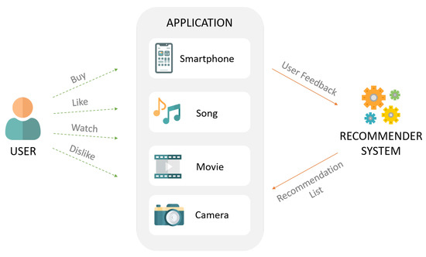
Un recommender system ha un impatto significativo sull’esperienza dell’utente, rendendo la fruizione dei contenuti più semplice e personalizzata.

Figura 1.1 Illustrazione del processo logico di un recommender system.
Consideriamo ad esempio una piattaforma come Netflix: un nuovo iscritto, inizialmente, cercherà i contenuti manualmente o si affiderà ai suggerimenti generici della piattaforma, come le serie più popolari o le ultime uscite. Con il tempo, però, il sistema analizzerà le sue preferenze e sarà in grado di proporre consigli sempre più pertinenti ad esse, suggerendo titoli che l’utente potrebbe non aver considerato autonomamente. La figura 1.2 mostra il funzionamento di un recommender system su Netflix.
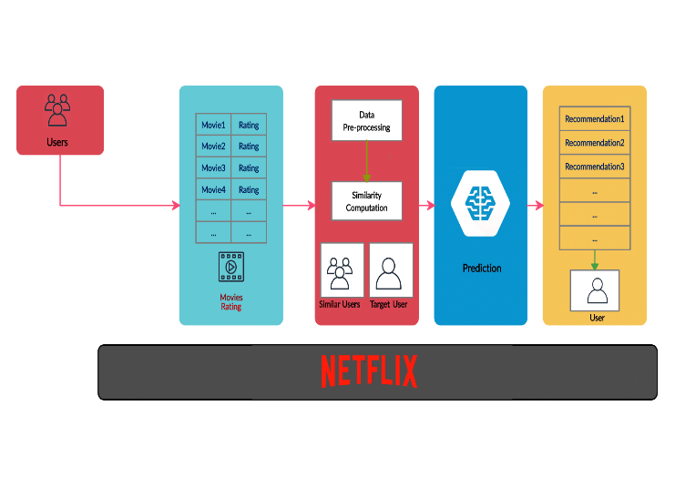

Figura 1.2 Netﬂix recommendation system

Ricci et al in [1] definisce i recommender system come strumenti software che forniscono suggerimenti personalizzati agli utenti, prevedendo il loro interesse per determinati item. Questa previsione si basa su informazioni relative agli utenti, agli item e alle loro interazioni.
Un sistema di raccomandazione è considerato efficace quando riesce a suggerire contenuti in linea con le preferenze dell’utente [1].
Secondo [2], le principali tecniche di raccomandazione tradizionali si suddividono in tre categorie principali: content-based filtering, collaborative filtering e approcci ibridi.
Il collaborative filtering è un metodo che si basa sul presupposto che persone con interessi simili tendano ad apprezzare gli stessi contenuti. Questo approccio utilizza le interazioni degli utenti con gli item per generare suggerimenti, senza considerare direttamente le caratteristiche dei contenuti.
Il content-based filtering, invece, analizza le caratteristiche degli item per fornire raccomandazioni personalizzate. In questo caso, il sistema suggerisce all'utente contenuti simili a quelli che ha già apprezzato in precedenza, basandosi sulle loro proprietà.
Infine, l’approccio ibrido è stato sviluppato per migliorare le prestazioni e superare i limiti delle tecniche di raccomandazione tradizionali, combinando i punti di forza di diverse metodologie [3]. Nei prossimi paragrafi approfondiremo queste tecniche e altre metodologie di raccomandazione.

1.2 Tipologie di recommender system
Esistono principalmente cinque tipologie di recommender systems:
- Collaborative Filtering
- Content-based Filtering
- Graph-based Filtering
- LOD-based Filtering
- Context-aware filtering

1.2.1 Collaborative Filtering
L’approccio collaborativo si basa sull’idea che utenti che in passato hanno manifestato interessi comuni tenderanno a mostrare preferenze simili anche in futuro [4]. In questo tipo di approccio, un item viene suggerito all’utente osservando le valutazioni fornite da utenti simili. Il calcolo della similarità tra gli utenti si basa sull’analisi delle valutazioni fornite. Gli utenti vengono considerati simili se i loro profili di valutazione presentano caratteristiche affini [5].
In questo contesto il profilo di un utente è definito dall’insieme delle valutazioni che ha assegnato a diversi elementi.
Queste valutazioni sono archiviate in una matrice user-item (o matrice di valutazione utente), in cui le righe rappresentano gli utenti e le colonne gli item. Ogni cella della matrice Rij indica la valutazione data dall’utente u a un determinato item i. I valori di questa matrice possono essere numerici continui, come punteggi assegnati dagli utenti, o binari, ad esempio per indicare se un utente ha visualizzato o acquistato un oggetto.
L'algoritmo di collaborative filtering prende in input una matrice di dimensioni M x N, dove M è il numero di utenti e N il numero di item, e produce come output un elenco di N item consigliati per l'utente. Ogni item raccomandato è accompagnato da una stima del punteggio che l'utente potrebbe assegnargli, basata sull'analisi delle preferenze di utenti simili (Figura 1.3)

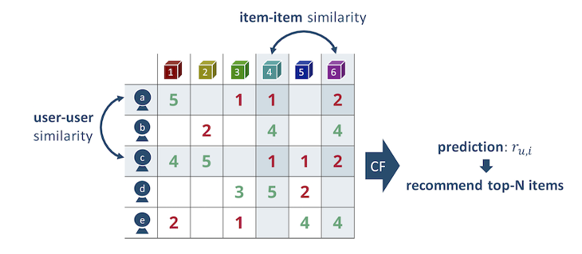

Figura 1.3 Matrice user-item
I sistemi di raccomandazione basati sulla memoria, o neighbor-based systems, tentano di prevedere il comportamento di un utente target nei confronti di un determinato oggetto sulla base di utenti o set di oggetti simili. I sistemi basati sulla memoria possono essere suddivisi in due sottotipi:
- Memory-based (user-based)
- Model-based (item-based)
Memory-based: Nell’approccio Memory-based, il sistema identifica un insieme di utenti, detti neighbors (“vicini”), che condividono preferenze simili con l’utente target. Analizzando le loro valutazioni, il sistema può prevedere le preferenze dell’utente target o generare un elenco di N elementi consigliati. Questo metodo è noto anche come user-based filtering [6].
Ad esempio, se due utenti, A e B, hanno dimostrato gusti affini esprimendo valutazioni simili su determinati contenuti, il sistema può sfruttare queste informazioni per fare una previsione. Se l’utente A ha già valutato un film che l’utente B non ha ancora considerato, la valutazione di A può essere utilizzata per stimare il possibile giudizio di B e suggerirgli quel film.
Il principio è che, se l'utente target si è comportato in modo simile a questo gruppo in passato, si comporterà in modo simile con gli oggetti non visti.
Model-based: Nel caso del collaborative filtering item-based, il sistema analizza gli oggetti che l’utente target ha già valutato e determina il grado di somiglianza tra questi e l’elemento da raccomandare [6]. A differenza dell’approccio user-based, qui la similarità viene calcolata tra gli item anziché tra gli utenti.
Ad esempio, se un utente ha espresso giudizi positivi su diversi film appartenenti allo stesso genere, il sistema gli consiglierà un film simile a quelli già apprezzati, basandosi sulle correlazioni tra gli oggetti piuttosto che sulle preferenze di altri utenti.
Il collaborative filtering offre un vantaggio significativo rispetto ai sistemi basati sui contenuti, poiché è più efficace nel suggerire agli utenti item nuovi e inaspettati. Basandosi sulle preferenze di un gruppo di utenti con interessi simili, questo metodo può raccomandare oggetti che il singolo utente potrebbe non aver considerato, ma che risultano comunque pertinenti ai suoi gusti.
Il collaborative filtering user-based presenta un problema di scalabilità, in quanto, nei database con un elevato numero di utenti, il sistema deve calcolare un’enorme quantità di similarità ogni volta che deve effettuare una previsione. Questo rende il metodo inefficiente per applicazioni su larga scala. Al contrario, nel collaborative filtering item-based, le similarità tra gli item possono essere calcolate e memorizzate in anticipo, permettendo di generare raccomandazioni in modo più efficiente basandosi sui rating già assegnati ad item simili.
Il problema del cold start è forse lo svantaggio più importante dei sistemi collaborative filtering [36]. Si verifica quando un nuovo utente (o anche un nuovo item) entra nel sistema. La mancanza di una cronologia delle interazioni con gli item da parte dell'utente impedisce al sistema di valutare la similarità o l'associazione del nuovo utente con gli utenti esistenti. Al contrario, i sistemi basati sui contenuti (content-based) sono più abili nella gestione di nuovi item sebbene abbiano anche difficoltà con le raccomandazioni per i nuovi utenti [7]. Questo perché raccomandano elementi in base alle loro caratteristiche, senza dipendere dalle valutazioni di altri utenti. Questo permette loro di suggerire immediatamente un nuovo oggetto, anche se nessuno lo ha ancora valutato, purché le sue caratteristiche siano ben definite.

1.2.2 Content-Based filtering
Nei sistemi di raccomandazione content-based [8], la similarità tra gli item viene calcolata in base al loro contenuto, permettendo di consigliare item simili ad item che un utente ha già apprezzato. Questi sistemi si basano sull'idea che le preferenze di un utente possano essere previste in base alle sue precedenti interazioni con gli item, come la cronologia di visualizzazione o di acquisto.
L'obiettivo di un sistema di raccomandazione content-based è suggerire all'utente item simili a quelli con cui ha già interagito in passato. Il profilo dell’utente, quindi, è costruito a partire dalle descrizioni dei contenuti degli item verso i quali ha mostrato interesse. Tali descrizioni sono rappresentate da un insieme di attributi che caratterizzano ciascun elemento. Durante la generazione delle raccomandazioni, il sistema confronta le caratteristiche degli item non ancora visualizzati o valutati con le descrizioni dei contenuti presenti nel profilo utente. Gli item che risultano abbastanza simili vengono quindi suggeriti all'utente [9]. Ad esempio, se gli item fossero film, il sistema potrebbe analizzare elementi come il genere, la trama o il cast per identificare e consigliare pellicole con caratteristiche affini.

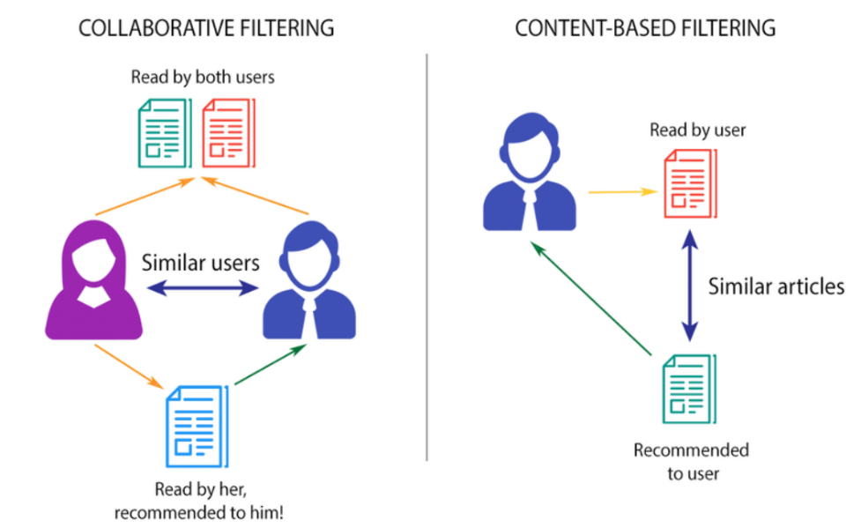

Figura 1.4: Differenza tra collaborative filtering e content-based filtering

Questi sistemi sono composti da tre componenti principali:
- Content Analyzer: analizza gli item ed estrae le loro caratteristiche, generando una rappresentazione strutturata.
- Profile Learner: crea il profilo dell'utente a partire dagli elementi che ha apprezzato.
- Filtering Component: confronta il profilo utente con gli item disponibili e genera raccomandazioni dando priorità agli item con un indice di similarità più alto.
Tra i principali vantaggi di questi sistemi vi è la capacità di suggerire nuovi item, grazie all'analisi delle loro caratteristiche e alla loro somiglianza con elementi già valutati positivamente dall'utente. Tuttavia, presentano anche alcuni svantaggi:
- Tendono a fornire raccomandazioni ovvie, riducendo la diversità dei suggerimenti.
- Sono poco efficaci per i nuovi utenti, poiché necessitano di dati pregressi per costruire un profilo affidabile.

1.2.3 Graph-based filtering
Un metodo alternativo per generare raccomandazioni è quello basato su grafi, che rappresenta le interazioni tra utenti e item per individuare suggerimenti personalizzati. In particolare, le interazioni tra utenti e item vengono modellate come un grafo bipartito pesato, noto come user preference graph. In questo grafo, gli utenti e gli item rappresentano i nodi, mentre gli archi collegano un utente a un item per indicare che l'utente ha interagito con quell'elemento. Il peso degli archi riflette il livello di preferenza espresso, ad esempio attraverso una valutazione numerica. Oltre a collegare utenti e item, questo approccio consente di estendere il grafo includendo nodi aggiuntivi che rappresentano proprietà degli item, come genere, caratteristiche specifiche o tag associati. Analizzando la struttura del grafo e i pesi delle connessioni, è possibile generare un ranking degli item più rilevanti per ciascun utente, facilitando così il processo di raccomandazione [10].
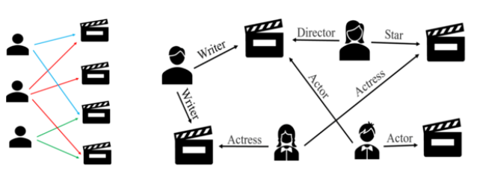
Figura 1.5 User-Item Interaction Graph

1.2.4 LOD-based filtering
I Linked Open Data Recommender Systems (LOD-RS) rappresentano una tipologia di sistemi di raccomandazione, basata sull'utilizzo dei Linked Open Data (LOD). Come definito da Sejwal et al. [11], il LOD è una raccolta di diverse basi di conoscenza, come DBpedia, Freebase e Yago, interconnesse tra loro e contenenti dati strutturati relativi a molteplici domini. Questi dati sono organizzati in triple RDF nella forma <soggetto, predicato, oggetto>.
Secondo Musto et al. [12], il Linked Open Data Project, lanciato nel 2007, ha incentivato la pubblicazione di dati in formato RDF e l'adozione di vocabolari condivisi. Dopo nove anni, erano disponibili online circa 150 miliardi di triple RDF e quasi 10.000 dataset, dando origine a un'enorme base di conoscenza decentralizzata chiamata Linked Open Data cloud.
Uno studio condotto da Musto et al. [12] ha analizzato l'impatto del LOD cloud sulle prestazioni di un framework di raccomandazione basato su grafi. In questa rappresentazione, le entità del LOD cloud sono modellate come nodi, mentre le loro connessioni (espresse attraverso proprietà RDF) vengono rappresentate come archi. Per la generazione delle raccomandazioni, gli autori hanno scelto di utilizzare l'algoritmo PageRank. L'algoritmo PageRank è alla base del funzionamento del motore di ricerca Google. L’idea principale dell'algoritmo è attribuire un peso numerico a ciascun nodo di un grafo, rappresentando il suo livello di importanza in base ai collegamenti ricevuti [37].
PageRank si basa sul concetto che un nodo è più importante se molti altri nodi importanti puntano ad esso. I risultati dimostrano che i sistemi di raccomandazione possono trarre vantaggio dalle informazioni codificate nel LOD cloud, migliorando la qualità delle raccomandazioni.

1.2.5 Context-aware filtering
I context-aware recommender systems sono progettati per migliorare le raccomandazioni tenendo conto di informazioni contestuali aggiuntive oltre agli utenti e agli item [13]. L'adozione di queste informazioni contestuali consente a tali sistemi di migliorare l’accuratezza delle raccomandazioni, combinando i dati provenienti da diverse fonti. L’utilizzo di dati provenienti da diverse fonti aiuta ad affrontare il problema del cold start.
Un esempio pratico è quello di piattaforme come Netflix, dove un nuovo utente può collegare il proprio account a servizi esterni così che il sistema possa raccogliere informazioni e generare un profilo utente dettagliato. Questi sistemi possono ottenere informazioni esplicite, implicite e derivanti da metodi statici o data mining.
L’ottenimento delle informazioni può essere effettuato:
- Esplicitamente: quando è l’utente a indicare esplicitamente quali sono le informazioni da usare per le raccomandazioni
- Implicitamente: quando l’interazione con l’utente non è necessaria, in quanto le informazioni sono dedotte dal sistema osservando l’ambiente o estrapolando dati utili, come orario, posizione,..
- Mediante un’estrazione da data mining o con metodi statici
Il contesto può essere classificato in due categorie principali [14]:
- Statico: le informazioni contestuali e la loro struttura restano invariate nel tempo.
- Dinamico: le informazioni contestuali e/o la loro struttura possono subire modifiche nel corso del tempo.
Inoltre, è possibile distinguere il contesto in base al livello di osservabilità [14]:
- Completamente osservabile: il sistema di raccomandazione dispone di una conoscenza completa delle informazioni contestuali, inclusa la loro struttura.
- Parzialmente osservabile: il sistema di raccomandazione ha accesso solo a una parte delle informazioni contestuali.
- Non osservabile: il sistema di raccomandazione non possiede alcuna conoscenza esplicita sulle informazioni contestuali.

1.3 Knowledge graph
Il termine "Knowledge Graph" è stato reso popolare da Google nel 2012 per rappresentare la conoscenza sottoforma di grafo, contenente centinaia di milioni di entità e relazioni [38]. Dal 2012, ha svolto un ruolo fondamentale nel motore di ricerca dell’azienda, fornendo risposte dettagliate alle domande degli utenti attraverso un riquadro laterale che mostra informazioni specifiche sulle entità menzionate nelle query di ricerca.
In termini più generali, un Knowledge Graph non è altro che un grafo che rappresenta un insieme di informazioni che costituiscono la conoscenza, esse sono archiviate come relazioni tra entità. Questo modello consente di rappresentare entità del mondo reale e le loro relazioni, supportando così motori di ricerca, sistemi di comprensione del linguaggio naturale e, più recentemente, sistemi di raccomandazione.
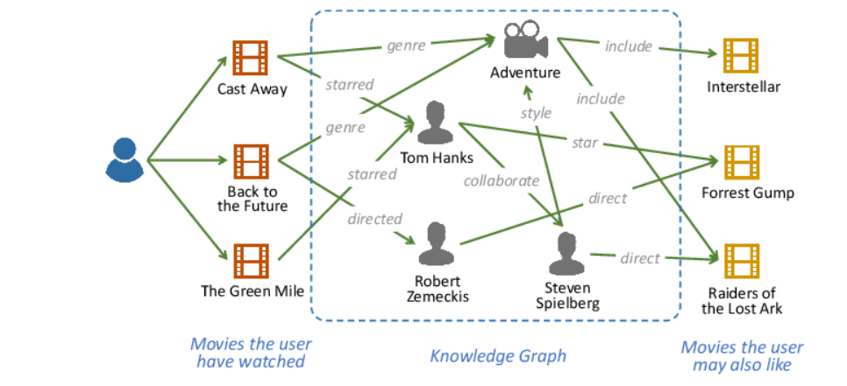
I nodi di un grafo possono rappresentare sia concetti astratti che entità concrete del mondo reale, mentre gli archi definiscono le relazioni tra di essi. Un grafo di questo tipo può essere descritto attraverso un insieme di triple RDF (soggetto, predicato, oggetto), in cui il soggetto e l'oggetto corrispondono ai nodi del grafo, mentre il predicato rappresenta il collegamento che li unisce.

Figura 1.6 Knowledge Graph
La figura seguente offre una rappresentazione visiva di un Knowledge Graph che incorpora informazioni su film, attori, registi e utenti di film, considerati come entità. Le relazioni tra queste entità sono definite attraverso collegamenti che indicano diversi tipi di connessioni, come "genre", "starred" o "collaborate". Questo tipo di rappresentazione della conoscenza permette al sistema di dedurre relazioni tra le entità e di generare raccomandazioni più pertinenti e personalizzate in base alle preferenze degli utenti.
Negli ultimi anni, i Knowledge Graph sono stati utilizzati nei sistemi di raccomandazione per superare il problema della scarsità di interazioni tra utenti e oggetti, un problema si verifica nei sistemi di raccomandazione quando la maggior parte degli utenti ha interagito con solo una piccola frazione degli oggetti disponibili, e il cold start [39], due limitazioni dei metodi di Collaborative Filtering (CF). Questo è possibile sfruttando le proprietà degli elementi e degli utenti e rappresentandole all'interno di un'unica struttura dati.
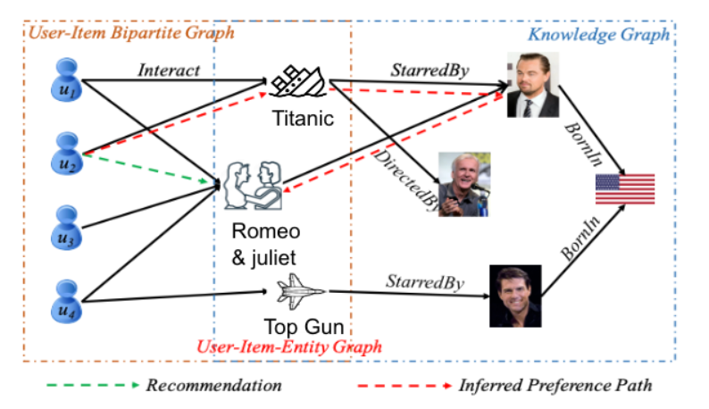
La figura seguente rappresenta un Knowledge Graph relativo ai film e illustra come sia possibile fornire una raccomandazione basata su grafo di conoscenza all'utente u₂.
Figura 1.7 Come può essere generata una raccomandazione [15] Le linee tratteggiate rosse sono generate per l'oggetto "Romeo e Giulietta" poiché l'utente u₂ ha visto il film "Titanic", "Titanic" ha come protagonista "Leonardo DiCaprio" e "Leonardo DiCaprio" è anche protagonista in "Romeo e Giulietta".
In generale, le raccomandazioni basate su Knowledge Graph esistenti possono essere classificate in due categorie principali:
- Embedding-based methods: I metodi basati su embedding nei sistemi di raccomandazione si articolano in due fasi. Prima, viene appreso un embedding, ovvero una rappresentazione vettoriale di entità come oggetti e utenti, tramite algoritmi di Knowledge Graph Embedding. Questo processo consente di trasformare informazioni diverse (come testi, immagini, ecc.) in vettori numerici che il sistema può utilizzare. Successivamente, questi vettori vengono integrati in un algoritmo di raccomandazione [16].
- Path-based methods: I metodi basati su percorsi analizzano le diverse connessioni tra gli elementi di un Knowledge Graph per migliorare le raccomandazioni. Tuttavia, si basano fortemente su meta-percorsi definiti manualmente, il che rende difficile la loro ottimizzazione.
In questo progetto di tesi, sono state utilizzate una varietà di tecniche di embedding integrando anche approcci multimodali.

1.4 Rappresentazione delle sorgenti
Come accennato precedentemente, esistono diversi modi per rappresentare un oggetto, a seconda delle caratteristiche che si desidera preservare. A tal fine, vengono adottati vari embedding, basati su tecniche differenti e applicabili a diversi tipi di sorgenti, come grafi, testo, immagini e video.
Ogni tecnica di rappresentazione si avvale di modelli specifici che traducono le informazioni grezze in rappresentazioni vettoriali, garantendo la conservazione delle relazioni fondamentali e delle caratteristiche salienti. Diverse sorgenti (es. grafo, testo, video ecc.) quindi possono essere rappresentate in diversi modi e con diverse tecniche, di cui parleremo in dettaglio nei prossimi sottoparagrafi.

1.4.1 Graph embedding
Si tratta di una tecnica che consente di rappresentare i nodi di un grafo sotto forma di vettori numerici, catturando sia le informazioni strutturali che quelle semantiche del grafo. Questo approccio permette ai modelli di machine learning di elaborare i grafi in modo più efficiente, trasformando strutture complesse in rappresentazioni compatte. Gli embedding semplificano l’analisi dei dati, riducendo i costi computazionali senza perdere informazioni chiave sulle relazioni tra gli elementi [17].
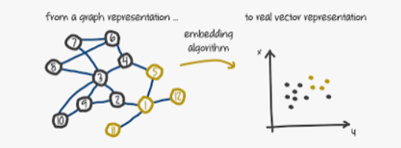
Figura 1.9 Trasformazione da graph rappresentation a vector rappresentation tramite embedding
Il modello CompGCN si basa sull’architettura dei Graph Convolutional Network (GCN), che hanno trovato applicazione in vari ambiti tra cui i recommender systems.
L’idea principale del GCN è quella di aggiornare la rappresentazione in embedding del nodo centrale, identificando i "neighborhood” e quindi aggregando informazioni dai nodi vicini in maniera ricorsiva [22].
Inizialmente, il GCN utilizza le caratteristiche originali dei nodi nel grafo come una prima rappresentazione e le fornisce come input al primo strato del modello. A ogni layer successivo, la rappresentazione di ciascun nodo viene aggiornata combinando le informazioni provenienti dai nodi adiacenti. Successivamente, viene applicata una trasformazione lineare a ciascuna rappresentazione dei nodi, seguita da una funzione di attivazione non lineare. Questo ciclo di aggiornamento viene ripetuto per tutti i k layer del Graph Convolutional Network [23].
Nonostante l'efficacia dei Graph Convolutional Networks (GCN), esistono problematiche come l’over-parameterization quando si applicano tali modelli a grafi con strutture più complesse, come quelli che presentano archi etichettati e direzionati, e che includono molteplici tipi di relazione. Per affrontare queste difficoltà, è stato sviluppato il framework CompGCN, che estende i GCN per gestire grafi multi-relazionali. CompGCN consente una visione più completa del grafo, poiché integra sia le informazioni relative ai nodi che quelle sulle relazioni, come illustrato nella figura 2.3.
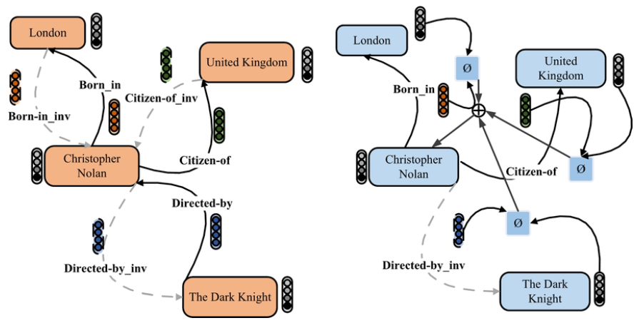

Figura 2 CompGCN
CompGCN è in grado di integrare gli embedding delle relazioni all’interno della formulazione dei GCN attraverso operazioni adottate negli approcci di knowledge graph embedding, espresse nella forma:
$$e_{0}= ϕ\left(e_{s}, e_{r}\right)$$
dove ϕ: ℝᵈ × ℝᵈ → ℝᵈ rappresenta l’operatore di composizione. I simboli s, r e o indicano rispettivamente il soggetto, la relazione e l'oggetto all’interno del knowledge graph, mentre $e_{(.)}$∈ ℝᵈ denota i loro corrispondenti embedding.
In questo contesto, vengono analizzati grafi in cui le informazioni possono propagarsi in entrambe le direzioni degli archi. Per questo motivo, l'insieme degli archi e delle relazioni viene ampliato per includere anche le relazioni inverse e i cicli all'interno della struttura del grafo. Per gestire questi scenari, vengono definiti filtri distinti per ciascun tipo di relazione:
$W_{dir(r)}=$ $\begin{matrix}W_{O} \\ W_{I} \\ W_{S}\end{matrix}$
$W_{0}$se 𝑟 ∈ 𝑅 , $W_{I}$ se 𝑟 ∈ $R_{inv}$ e $W_{s}$ se 𝑟 = self-loop.
Dopo l'aggiornamento degli embedding dei nodi, quelli delle relazioni vengono aggiornati tramite una matrice di trasformazione, che li proietta nello stesso spazio dei nodi per l'uso nei layer successivi [24].
Un altro approccio fondamentale è il Graph Attention Networks (GAT), che utilizza meccanismi di self-attention per assegnare pesi differenti ai vicini durante l'aggregazione delle informazioni. Proposto da Veličković et al. nel 2018, il GAT migliora il GCN assegnando maggiore importanza ai vicini più rilevanti, permettendo così di affrontare grafi con strutture complesse, come quelli di reti social [44].
Nel caso di grafi con molteplici relazioni tra i nodi, come quelli tipici dei KG, il Relational Graph Convolutional Network (R-GCN), proposto da Schlichtkrull et al. nel 2018, estende il GCN per gestire diversi tipi di archi. Ogni tipo di relazione tra i nodi è trattato con una matrice di pesi separata, il che consente al modello di distinguere le diverse connessioni presenti nella rete. Questo approccio è particolarmente utile nelle applicazioni dei recommender system [45]. Tuttavia, la gestione di molteplici matrici di relazione rende il modello computazionalmente più costoso.
Infine, per affrontare il problema della scalabilità in grafi molto grandi, GraphSAGE (Graph Sample and AggregatE), introdotto da Hamilton et al. nel 2017, propone un approccio induttivo, in cui ogni nodo non deve necessariamente avere accesso a tutto il grafo, ma può apprendere rappresentazioni campionando un sottoinsieme di vicini. L'aggregazione dei vicini avviene tramite funzioni come media, pooling o LSTM (Long Short-Term Memory), rendendo il modello altamente scalabile e adatto per applicazioni su grafi di grandi dimensioni, come quelli usati in reti social o [46].

1.4.2 Image embedding
I modelli basati su immagini rappresentano ogni immagine come un punto in uno spazio vettoriale, dove la distanza tra i punti indica il grado di somiglianza tra le immagini. Ad esempio, due immagini di cani avranno embedding simili e risulteranno vicine nello spazio vettoriale. Questo principio è alla base di sistemi come Google Immagini, che permettono di trovare immagini visivamente affini a una data immagine di input [18].
Un esempio pratico è la rappresentazione di una locandina di un film tramite un vettore di n numeri, come [0.12, -0.34, …, 0.05]. Ogni valore del vettore può descrivere una feature specifica dell'immagine, come il colore, la forma o la texture. Questa codifica numerica consente di confrontare le immagini tra loro attraverso operazioni matematiche, facilitando il riconoscimento e l'organizzazione automatica delle immagini [19].
Esempi di modelli basati su immagini sono VGG, ResNet, ViT.
La VGG è stata proposta da Simonyan e Zisserman nel 2015 [42]. L’idea alla base di questa architettura è quella di utilizzare convoluzioni 3x3 ripetute più volte, seguite da operazioni di pooling, per aumentare la profondità della rete e migliorare la capacità di apprendere caratteristiche complesse dalle immagini. Le versioni più note sono VGG16 e VGG19, dove il numero indica il totale degli strati presenti nella rete. Tuttavia, nonostante le buone prestazioni, VGG presenta alcune limitazioni, soprattutto legate all'elevato numero di parametri e al problema della scomparsa del gradiente (Vanishing Gradient), che rende difficile l'addestramento di reti molto profonde [42].
Per risolvere questi problemi, nel 2016 He et al. hanno introdotto ResNet (Residual Networks) [43], un'architettura rivoluzionaria che ha permesso di costruire reti molto più profonde senza compromettere l'apprendimento. L'innovazione principale di ResNet è l'introduzione delle connessioni residue (skip connections), che consentono ai dati di "saltare" uno o più strati e passare direttamente a quelli successivi. Questo meccanismo facilita la propagazione del gradiente durante il backpropagation, mitigando il problema della scomparsa del gradiente e migliorando la capacità della rete di apprendere rappresentazioni più complesse [43].
Matematicamente, ResNet non apprende direttamente una funzione H(x), ma una funzione residua F(x), dove:
H(x) = F(x) + x
Questo approccio consente alla rete di conservare meglio le informazioni e di aggiornare i pesi in modo più efficace, senza dover imparare una nuova rappresentazione da zero. Grazie a questa tecnica, ResNet ha permesso la creazione di modelli con centinaia di strati, come ResNet-50, ResNet-101 e ResNet-152, senza i problemi tipici delle reti troppo profonde [43].
Il modello Vision Transformer (ViT) è una rete basata sull’architettura Transformer che elabora le immagini suddividendole in patch.
Le strategie di codifica delle immagini hanno visto un'evoluzione significativa con l'introduzione dei Vision Transformers (ViT), che hanno adattato i principi dei Transformer all'elaborazione delle immagini. Come mostrato in recenti studi [25], ViT ha superato le popolari strategie di codifica delle immagini basate su CNN, come VGGNet e ResNet.
ViT si basa sull'idea che un'immagine $x_{i}$ possa essere considerata come una sequenza di patch di dimensione fissa, chiamate token (come illustrato nella figura 2.1). Di conseguenza, l'immagine associata all'elemento 𝑖 viene prima suddivisa in un insieme di patch di dimensione fissa, che vengono poi ridotte in una sequenza di token. Questa rappresentazione viene quindi arricchita con l'aggiunta di un token [CLS] apprendibile, che rappresenta l'embedding dell'intera sequenza.
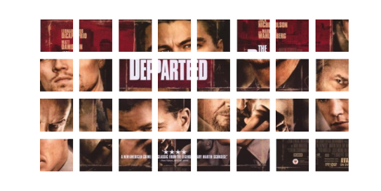

Figura 2.1 Poster di un film suddiviso in patch.
Ogni patch viene quindi elaborata da un'architettura Transformer standard, e l'embedding CLS ottenuto nell'ultimo livello dell'encoder viene considerato come embedding finale dell'immagine. Nel nostro caso, dato l'elemento 𝑖, l'embedding basato sull'immagine di $x_{i}$ tramite ViT è ottenuto come [26]:
$i_{img}^{av}$ = ViT($x_{i}$)
dove $i_{img}^{av}$ rappresenta l'embedding finale dell'immagine associata all'elemento i ottenuto dopo l'elaborazione dell'immagine attraverso il modello ViT, mentre ViT($x_{i}$) indica il processo di trasformazione applicato dal modello Vision Transformer all'immagine $x_{i}$.

1.4.3 Video embedding
Un embedding applicato ai video è una sua rappresentazione, che cattura le caratteristiche spaziali e temporali in un unico vettore. L'idea di base di questa tecnica è simile a quella degli embedding applicati alle immagini, ma aggiunge la dimensione temporale, che permette di descrivere i cambiamenti che avvengono nel tempo all'interno del video.
L’applicazione degli embedding ai video, dunque, avviene trasformando sequenze di fotogrammi in rappresentazioni numeriche. Questo consente di analizzare e confrontare video in base a contenuti visivi, migliorando la ricerca, l’indicizzazione e la raccomandazione di contenuti video [18].
Negli ultimi anni, sono emersi modelli avanzati come R(2+1)D, una rete neurale convoluzionale sviluppata per il riconoscimento delle azioni nei video.
Questa architettura si basa su una modifica delle tradizionali convoluzioni 3D, scomponendo l’encoding in due operazioni sequenziali: una convoluzione 2D spaziale, che cattura le caratteristiche visive dei singoli frame, seguita da una convoluzione 1D temporale, che cattura le relazioni tra i frame nel tempo [31]. Questo approccio riduce la complessità computazionale, limita l'overfitting grazie a un minor numero di parametri e migliora la non-linearità, garantendo un miglior apprendimento delle rappresentazioni. Il metodo inoltre permette di avere un numero di parametri approssimativamente equivalente a quello di una convoluzione 3D completa.
La struttura di R(2+1)D è composta da tre parti principali. Inizia con lo Stem, che elabora l'input video. A seguire ci sono gli Stages, che consistono in blocchi residui che applicano convoluzioni spaziali (per le caratteristiche dei frame) e temporali (per le dinamiche tra i frame), migliorando progressivamente l'estrazione delle informazioni. Infine, la Head è la parte finale che produce l'output, come una classificazione o un embedding [32].
Formalmente, l'embedding video dell'item i, basato sul video $z_{i}$​, è ottenuto come:
${\vec{i}}_{av}^{vid}$= ${R\left(2+1\right)D(z}_{i})$
dove R(2+1)D è l'architettura descritta in precedenza.
Un altro modello da menzionare è I3D, progettato per l'analisi e la classificazione di azioni nei video, sfruttando informazioni sia spaziali che temporali. Il principio fondamentale dell'I3D è l'espansione ("inflation") di modelli convoluzionali 2D preesistenti in modelli 3D. In pratica, si parte da una rete 2D già addestrata su immagini statiche e si trasformano i suoi filtri da matrici bidimensionali (N x N) a cubi tridimensionali (N x N x N), aggiungendo la dimensione temporale [40]. Questo consente al modello di elaborare sequenze di frame video, catturando sia le caratteristiche spaziali che le dinamiche temporali. L'I3D sfrutta modelli pre-addestrati su immagini 2D, adattandoli successivamente ai video, migliorando così l'efficienza nell'apprendimento delle rappresentazioni 3D. Inoltre, utilizza una struttura a due flussi, che combina informazioni dai frame RGB e dal flusso ottico per una migliore comprensione delle azioni nei video [40].

1.4.4 Audio embedding
I modelli embedding applicati all’audio trasformano i segnali sonori grezzi in vettori numerici che catturano le caratteristiche fondamentali dell’audio. Questi modelli convertono suoni di vario tipo – discorsi, musica o rumori ambientali in rappresentazioni che sintetizzano aspetti chiave come tono, intonazione e ritmo. Riducendo la complessità dei dati audio grezzi, permettono ai computer di confrontare, classificare e analizzare i suoni in modo efficiente, senza la necessità di elaborare ogni piccolo dettaglio.
Questa tecnica è essenziale per numerose applicazioni pratiche. Ad esempio, gli assistenti vocali utilizzano gli embedding per trasformare il linguaggio parlato in testo, mentre i sistemi di raccomandazione musicale li impiegano per identificare brani con caratteristiche simili [20].
Un modello embedding basato su audio è VGGish, il quale è stato sviluppato da Google per estrarre caratteristiche audio, convertendo il suono in uno log-mel spectrogram e producendo embedding utili per varie applicazioni [20].
VGGish, è una variante di VGG adattata per i segnali audio e rispetto ad altri modelli comparabili, come Whisper, che è un modello “sequence-to-sequence transformer”, si è dimostrato più efficiente [29].
In questo caso, ogni elemento i è associato a una traccia audio; inizialmente, è necessario convertire l'audio in immagini calcolando il log-mel spettrogram (vedi Figura 1-c) di più fotogrammi, da cui vengono create delle patch simili a immagini 2D.
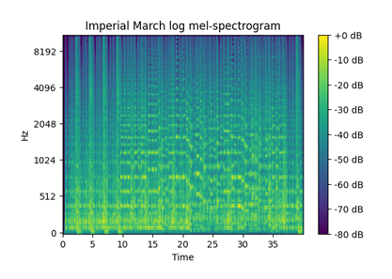
Figura 2.2 Log-mel spettrogam
Successivamente, le patch vengono inviate all'architettura VGGish, che segue l'architettura VGG19 [30] con alcune lievi modifiche. Formalmente, l'embedding dell'item i, basato sul segnale audio $y_{i}$​, viene ottenuto come:
${\vec{i}}_{av}^{aud}$= VGGish(${VGGish(y}_{i})$
dove VGGish è l'architettura descritta sopra.
Un altro modello da menzionare è Whisper. Whisper di OpenAI è un modello di riconoscimento vocale basato su un'architettura transformer, che è particolarmente efficace nell'elaborare sequenze di dati, come il linguaggio parlato [41]. Grazie a questa architettura, il modello è in grado di gestire grandi quantità di dati audio, separando le informazioni rilevanti dai rumori di fondo. Whisper è stato addestrato su un ampio dataset multilingue, il che gli consente di riconoscere vari accenti e rumori, migliorando la precisione nelle situazioni reali [41]. La sua struttura gli permette anche di tradurre tra diverse lingue, combinando trascrizione e traduzione in un unico modello.

1.4.5 Text embedding
Gli embedding testuali trasformano le parole in vettori numerici all'interno di uno spazio multidimensionale, dove la posizione di ciascun vettore riflette il significato della parola. Durante l’addestramento, il modello AI analizza grandi quantità di testo per apprendere le relazioni tra le parole: termini con significati simili avranno vettori vicini, mentre quelli con significati diversi saranno più distanti. Questo approccio consente di comprendere il contesto linguistico e abilita applicazioni come la traduzione automatica, il completamento di frasi e la generazione di testo. Questo processo è cruciale per l’efficacia dei modelli di linguaggio come i Transformer, che utilizzano gli embedding per eseguire operazioni avanzate come la previsione di parole o il riconoscimento di contesto in frasi complesse [20].
Per la codifica del testo, alcuni modelli sono basati su Transformer, come BERT (utilizzato per l'encoding delle parole) e Sentence-BERT (SBERT), un'estensione di BERT in grado di codificare intere frasi.
Ogni item i ∈ I è associato a una descrizione testuale, che può corrispondere, ad esempio, alla trama di un film.
Formalmente, sia $t_{i}$ il dato testuale associato all’item i, allora T = {$t_{1}$,$t_{2}$,…,$t_{m}$} rappresenta l’insieme delle descrizioni testuali disponibili. Queste descrizioni possono essere modellate come una sequenza di termini {$w_{1},w_{2},…, w_{t}$}in cui ogni parola $w_{i}$​ viene codificata attraverso una classica architettura Transformer [27].
Il Transformer utilizza un meccanismo di attenzione sofisticato per selezionare attentamente i token in un testo. Il termine “token” indica un’unità minima di un testo che viene considerata come una singola entità per l’elaborazione del linguaggio naturale. Fondamentalmente, un token è un’istanza di una sequenza di caratteri che rappresenta un elemento semantico significativo all’interno del testo. Il transformer pesa ogni token in base alla sua rilevanza rispetto al contesto. Fondamentalmente, il Transformer imita la capacità umana di concentrarsi sulle parole più importanti all’interno di una determinata frase o contesto [28].
Dopo aver impilato N livelli di codifica, otteniamo come output un insieme di word embedding. Per ottenere l'embedding dell'intera frase, viene utilizzato quindi il modello SBERT.

2. Metodologia
In questo capitolo saranno spiegate le modalità e le fasi relative alla conduzione dell’esperimento. L’esperimento è iniziato con una fase di analisi qualitativa e successivamente è stata implementata una piattaforma web per la generazione di liste di film basate su diverse tecniche. I risultati sono raccolti attraverso dei sondaggi.

2.1 Embedding Representation
Dato un item, nel nostro caso un film, esso può essere rappresentabile attraverso diverse tecniche di embedding come testo, immagini, audio, video e grafi.
Le principali tecniche di rappresentazione utilizzate in questo progetto sono:
- Embedding dei grafi: Un film può essere rappresentato attraverso un KG, dove gli oggetti (film, attori, generi, ecc.) sono nodi, e le relazioni tra di essi sono archi.
- Embedding del testo: Questi embeddings rappresentano il contenuto testuale di un film, come il titolo, la trama, le recensioni o altro. Tecniche basate su modelli come MiniLM riescono a convertire il testo in vettori numerici, che preservano la semantica delle parole e delle frasi.
- Embedding delle immagini (ViT): Le immagini, in questo caso le locandine dei film possono essere rappresentate da vettori numerici tramite modelli come ViT (Vision Transformer), che estraggono caratteristiche visive importanti dalle immagini.
- Embedding degli audio (VGGish): Gli audio, come i suoni o le colonne sonore dei film, possono essere rappresentati tramite tecniche di embedding audio.
- Embedding dei video (R(2+1)D): I video, in questo caso i trailer, che sono sequenze temporali di immagini e suoni, possono essere rappresentati tramite embedding video. Il modello R(2+1)D è un esempio di rete neurale che combina convoluzioni spaziali e temporali.
L’obiettivo di questo progetto è capire quale di queste tecniche è la migliore.

2.2 Similarità del coseno
La similarità del coseno è una metrica usata per misurare quanto due vettori sono simili tra loro calcolando il coseno dell’angolo tra di essi in uno spazio multidimensionale. È ampiamente utilizzata per confrontare gli embedding.
La formula della similarità del coseno è:
$$S_{c}\left(A,B\right):=\cos\left(θ\right)= \frac{A∙B}{‖A‖‖B‖}$$
Dove:
- $A e B$ sono i due vettori
- $A∙B$ è il prodotto scalare dei due vettori
- $\left\|A\right\| e ‖B‖$ sono le norme (lunghezze) dei vettori
- θ è l’angolo tra i due vettori.
La similarità del coseno aiuta a capire quanto due insiemi di dati (rappresentati come vettori) sono orientati nella stessa direzione in uno spazio multidimensionale. Non misura la loro distanza effettiva, ma quanto sono allineati in termini di direzione.
La distanza misura quanto lontani sono due vettori nello spazio, la direzione misura l’orientamento di un vettore nello spazio, ignorando la usa lunghezza.
Direzione è utile quando si vuole confrontare il contenuto o il significato di oggetti indipendentemente dalla loro grandezza. Ed è esattamente ciò che serve in questo progetto sperimentale.

2.3 Analisi qualitativa
Questa analisi qualitativa è stata condotta su un campione di otto film per verificare quanto fossero accurati i risultati ottenuti tramite le diverse tecniche di raccomandazione.
La selezione dei film è stata guidata da criteri specifici per includere una varietà di generi, epoche di produzione e stili visivi.
Sono state considerate tecniche basate su grafi, testo, video, audio e immagini.
L’analisi è stata condotta confrontando a due a due per ogni tecnica, ogni film del campione scelto con il resto del dataset, prendendo in considerazione i primi dieci risultati raccomandati. L’accuratezza delle raccomandazioni è stata valutata in base alla sorgente di informazioni elaborata da ogni tecnica, sfruttando i rispettivi materiali multimediali, come trailer per l’analisi video, immagini per la valutazione visiva e colonne sonore per l’aspetto audio.
I risultati insieme alle dovute osservazioni saranno discussi nel capitolo 4.

2.3.1 Similarità tra l’item scelto e il dataset complessivo
Per valutare l’efficacia di ogni tecnica, è stato effettuato un confronto a due a due tra ciascun film del campione selezionato e gli altri film del dataset. Per ogni tecnica sono stati considerati diversi modelli. Il confronto è stato condotto utilizzando la similarità del coseno, che varia da -1 a 1, dove 1 rappresenta una similarità massima.
Per ogni film, sono stati considerati i primi dieci risultati in ordine decrescente in base all’indice di similarità ottenuto, partendo da 1 quindi che rappresenta l’indice di massima similarità in giù.
Dopo aver analizzato i risultati, sono stati selezionati i modelli di riferimento, che sono stati successivamente utilizzati per generare liste di film raccomandati agli utenti nel sistema di raccomandazione. I risultati e i dettagli dell’analisi saranno presentati nel capitolo 4.

2.4 Recommender system “Movie for you”
Dopo aver completato l'analisi qualitativa, è stato implementato un sistema di raccomandazione “Movie for you” tramite piattaforma web, per condurre un esperimento finalizzato a identificare la tecnica più efficace in termini di qualità delle raccomandazioni e di rappresentazione degli item. L'esperimento è stato realizzato utilizzando diverse tecniche di raccomandazione, ognuna delle quali generava una lista di film che veniva poi suggerita all'utente, con l'obiettivo di individuare quella più performante. Questo approccio ha permesso di analizzare le varie tecniche, confrontando la qualità dei suggerimenti e identificando quale modello producesse risultati più pertinenti e più soddisfacenti per l'utente.

2.4.1 Descrizione generale del sistema e struttura
Il sistema di raccomandazione, all'accesso, presenta una pagina iniziale (Figura 2.4) in cui l'utente è invitato a fornire alcune informazioni anagrafiche.
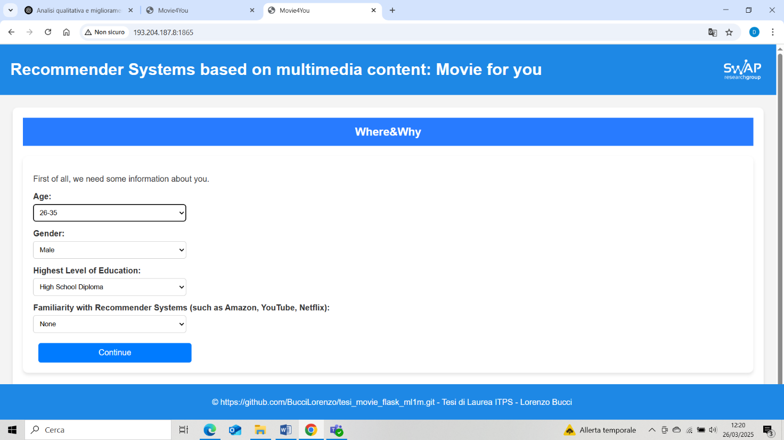
Figura 2.4 Pagina iniziale Recommender System “Movie for you”

La pagina successiva presenta una barra di ricerca (Figura 2.5) che consente agli utenti di personalizzare il proprio profilo, selezionando e includendo i film di loro gradimento.
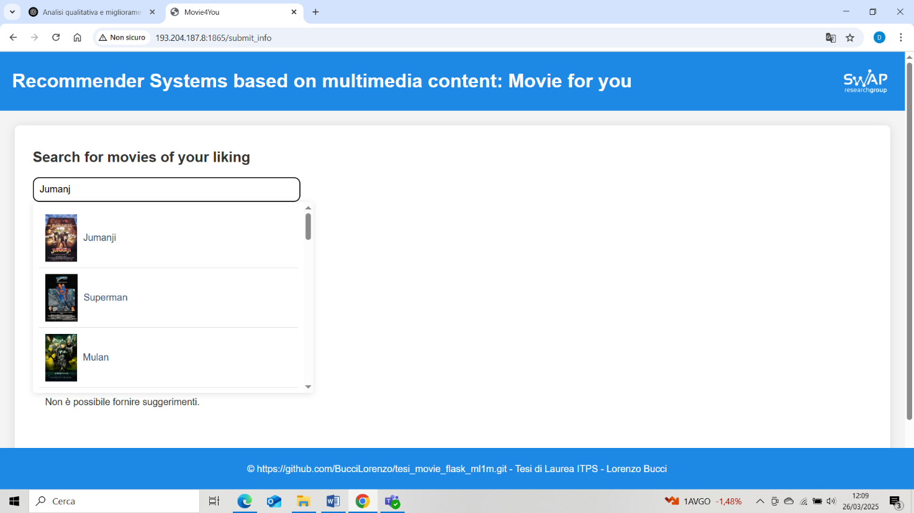
Figura 2.5 Sezione di ricerca recommender system “Movie for you”

Una volta scelti, i film saranno visualizzati nel proprio profilo personalizzato (Figura 2.6), l’utente potrà modificarlo in qualsiasi momento, aggiungendo o rimuovendo titoli in base alle proprie preferenze.
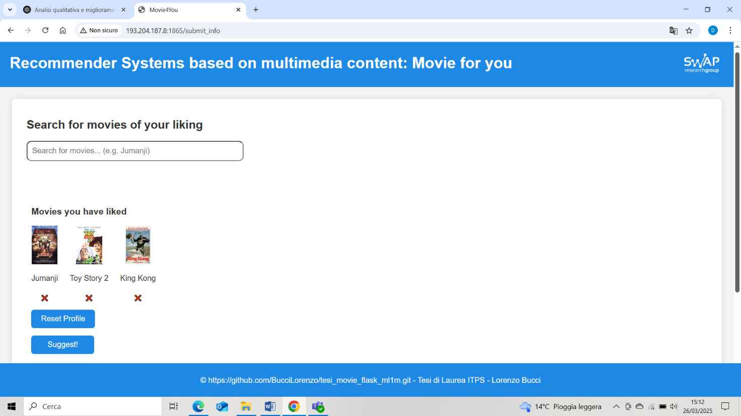
Figura 2.6 Profilo utente recommender system “Movie for you”

Da questo profilo, l'utente ha la possibilità di ottenere una serie di liste di film raccomandati, dove ogni lista contiene un set di cinque film (figura 2.7).
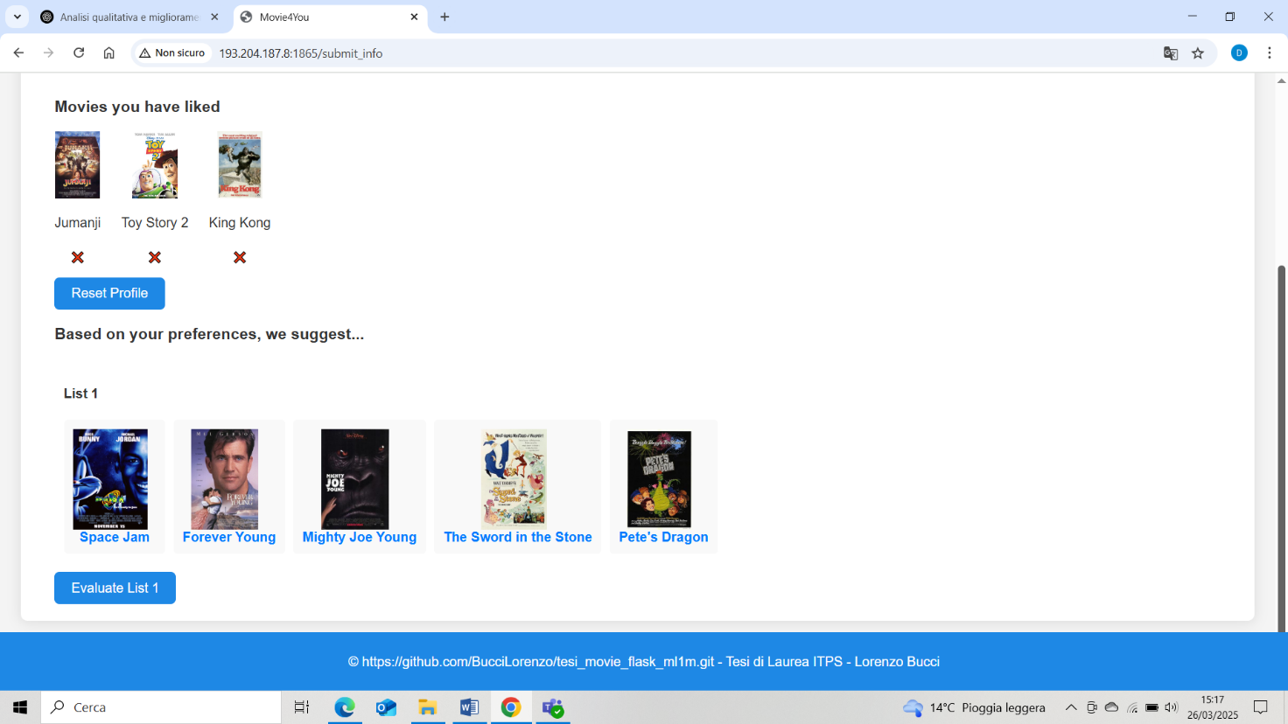
Figura 2.7 Sezione relativa alle raccomandazioni recommender system “Movie for you”
Ogni lista è generata tramite una tecnica di raccomandazione distinta ed è proposta in ordine casuale, in modo da evitare qualsiasi possibile influenza derivante dalla posizione delle raccomandazioni. È importante sottolineare che l'utente non è a conoscenza della tecnica utilizzata per ciascuna lista, al fine di preservare l'oggettività dell'esperimento. L'utente è tenuto a valutare tutte le liste ricevute, fornendo un feedback che sarà successivamente analizzato nella fase conclusiva. La descrizione dettagliata delle domande presenti nel questionario è rimandata al Capitolo 4, all'interno del report dell’esperimento.

3. Progettazione dell’esperimento
In questo capitolo verranno illustrati alcuni dettagli implementativi del progetto e le risorse utilizzate.

3.1 Dataset: Movielens
Il dataset utilizzato per questo studio è Movielens.
Per ottenere un riferimento univoco agli elementi, è stato utilizzato il file dataset in formato tsv. In tale dataset vi è associato a ogni identificativo numerico di un film il corrispondente titolo.

Ad esempio:
id | title
6040 | Jumanji

Sfruttando questo, le immagini utilizzate nel sistema sono state caricate in locale, denominate con il rispettivo id di ogni film, e mappate con una funzione di nome load_map() che restituisce in base al titolo del film il percorso contenente l’immagine della locandina. Le immagini sono state caricate nella pagina html richiamando la funzione load_map():

name_map = load_map();

const img = document.createElement('img');
img.src = "{{ url_for('static', filename='') }}" + name_map.get(movie.title);

Invece per aggiungere informazioni riguardanti un film nel sistema di raccomandazione è stato utilizzato il file mapping_items sempre in formato tsv, il quale associa ogni identificativo di un film al corrispondente link DBpedia. Ad esempio:

6040 http://dbpedia.org/resource/Jumanji

L’idea è quella di sfruttare tale collegamento, per fornire all’utente informazioni aggiuntive su un determinato catalogo suggerito. A tal proposito è stata implementata una funzione loaddbpedia() che con un funzionamento simile a quella per le immagini restituisce il link DBpedia del rispettivo film.

3.2 Analisi qualitativa: selezione, utilizzo e confronto degli embedding
Per la fase di analisi qualitativa, sono stati utilizzati file in formato pkl, relativi agli embedding del grafo, del testo, delle immagini, dell’audio e del video. Inoltre per ogni tecnica sono stati considerati diversi modelli che saranno elencati di seguito:

Tecnica | Modello embedding
Grafo | compgcn_384_n1
 | compgcn_ui_384_n1
 | compgcn_128_n1
 | compgcn_192_n1
 | compgcn_ui_256_n1
 | compgcn_ui_512_n1
Testo | all-distilroberta-v1_dictionary
 | all-MiniLM-L12-v2_dictionary
 | all-mpnet-base-v2_dictionary
 | multi-qa-distilbert-cos-v1_dictionary
 | paraphrase-albert-small-v2_dictionary
Immagine | resnet152
 | vgg
 | vit_avg
 | vit_cls
Audio | vggish
 | whisper
Video | i3d
 | 2rp1d
 | vit_video

Il caricamento degli embedding è stato effettuato tramite notebook Python grazie alla funzione pkl.load() della libreria Pickle. Gli embedding sono memorizzati in un dizionario in cui le chiavi rappresentano gli ID degli elementi mentre i valori sono vettori numerici.

{6040: array([-2.08532600e-02, -6.11551300e-03, 8.70002660e-02, 1.98716490e-01,
1.37005690e-02, … ,6.68321300e-02, 1.65584580e-01, -3.17430700e-01])}

Da specificare un dettaglio: è stato necessario selezionare dagli embedding solo gli item relativi ai film come mostrato nel codice seguente:

item_embeddings = { k: embeddings[k] for k in embeddings.keys() if k >= first_id_item }

dove first_id_item è una costante che corrisponde all’id del primo film presente nel dataset: 6040 Jumanji.
Per effettuare il confronto tra gli item del campione di riferimento e il resto del dataset, è stato creato uno script Python. Questo script è stato utilizzato come libreria nei fogli di calcolo di notebook Python per ottenere una lista id dei film selezionati come campione ed effettuare i confronti tramite la similarità del coseno.

def get_list_id_item():
list_id_item = [6040,6296,6304,6352,6615,6992,7937,8565]
return list_id_item

Per ottenere una lista contenente gli ID e i titoli dei film, è stato creato un altro script Python. Questo script scompatta il file mapping_items, suddivide i dati di ogni riga con il separatore di tabulazione e recupera il titolo del film dal link DBpedia. La funzione read_tsv() restituisce questa volta un dizionario composto da ID : Titolo. Questo perché gli ID erano necessari per effettuare i confronti tra gli embedding dei due film, mentre il titolo del film confrontato doveva essere visualizzato nei risultati insieme all’indice di similarità.
def read_tsv():
id_to_title = {}
for line in lines:
parts = line.strip().split('\t')
if len(parts) > 1:
id_item = parts[0]
title = parts[1].rsplit('/', 1)[-1]
title = title.replace('_', ' ')
id_to_title[id_item] = title

return id_to_title
Una volta implementati questi algoritmi che permettono di ottenere sia i film scelti che i film del dataset complessivo si è potuto procedere ad effettuare i confronti con la similarità del coseno iterando sugli embedding dei film.

for item_id, emb_item in item_embeddings.items():
# Calcolo della similarità del coseno tra due embedding
sim = 1 - distance.cosine(emb_jumanji, emb_item)

Tale procedimento è stato ripetuto per ogni film campione e per ogni tecnica selezionata. Questo lavoro ha permesso di raccogliere tutti i dati necessari (titoli film, indici di similarità) per poter affrontare l’analisi qualitativa.

3.3 Tecnologie utilizzate per l’implementazione del recommender system

3.3.1 Flask
Terminata l’analisi qualitativa, lo step successivo è stato progettare un recommender system. La realizzazione della piattaforma è stata effettuata tramite Flask, un framework di sviluppo web open-source scritto in Python. Flask è stato progettato per essere un framework minimalista, flessibile e facile da utilizzare per la creazione di applicazioni web [33]. A differenza di framework più strutturati Flask adotta un'architettura minimale, lasciando agli sviluppatori la libertà di scegliere le librerie e i componenti da integrare in base alle proprie necessità.
Per quanto riguarda il lato front-end, ovvero struttura e stile delle pagine web, sono stati utilizzati HTML e CSS.

3.3.2 Integrazione degli embedding nella piattaforma
Per quanto riguarda gli embedding alla base degli algoritmi di raccomandazione della piattaforma, dopo l’analisi qualitativa sono stati selezionati i seguenti modelli:
- IG Collaborative Graph
- KG Knowledge Graph
- Text (Sentence Encorders)
- Image (Vision Transformer)
- Audio (VGGish)
- Video (R(2+1)D)
I relativi file contenenti gli embedding in formati pkl sono stati caricati e rielaborati per la finalizzazione della piattaforma.
Per rendere la ricerca di oggetti simili più efficiente, è stata utilizzata Faiss (Facebook AI Similarity Search), una libreria che consente di effettuare ricerche rapide in spazi ad alta dimensione. Inoltre viene effettuata una normalizzazione L2 degli embedding, che successivamente vengono aggiunti a un indice FAISS.

# efficient data structures for graph embeddings
compgcn_keys = list(compgcn_embeddings.keys())
compgcn_embedding_matrix = np.array(list(compgcn_embeddings.values()))
compgcn_embedding_matrix = compgcn_embedding_matrix.astype(np.float32)
compgcn_embedding_dimension = compgcn_embedding_matrix.shape[1]
compgcn_index = faiss.IndexFlatL2(compgcn_embedding_dimension)
faiss.normalize_L2(compgcn_embedding_matrix)
compgcn_index.add(compgcn_embedding_matrix)

Le liste da cinque film cadauna da suggerire all’utente sono definite tramite una ricerca grazie al metodo vsm_query(query, limit=20) che sfrutta la similarità del coseno confrontando le preferenze dell’utente con il resto del dataset e sono quindi restituite dal metodo get_recommendation(). Grazie al metodo def recommendation() che richiama get_recommendation, il profilo viene popolato dalle liste di suggerimento personalizzate. Il profilo utente è definito come di seguito:

user_profile = {
'username': 'User',
'movies': [],
'sbert_embeddings': [],
'compgcn_embeddings': [],
'vit_cls_embeddings' : [],
'vggish_embeddings' : [],
'r2p1d_embeddings' : [],
'mini_embeddings' : []
}

Un altro aspetto che gioca un ruolo importante nell’esperimento è la randomizzazione della visualizzazione delle liste di raccomandazione all’utente. Per mescolare gli array che rappresentavano le liste di raccomandazione è stata implementata la funzione shuffleArray(array). Il metodo utilizzato è basato sull’algoritmo di Fisher-Yates.
La funzione shuffleArray() è progettata per mescolare un array di elementi in modo casuale. Il metodo utilizzato si basa sull'algoritmo di Fisher-Yates. L'algoritmo prende una lista di tutti gli elementi della sequenza e determina continuamente il prossimo elemento nella sequenza mescolata estraendo casualmente un elemento dalla lista fino a quando non rimangono più elementi. L'algoritmo produce una permutazione imparziale: ogni permutazione ha la stessa probabilità di essere scelta [34]

// Funzione per mescolare un array
function shuffleArray(array) {
for (let i = array.length - 1; i > 0; i--) {
const j = Math.floor(Math.random() * (i + 1));
[array[i], array[j]] = [array[j], array[i]];
}
return array;
}

Definito questo metodo, le liste di raccomandazione sono state tutte raccolte in un array allRecommendations[]. Tale array è stato passato come parametro e mescolato grazie alla funzione shuffleArray(array).

3.3.3 Tracciamento delle interazioni
Ai fini della valutazione dell’esperimento, per ogni lista di raccomandazione e quindi sondaggio completato i dati sono stati salvati in un file di Log memorizzando nel seguente ordine:
IdUtente, Nome Algoritmo, Età, Genere, Livello Istruzione, Livello Conoscenza Recommender Systems, Id item preferiti, Id item suggeriti, Valutazioni questionario.
Per ogni lista di raccomandazione valutata dall’utente, questi dati sono stati memorizzati sullo stesso rigo, dove ogni campo era separato da ” ### “, mentre singoli valori appartenenti allo stesso campo (ad esempio le risposte di un sondaggio) sono stati separati da “ ;;; “ al fine di garantire l’integrità dei dati al momento dello scompattamento.
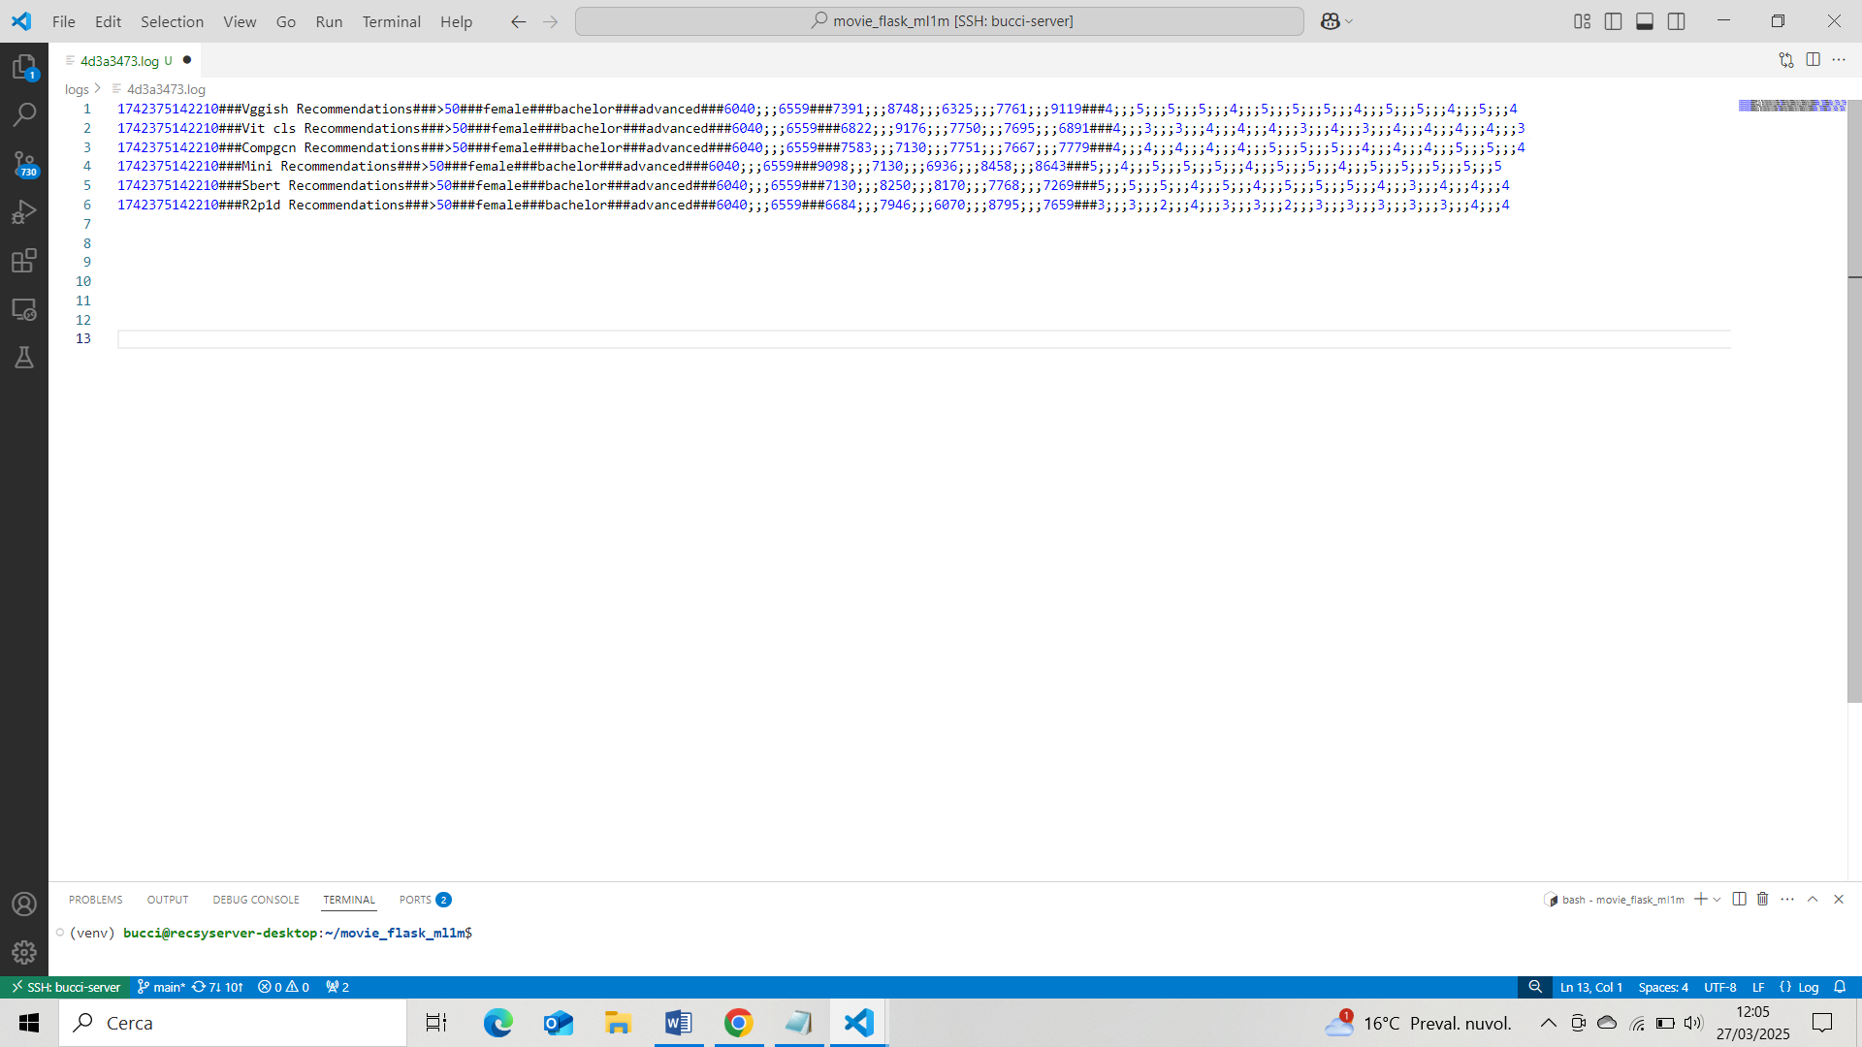
Esempio di come un file di log si presenta:

3.3.4 Pubblicazione della piattaforma
Lo sviluppo della piattaforma è stato effettuato per lo più tramite un server remoto accessibile tramite SSH (Secure Shell).
La pubblicazione dell’applicazione in ambiente di produzione è stata effettuata con l’utilizzo di Waitress, un server WSGI (Web Server Gateway Interface) Python che consente di eseguire applicazioni web.

4. Risultati sperimentali
Nelle prossime sezioni saranno riportati i risultati delle analisi e degli esperimenti effettuati, con le dovute considerazioni.

4.1 Analisi qualitativa
Questa fase di analisi qualitativa iniziale è stata impostata selezionando un campione composto da otto film. La scelta è stata guidata da diversi fattori chiave, per garantire una varietà di caratteristiche utili per valutare le prestazioni degli algoritmi di raccomandazione.
Di seguito sono riportati i film selezionati come riferimento:
ITEM ID | ITEM | LOCANDINA
6040 | Jumanji | 
6296 | Pulp Fiction | 
6304 | Three Colors | 
6352 | Forrest Gump | 
6615 | Space Jam | 
6992 | Goodfellas | 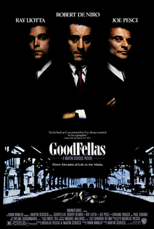
7937 | King Kong 1933 | 
8565 | Toy Story 2 | 
Il primo criterio di selezione è stata la diversità di genere, per studiare come i modelli gestiscono la raccomandazione di film con strutture narrative, estetiche e target di pubblico differenti. Ad esempio: Pulp Fiction (thriller/crime), Forrest Gump (drammatico), Space Jam (animazione/sportivo), Goodfellas (gangster). La presenza di film con varietà stilistica e narrativa (lineare/non lineare) permette di valutare se gli algoritmi sono sensibili a caratteristiche legate alla struttura della storia.
Un altro fattore cruciale è stata l’epoca di produzione che influisce sulle tecnologie utilizzate e sullo stile. Sono stati scelti film appartenenti a diverse epoche per osservare se gli algoritmi riconoscono differenze stilistiche e tecniche di produzione: King Kong (1933) rappresenta il cinema classico in bianco e nero, Toy Story 2 (1999) è un esempio di animazione digitale, Jumanji (1995) utilizza una combinazione di live-action e CGI. Le variazioni stilistiche di trailer e colonne sonore hanno di fatto anche influenzato lo studio di tecniche di raccomandazione basate su video e audio. Discorso simile anche sulle locandine che giocano un ruolo fondamentale nell’analisi di immagini: Le locandine in bianco e nero (King Kong) si distinguono dalle altre e permettono di verificare come gli algoritmi interpretano film storici con estetiche diverse, mentre le locandine dei film d’animazione (Toy Story 2) sono generalmente più stilizzate e colorate, il che può influenzare l’analisi delle immagini nei sistemi di raccomandazione basati su Vision Transformer. La scelta di Three Colors: Red non è casuale. Il dataset include anche gli altri due film della trilogia, Three Colors: Blue e Three Colors: White, che hanno locandine con colori dominanti completamente diversi. Questo aspetto consente di valutare se, nonostante la variazione cromatica, l’algoritmo ViT sia in grado di riconoscere la trilogia (figura. 2.3)
 |  | 
Figura 2.3 Locandine di Three colours Red, Three colours White, Three colours bleu a confronto.

Di seguito saranno riportati risultati e alcune osservazioni importanti dell’analisi qualitativa in base ad ogni tecnica e ogni item selezionato nel campione.
Graph Embedding:
1. Risultati compgcn_384_n1
Similarità degli items rispetto all'item: Jumanji 6040
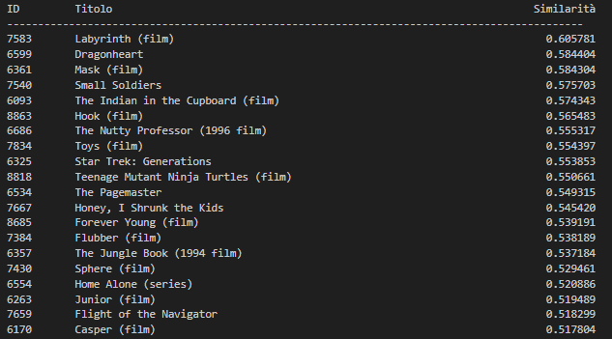
"Star Trek: Generations" e "Teenage Mutant Ninja Turtles" sono meno simili a "Jumanji" perché appartengono a generi diversi. "Star Trek" è fantascienza spaziale, mentre "Ninja Turtles" è un film d'azione fumettistico. Entrambi si distaccano dall'avventura magica e imprevedibile di "Jumanji".
Non ci sono indici molto alti, tuttavia i risultati sono soddisfacenti. Le similarità tra i film elencati e "Jumanji" sono abbastanza buone. Anche i film meno simili elencati, non sono completamente estranei a tematiche d'azione o di fantasia.
Similarità degli items rispetto all'item: Pulp Fiction 6296
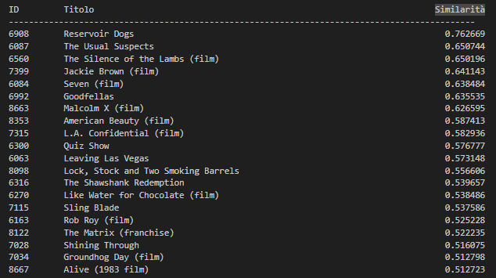
Similarità degli items rispetto all'item: Three Colors: Red 6304
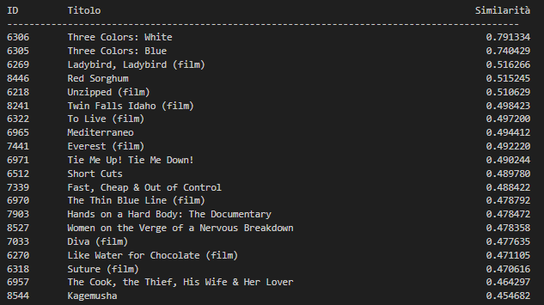
Three Colors: White (ID: 6306) e Three Colors: Blue (ID: 6305) sono i film più simili a Three Colors: Red. Questo ha perfettamente senso, poiché fanno parte della stessa trilogia diretta da Krzysztof Kieślowski.
In generale, i film con una similarità più bassa rispetto a Three Colors: Red tendono a differire principalmente per genere, e stile. Mentre Three Colors: Red è un dramma psicologico, questi film esplorano temi e narrazioni diversi, come il documentario di avventura (Everest). Tuttavia, la connessione tra i film potrebbe derivare da sottili somiglianze nei temi, come le relazioni umane, la sofferenza e le sfide personali.

Similarità degli items rispetto all'item: Forrest Gump 6352
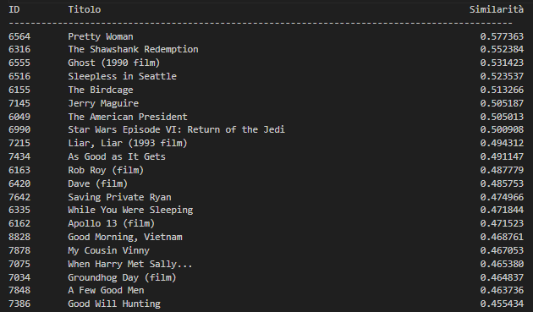
I film con minore similarità, come Star Wars Episode VI: Return of the Jedi (0.500) e As Good as It Gets, pur avendo una certa affinità in termini di dramma e avventura, si distanziano per ambientazione e genere, uno fantascientifico e l'altro più incentrato sulle relazioni umane.
Similarità degli items rispetto all'item: Space Jam 6615
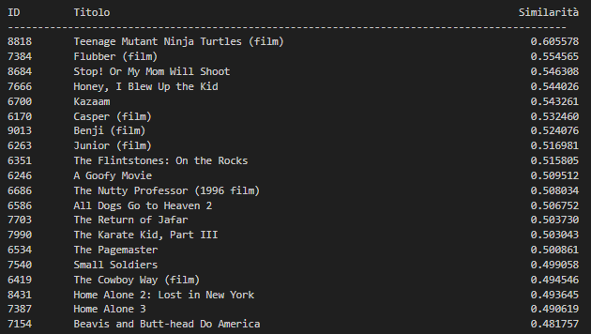
Junior (0.516), The Flintstones: On the Rocks (0.515), e A Goofy Movie (0.509) mostrano meno similarità con "Space Jam". Junior ha un tono più adulto, trattando temi di bioetica e famiglia, mentre The Flintstones, pur essendo legato a un franchise animato, si svolge in un contesto preistorico, lontano dagli elementi sportivi e fantastici di "Space Jam". A Goofy Movie è una commedia animata per famiglie, ma si concentra maggiormente sulle relazioni familiari, senza l'aspetto sportivo e l'uso del live-action combinato con l'animazione.

Similarità degli items rispetto all'item: Goodfellas 6992
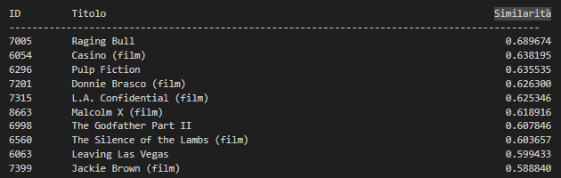
In generale, i film con alta similarità a Goodfellas sono accomunati dalle tematiche sul crimine, storie di potere, corruzione e conflitti interni.
Similarità degli items rispetto all'item: King Kong 1933 film 7937
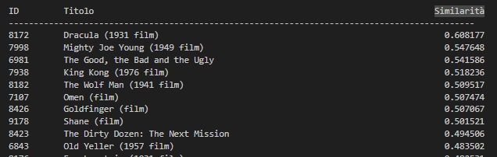
In generale, i film più simili a King Kong (1933) sono classici del cinema che esplorano mostri, tragedia e spettacolarità, con innovazioni tecniche per l'epoca.
Similarità degli items rispetto all'item: Toy Story 2 8565
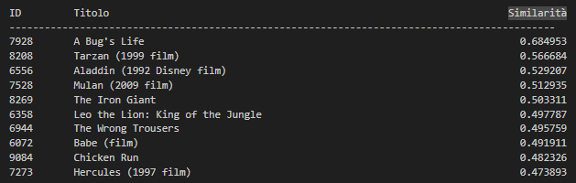
In generale, i film più simili condividono non solo il formato animato ma anche temi di avventura, amicizia, mentre i meno simili rimangono nell'animazione ma con narrazioni, temi meno allineati con quelli di Toy Story 2.
2. Risultati compgcn_ui_384_n1
Similarità degli items rispetto all'item: Jumanji 6040
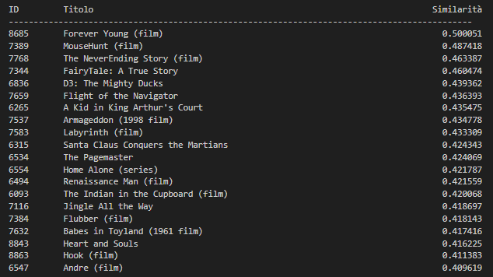
Similarità degli items rispetto all'item: Pulp Fiction 6296
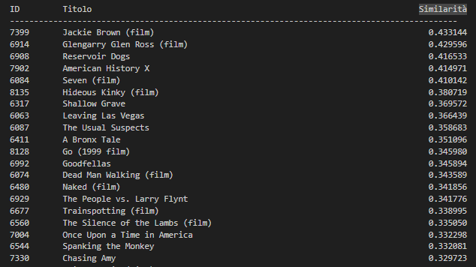
I film risultano in realtà molto in linea con Pulp Fiction.
Jacke Brown e Reservoir Dogs sono film diretti, infatti, dallo stesso regista di Pulp Fiction.
Similarità degli items rispetto all'item: Three Colors: Red 6304
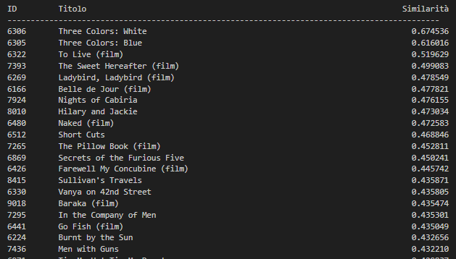
Similarità degli items rispetto all'item: Forrest Gump 6352
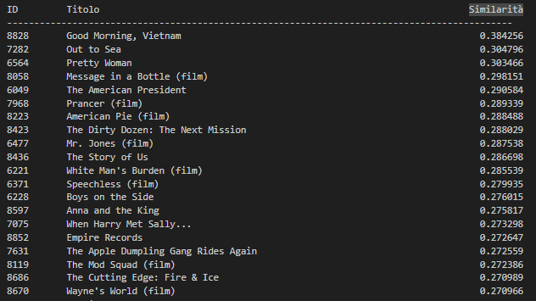
Similarità degli items rispetto all'item: Space Jam 6615
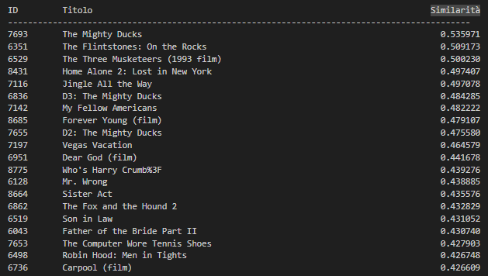
Similarità degli items rispetto all'item: Goodfellas 6992
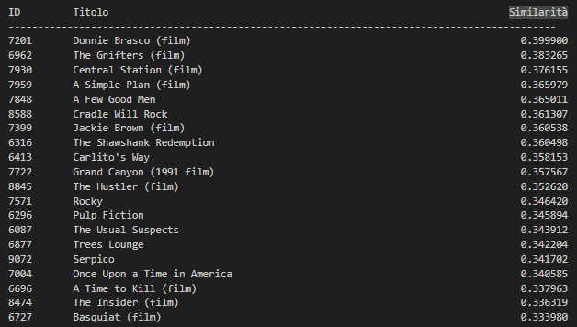
Contrariamente a quanto ottenuto, in realtà i film ottenuti sono abbastanza simili per tematiche drammatiche e di criminalità.

Similarità degli items rispetto all'item: King Kong 1933 film 7937
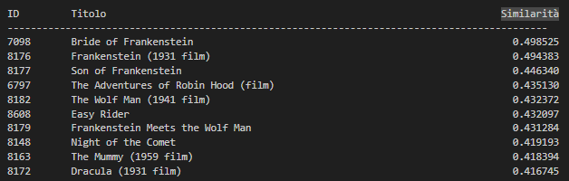
In generale, la similarità è più alta tra film che appartengono al genere horror e fantasy della stessa era cinematografica di "King Kong”.
Similarità degli items rispetto all'item: Toy Story 2 8565
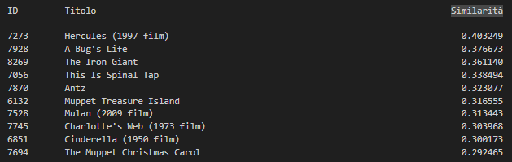
3. Risultati compgcn_128_n1
Similarità degli items rispetto all'item: Jumanji 6040
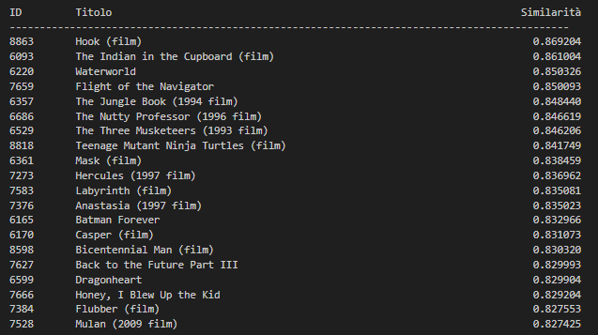
C’è una forte similarità tra Jumanji e Hook in quanto hanno in comune lo stesso attore protagonista, sono entrambi film di avventura fantastica destinato ad uno stesso target.
Oltre a questo caso specifico, tutti i risultati evidenziano una forte similarità determinata da un mix di avventura, fantasia e intrattenimento per famiglie.

Similarità degli items rispetto all'item: Pulp Fiction 6296
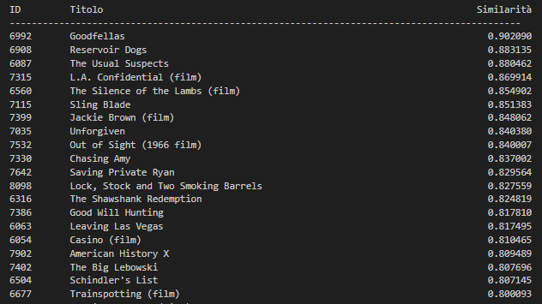
I risultati sono coerenti in quanto accomunano film di genere gangster/drammatico; tuttavia, ci sono alcuni film meno simili ma con un indice abbastanza alto, come per esempio "The Silence of the Lambs" di genere horror/giallo e Unforgiven che è un western.
Similarità degli items rispetto all'item: Three Colors: Red 6304
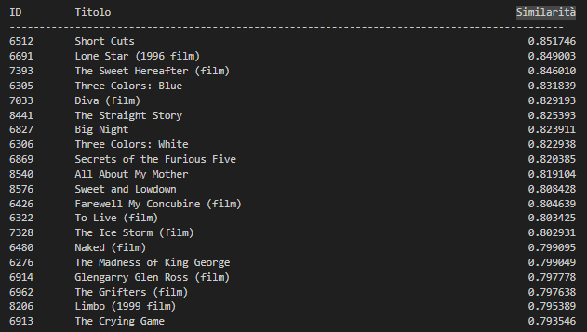
I risultati ottenuti accumunano i film per genere e tematiche trattate come relazioni personali. Tuttavia rispetto alle precedenti tecniche si nota come gli altri due film della trilogia, non siano più nelle prime posizioni per similarità.

Similarità degli items rispetto all'item: Forrest Gump 6352
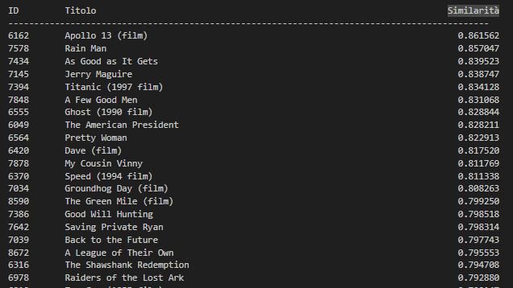
I film sono accomunati dalla forte correlazione tra gli attori protagonisti o le caratteristiche del protagonista del film Forrest Gump.
Similarità degli items rispetto all'item: Space Jam 6615
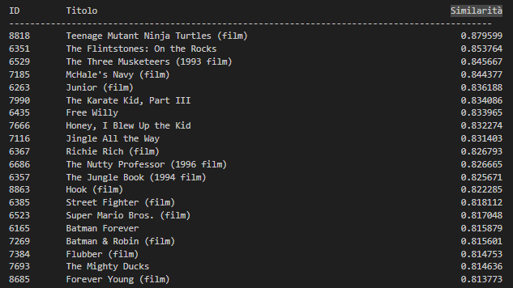
Similarità degli items rispetto all'item: Goodfellas 6992
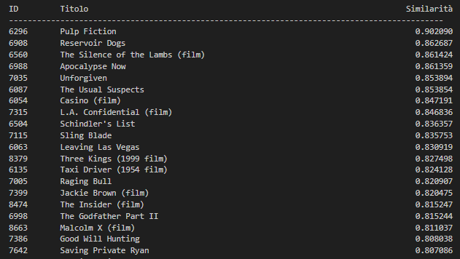
L’unica somiglianza la si può trovare nel periodo di produzione anni 90’.
Tuttavia gli altri film sono fortemente affini a Goodfellas, in quanto film gangster/drammatici noir.

Similarità degli items rispetto all'item: King Kong 1933 film 7937
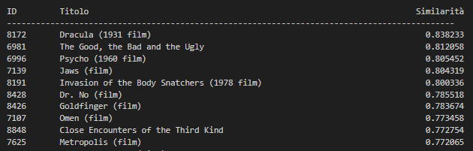
Similarità degli items rispetto all'item: Toy Story 2 8565
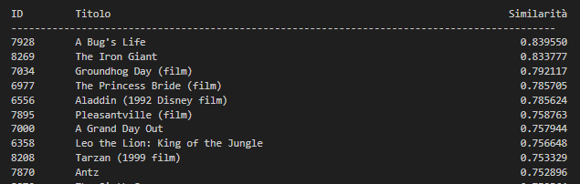
4. Risultati compgcn_192_n1
Similarità degli items rispetto all'item: Jumanji 6040
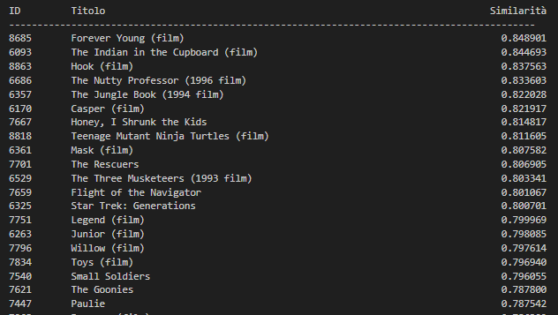

Similarità degli items rispetto all'item: Pulp Fiction 6296
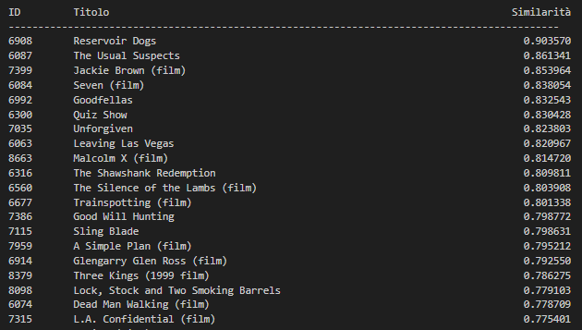
Similarità degli items rispetto all'item: Three Colors: Red 6304
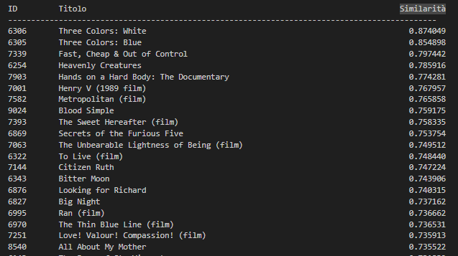
Similarità degli items rispetto all'item: Forrest Gump 6352
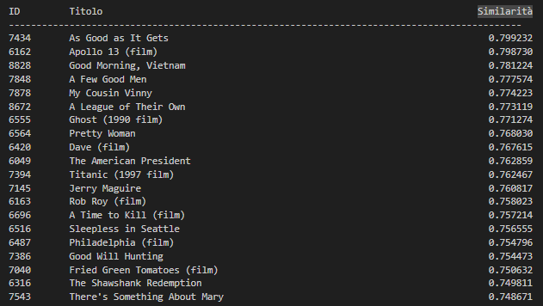
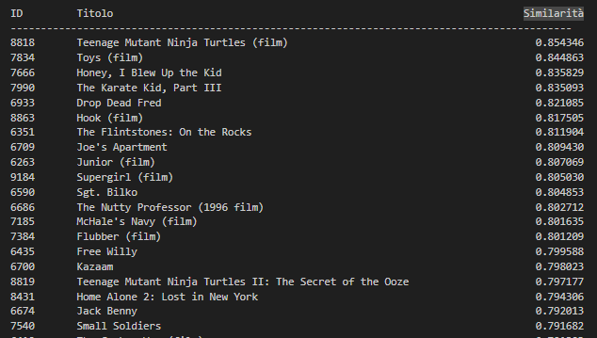
Similarità degli items rispetto all'item: Space Jam 6615
Similarità degli items rispetto all'item: Goodfellas 6992
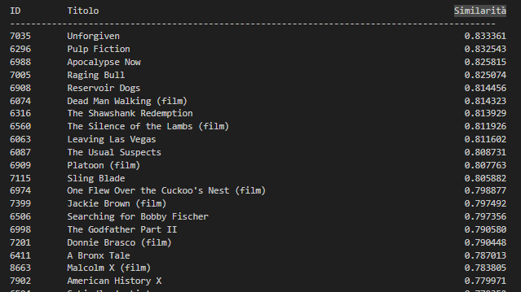
Similarità degli items rispetto all'item: King Kong 1933 film 7937
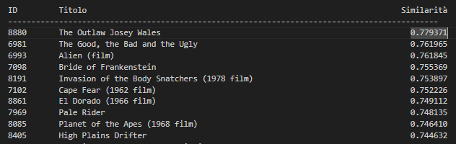
Similarità degli items rispetto all'item: Toy Story 2 8565
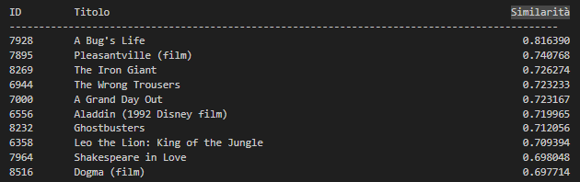
Risultati nel complesso molto accurati.

5. Risultati compgcn_ui_256_n1
Similarità degli items rispetto all'item: Jumanji 6040
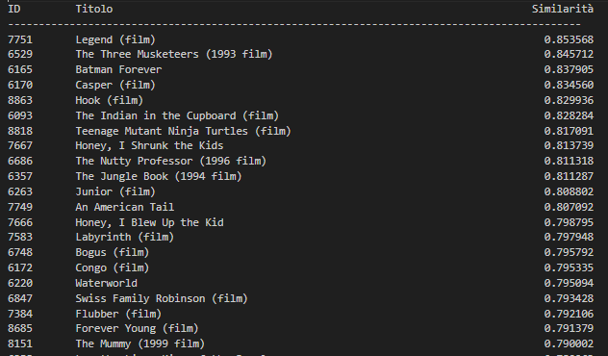
Similarità degli items rispetto all'item: Pulp Fiction 6296
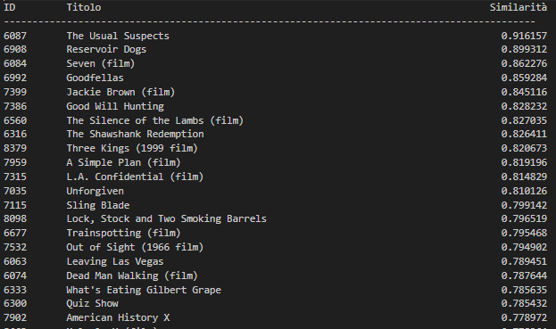
Film molto simili per genere. Spicca Reservoir Dogs per il regista in comune.
Similarità degli items rispetto all'item: Three Colors: Red 6304
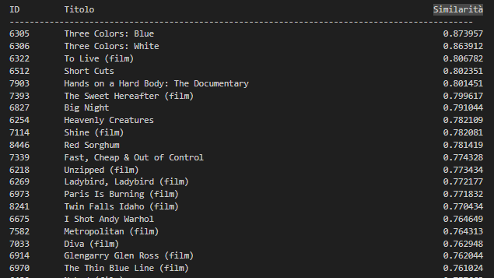

Similarità degli items rispetto all'item: Forrest Gump 6352
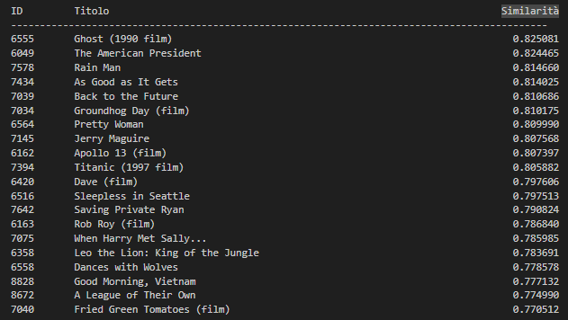
Similarità degli items rispetto all'item: Space Jam 6615
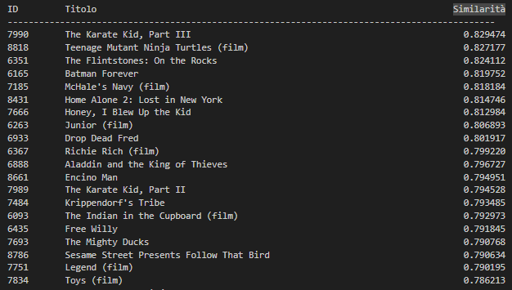
Similarità degli items rispetto all'item: Goodfellas 6992
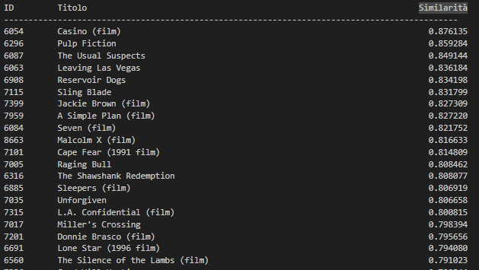

Similarità degli items rispetto all'item: King Kong 1933 film 7937
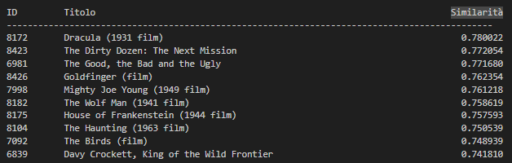
Similarità degli items rispetto all'item: Toy Story 2 8565
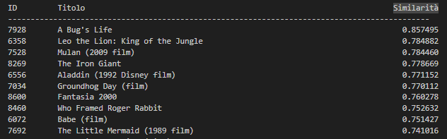
6. Risultati compgcn_ui_512_n1
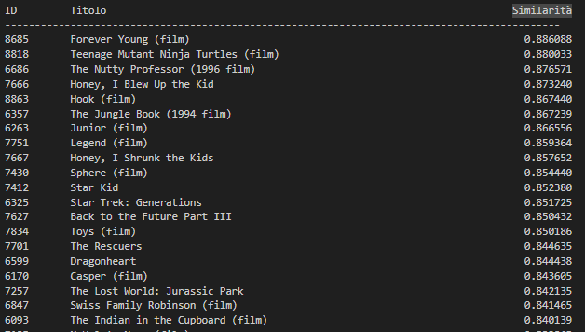
Similarità degli items rispetto all'item: Jumanji 6040

Similarità degli items rispetto all'item: Pulp Fiction 6296
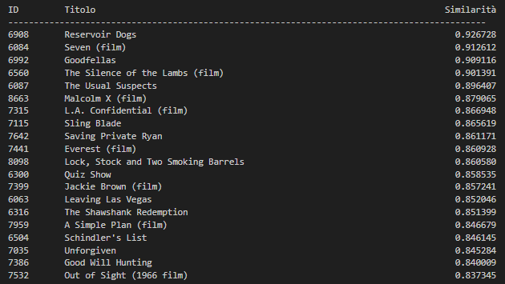
Similarità degli items rispetto all'item: Three Colors: Red 6304
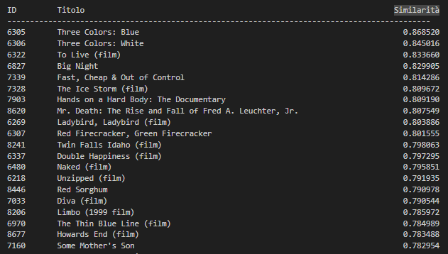
Similarità degli items rispetto all'item: Forrest Gump 6352
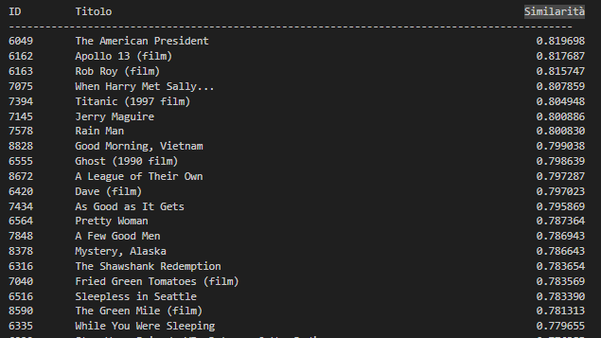

Similarità degli items rispetto all'item: Space Jam 6615
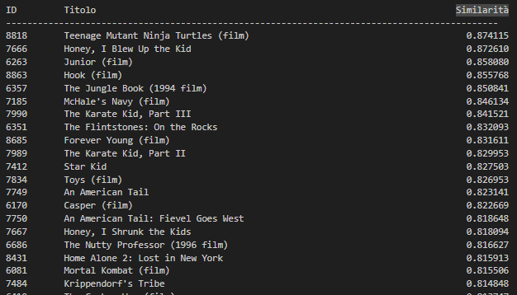
Similarità degli items rispetto all'item: Goodfellas 6992
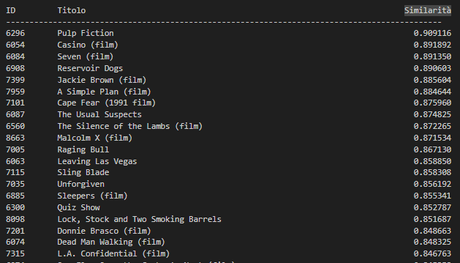
Similarità degli items rispetto all'item: King Kong 1933 film 7937
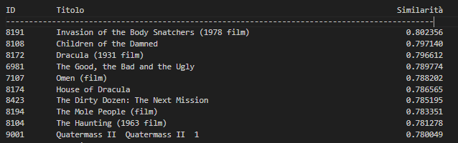

Similarità degli items rispetto all'item: Toy Story 2 8565
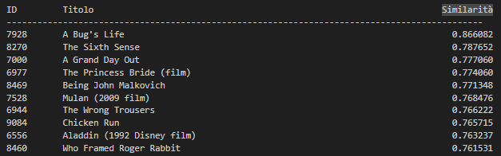
Le diverse configurazioni del modello Graph/CompGCN hanno prodotto risultati generalmente coerenti con le aspettative, mostrando similarità tra film per genere, regista, target e tematiche. In particolare, film come "Three Colors: Red" hanno visto i loro due sequel ai primi posti per similarità, mentre "Pulp Fiction" ha spesso avuto risultati coerenti sia con il genere che con i film di Tarantino, come "Reservoir Dogs" e "Jackie Brown".
Tuttavia, alcune anomalie sono emerse. Ad esempio, nella configurazione compgcn_128_n1, i film della trilogia "Three Colors" non figuravano tra i più simili a "Three Colors: Red", nonostante la forte connessione tematica e stilistica.
Image Embedding:
7. Risultati resnet152
Similarità degli items rispetto all'item: Jumanji 6040
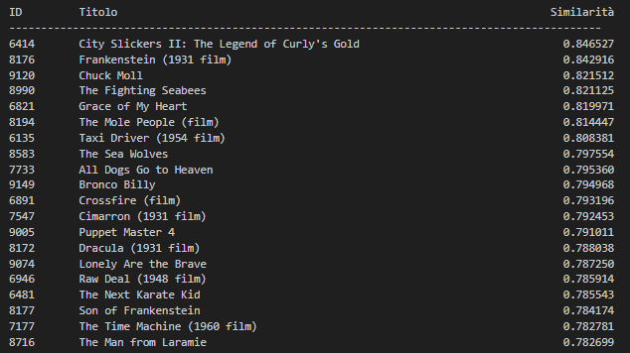
"City Slickers II" ha una locandina con un tema di avventura comica, con un'ambientazione più western. C’è una fortissima somiglianza sia in termini di tonalità che di tematica.
Leggermente diversa la locandina di “Frankenstein” che risulta essere più scura, tuttavia risalta l’arancione nel logo che è un colore presente anche in Jumanji.
Nel complesso la similarità ottenute dagli Embedding rispecchia le immagini vere e proprie.
Similarità degli items rispetto all'item: Pulp Fiction 6296
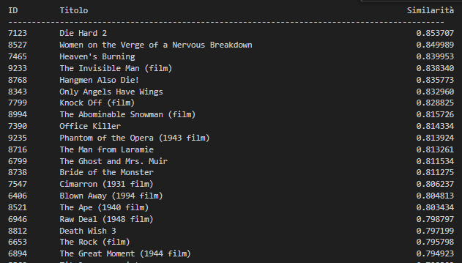
I risultanti presentano uno stile delle proprie locandine molto simile soprattuto dal punto di vista del font anche dei titoli.
Similarità degli items rispetto all'item: Three Colors: Red 6304
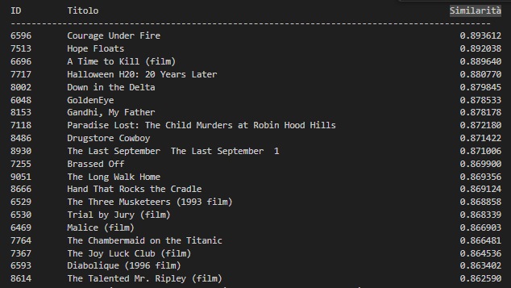
C’è una buona somiglianza dal punto di vista stilistico delle locandine. Lo stile dal punto di vista dell’immagine nel complesso è simile a quella di Three Colors: Red.
Similarità degli items rispetto all'item: Forrest Gump 6352
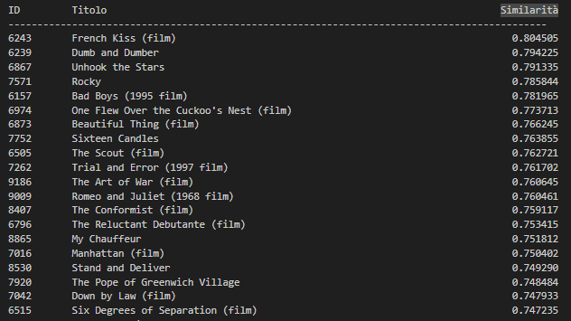
Perfetta somiglianza con i primi due risultati, dove risalta nelle immagini come elemento la panchina, caratteristica della locandina di Forrest Gump. Anche gli altri risultati seppur un po' meno fortemente correlati rispecchiano una certa somiglianza.
Similarità degli items rispetto all'item: Space Jam 6615
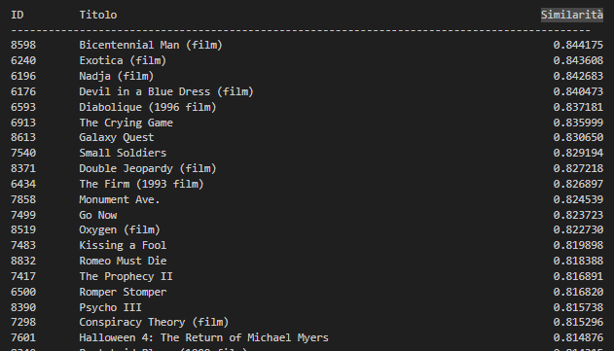
I risultati ottenuti condividono una forte somiglianza grafica con la locandina di Space Jam, specialmente nelle locandine dove prevale il colore blu. Tuttavia, dal punto di vista tematico con i film non sembra esserci molta similarità
Similarità degli items rispetto all'item: Goodfellas 6992
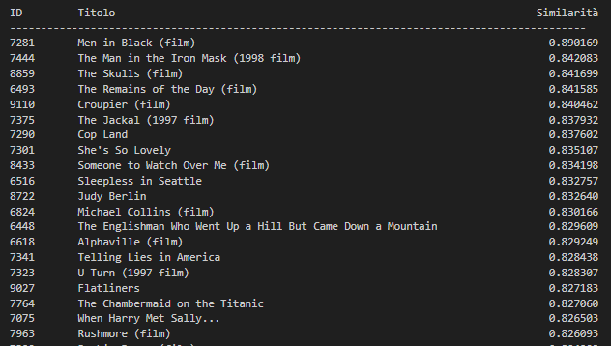
I risultati ottenuti sono film con locandina dove prevale in bianco e il nero o in generale colori scuri come la locandina di Goodfellas.

Similarità degli items rispetto all'item: King Kong 1933 film 7937
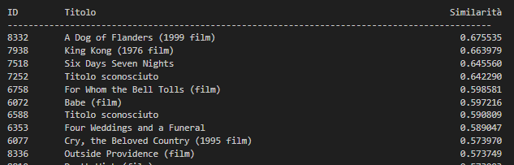
I risultati sono in linea con il film considerato. Infatti, viene ritrovata la locandina di King Kong 1976, simile in certi aspetti a quello del 1933. Inoltre, alcuni film sono accomunati dalla presenza nella locandina di animali, come il maialino Babe e Theodore Rex.
Similarità degli items rispetto all'item: Toy Story 2 8565
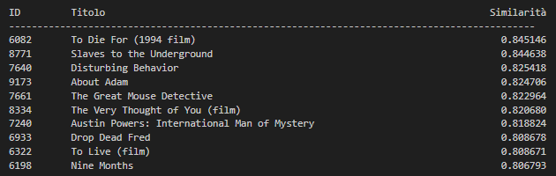
I risultati ottenuti sembrano discostarsi molto dalla locandina del film considerato. C’è tuttavia un richiamo alla tonalità del bianco nei risultati ottenuti.
8. Risultati vgg
Similarità degli items rispetto all'item: Jumanji 6040
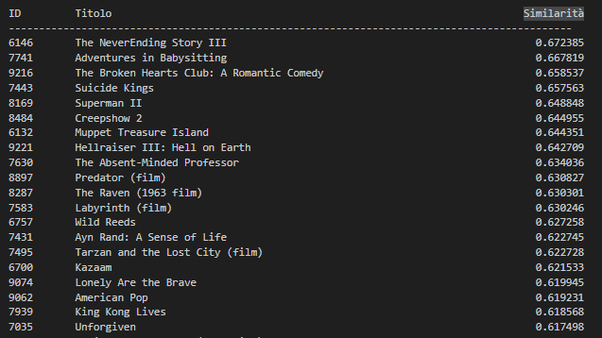
C’è una discreta similarità tra le locandine dei risultati. I risultanti non risultano migliori della tecnica precedente.
Similarità degli items rispetto all'item: Pulp Fiction 6296
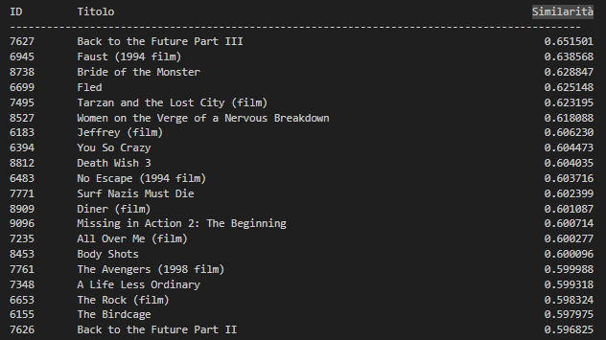
Non c’è una buona similarità per quanto riguarda le immagini.
Similarità degli items rispetto all'item: Three Colors: Red 6304
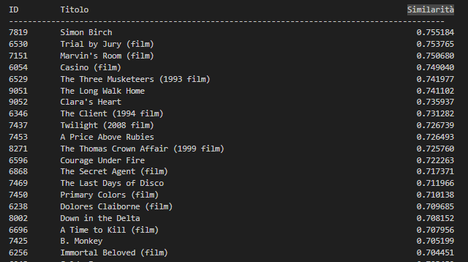
Similarità degli items rispetto all'item: Forrest Gump 6352
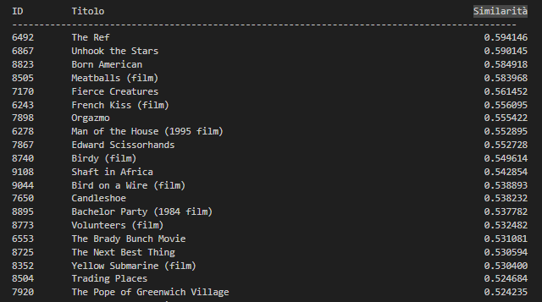
Similarità degli items rispetto all'item: Space Jam 6615
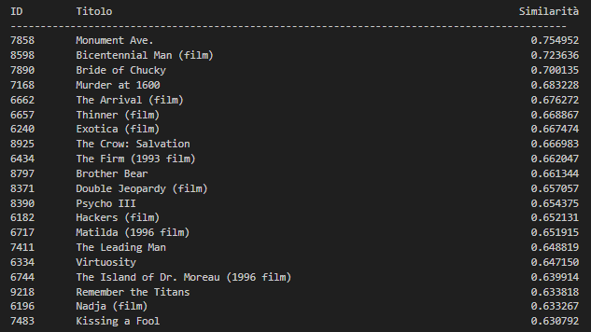
Le similarità rispecchiano perfettamente le immagini, dove la tonalità del blu ne fa da padrone. Anche in questo caso però, i risultati si discostano dal genere di Space Jam.
Similarità degli items rispetto all'item: Goodfellas 6992
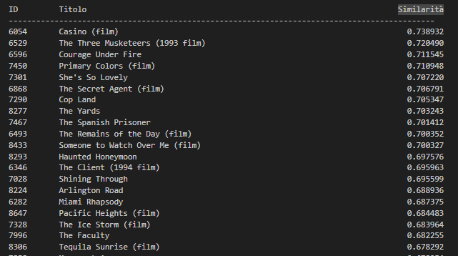
Le similarità sono rispettate. I risultati presentano come colore dominante il nero. Le immagini rispettano anche lo stesso stile grafico.
Similarità degli items rispetto all'item: King Kong 1933 film 7937
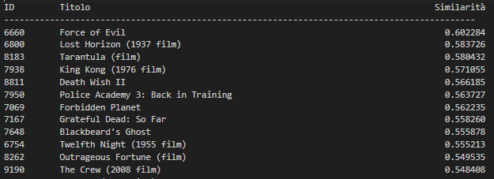
I consigli rispecchiano uno stile tipico delle locandine dell’epoca, ma non sono del tutto soddisfacenti.
Similarità degli items rispetto all'item: Toy Story 2 8565
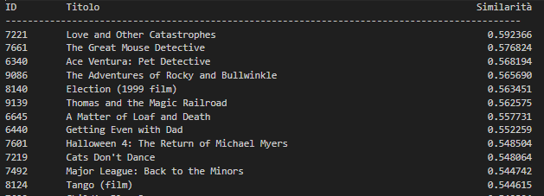
Le locandine condividono lo stile animato, ma c’è una bassa somiglianza tra i film.
9. Risultati vit_avg
Similarità degli items rispetto all'item: Jumanji 6040
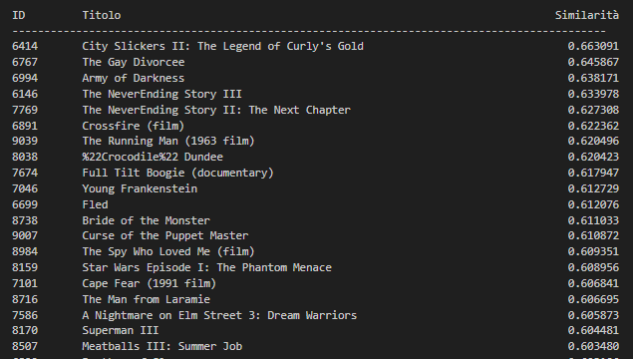
La similarità ottenuta dagli embedding è coerente. Le locandine sono simili sia dal punto di vista dello stile grafico che dal punto di vista cromatico.

Similarità degli items rispetto all'item: Pulp Fiction 6296
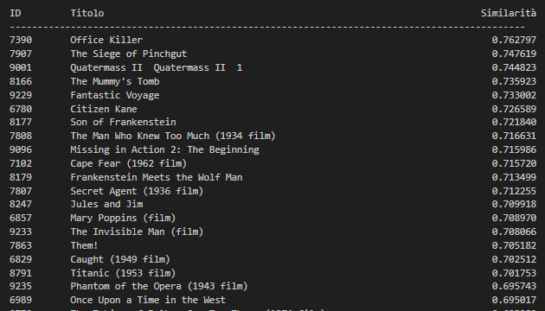
Similarità degli items rispetto all'item: Three Colors: Red 6304
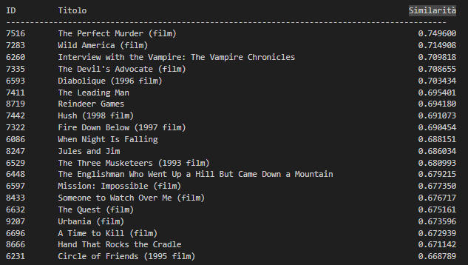
Similarità degli items rispetto all'item: Forrest Gump 6352
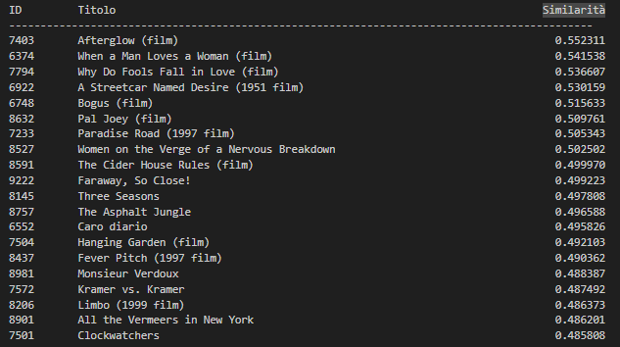
C’è una discreta somiglianza tra le locandine. In alcune immagini è presente la panchina, caratteristica della locandina di Forrest Gump. Altre immagini invece presentano uno stile grafico simile, con lo sfondo bianco che fa da padrone.

Similarità degli items rispetto all'item: Space Jam 6615
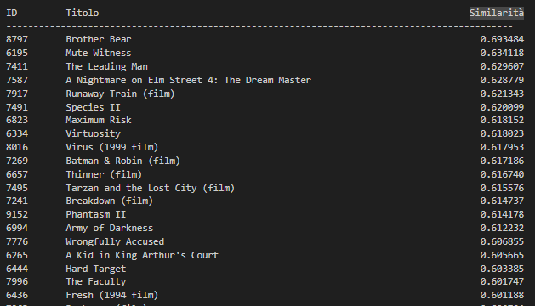
Non c’è una forte somiglianza tra le immagini. La più simile Brother Bear presenta in comune un colore scuro dominante.
Similarità degli items rispetto all'item: Goodfellas 6992
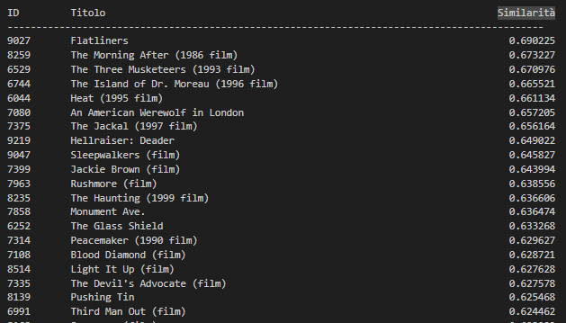
Similarità degli items rispetto all'item: King Kong 1933 film 7937
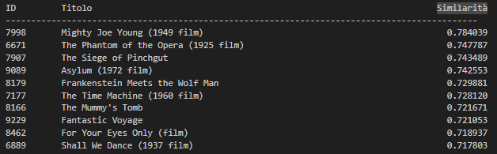
C’è una buona similarità nelle immagini. Si nota anche una certa coerenza sulle tematiche e sul genere dei film. Molte locandine sono simili soprattutto per l’epoca a cui fanno riferimento.

Similarità degli items rispetto all'item: Toy Story 2 8565
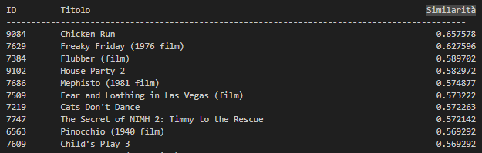
10. Risultati vit_cls
Similarità degli items rispetto all'item: Jumanji 6040
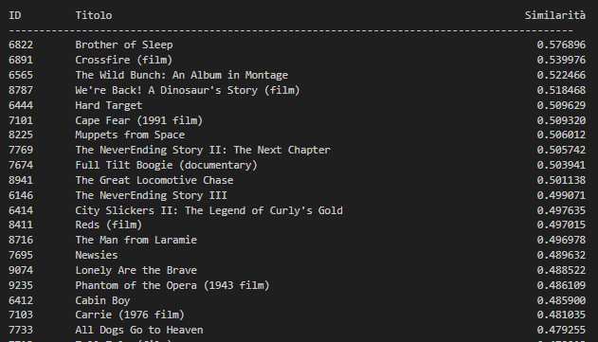
Per questo film, la somiglianza delle immagini non è perfetta. Le tecniche precedenti su questo film offrivano risultati migliori.
Similarità degli items rispetto all'item: Pulp Fiction 6296
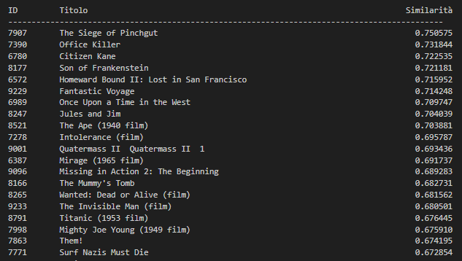

Similarità degli items rispetto all'item: Three Colors: Red 6304
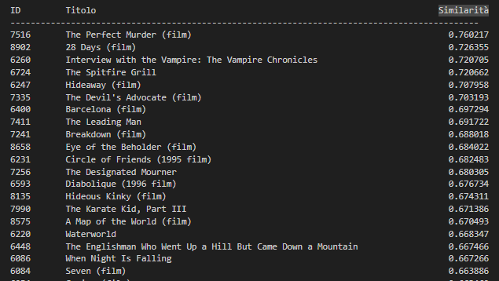
Le immagini ottenute sono abbastanza simili alla locandina del film Three Colors: Red
Similarità degli items rispetto all'item: Forrest Gump 6352
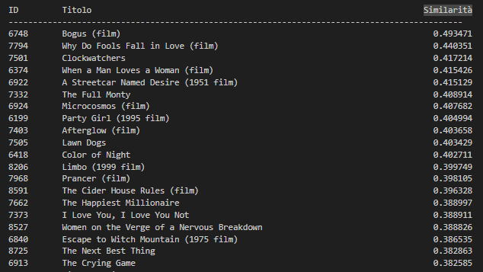
Ci sono infatti diverse locandine simili a quella di Forrest Gump
Similarità degli items rispetto all'item: Space Jam 6615
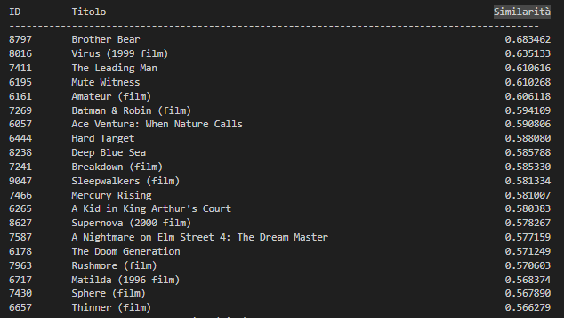
Non c’è una grossa assonanza tra le locandine. Anche se in questo caso la locandina Brother Bear ha una similarità più bassa rispetto alle tecniche precedenti che lo vedevano primeggiare a causa del blu dominante.

Similarità degli items rispetto all'item: Goodfellas 6992
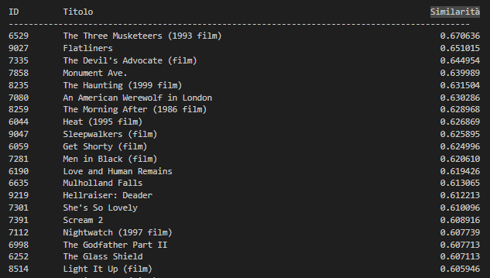
Si tratta prevalentemente di locandine di film dell’epoca, accomunate dalla stessa grafica.
Similarità degli items rispetto all'item: King Kong 1933 film 7937
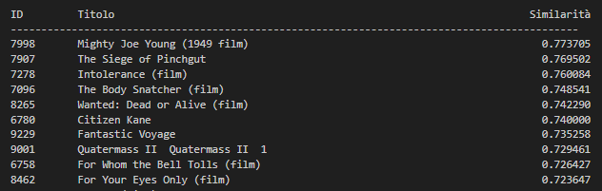
Similarità degli items rispetto all'item: Toy Story 2 8565
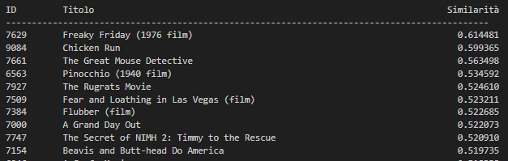
Risultati accettabili che accomunano le locandine dei film di genere animato, tranne per qualche eccezione.

Video Embedding:
11. Risultati i3d
Similarità degli items rispetto all'item: Jumanji 6040
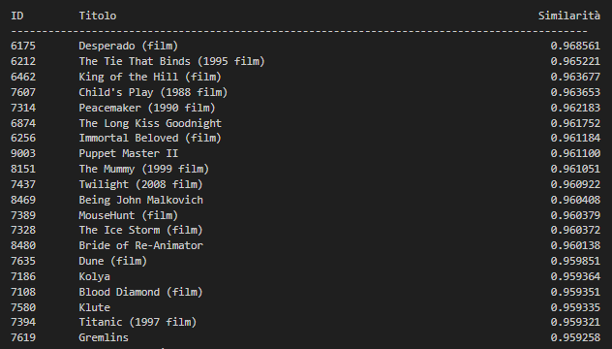
L’alta similarità dei film ottenuti si può giustificare secondo diversi aspetti. Alcuni film sono collocati negli stessi anni in cui è stato prodotto Jumanji condividendo quindi presentazione visiva, altri invece contengono elementi di fantasia e di forte azione.
Desperado, ad esempio, pur non condividendo elementi di fantasia ha un forte focus sull’azione.

Similarità degli items rispetto all'item: Pulp Fiction 6296
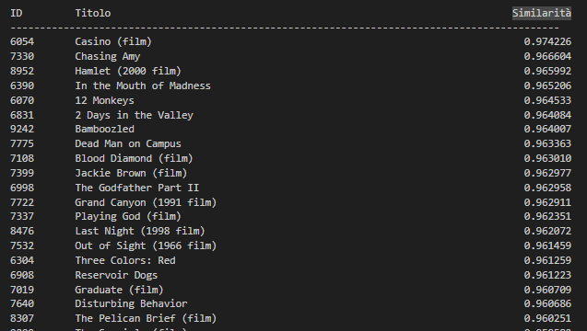
In generale, i risultati sono soddisfacenti, poiché i trailer dei film condividono con "Pulp Fiction" elementi come: dialoghi complessi, scene violente e di crimine, alto ritmo e momenti di suspense. Alcuni titoli sembrano distanti a livello di genere come “In the Mouth of Madness”, un film più horror che thriller; tuttavia, la tipologia di trailer molto frammentato e pieno di suspense potrebbe aver condizionato l’alto indice di similarità. In conclusione, i risultati sono più che soddisfacenti e i film condividono sia il genere che lo stile del trailer.

Similarità degli items rispetto all'item: Three Colors: Red 6304
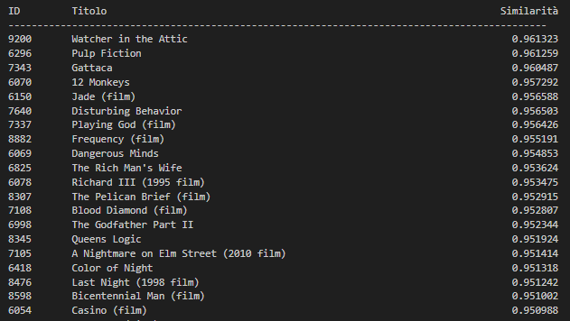
I trailer mostrano un'alta coerenza tematica e stilistica, nonostante ci sia qualche film di vario genere. Anche se i generi variano, i trailer sembrano condividere elementi di tensione, e complessità emotiva.
Similarità degli items rispetto all'item: Forrest Gump 6352
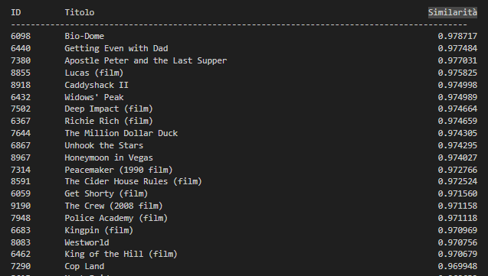
I trailer condividono elementi emozionali e narrativi, con protagonisti che, in un modo o nell'altro, si trovano ad affrontare situazioni straordinarie o fuori dall'ordinario. Come Forrest, questi personaggi sono spesso persone comuni, ingenue, catapultate in contesti più grandi di loro, dove il loro approccio alla vita diventa centrale. I trailer mettono in risalto il percorso di crescita o scoperta dei protagonisti, alternando momenti di leggerezza e umorismo con scene più toccanti e riflessive.

Similarità degli items rispetto all'item: Space Jam 6615
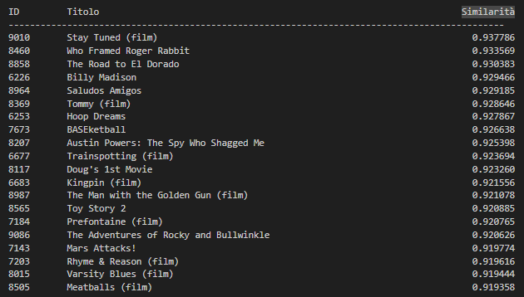
I trailer dei film simili a "Space Jam" sono accomunati dalla combinazione di azione dal vivo, animazione o effetti visivi, con una forte dose di umorismo fisico e personaggi stravaganti. Sono trailer che puntano molto sull’intrattenimento visivo e su un tono leggero e scanzonato. Molti dei film condividono non solo elementi stilistici e narrativi, ma anche la stessa casa di produzione, la Warner Bros, famosa per il suo uso innovativo di animazione e live-action, oltre che per l'approccio giocoso e avventuroso rivolto a un vasto pubblico.
Similarità degli items rispetto all'item: Goodfellas 6992
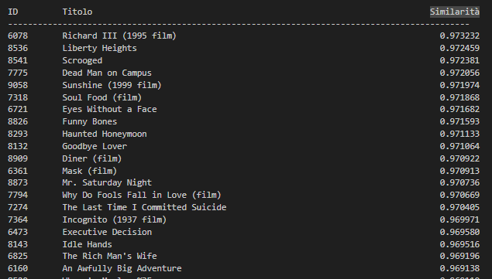
I trailer condividono diverse caratteristiche chiave. Presentano storie ricche di tensione, con personaggi complessi coinvolti in dinamiche familiari o sociali complicate. I protagonisti si trovano spesso in situazioni ambigue, e i trailer mettono in risalto i conflitti e i rischi che affrontano.
Questi trailer utilizzano un ritmo veloce e un montaggio serrato per mantenere alta la tensione e catturare l’attenzione dello spettatore.

Similarità degli items rispetto all'item: King Kong 1933 film 7937
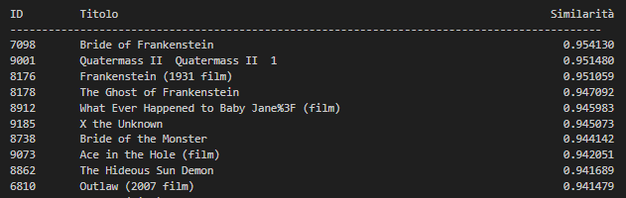
I trailer condividono temi comuni di tensione, paura e mostri o forze incontrollabili.
Quatermass II pur essendo più fantascientifico rispetto a King Kong, ha un trailer che condivide una forte tensione narrativa e un senso di minaccia incombente da forze sconosciute.

Similarità degli items rispetto all'item: Toy Story 2 8565
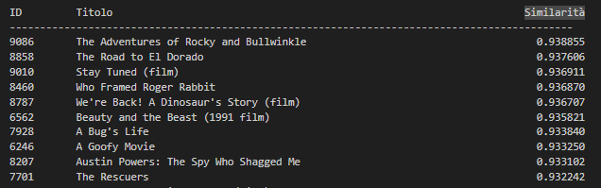
I trailer condividono diversi aspetti: avventura, personaggi animati antropomorfi, storie che combinano azione e umorismo e un appeal che attira sia i bambini che gli adulti.

12. Risultati 2rp1d
Similarità degli items rispetto all'item: Jumanji 6040
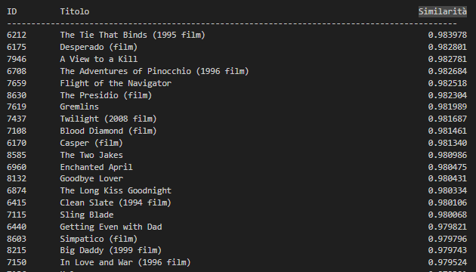
In generale i trailer condividono elemento come l'azione, il pericolo imminente, l'avventura e la presenza di ambienti straordinari o minacce sovrannaturali. Tuttavia, variano in tono e stile, con alcuni che hanno caratteristiche più realistiche o drammatiche (Blood Diamond, Desperado) e altri che mantengono un focus più fantastico o per famiglie (Gremlins, Flight of the Navigator).
Similarità degli items rispetto all'item: Pulp Fiction 6296
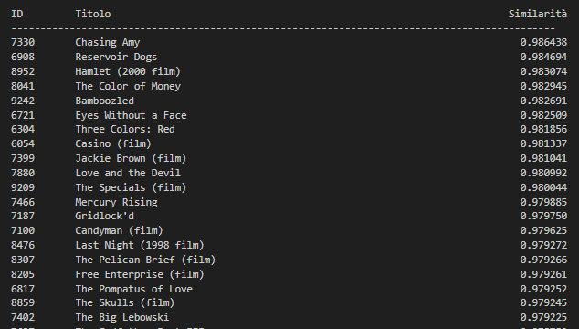
Similarità degli items rispetto all'item: Three Colors: Red 6304
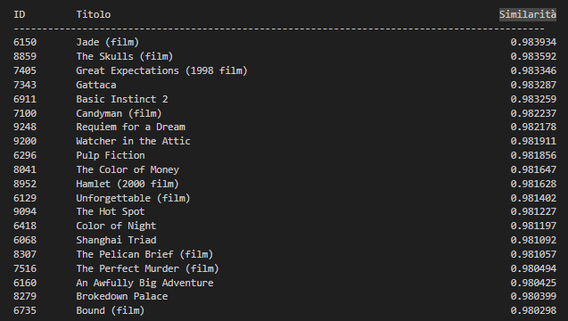
Dai trailer si notano alcune caratteristiche in comune; tutti esplorano temi profondi come le scelte personali, le relazioni umane e i segreti. il trailer di Three Colors: Red tende ad avere uno stile più riflessivo e lento, con enfasi sulle emozioni dei personaggi e sulle dinamiche. Non tutti i trailer della lista seguono questo approccio, si nota soprattutto nei film di genere diversi, come ad esempio Gattaca.
Similarità degli items rispetto all'item: Forrest Gump 6352
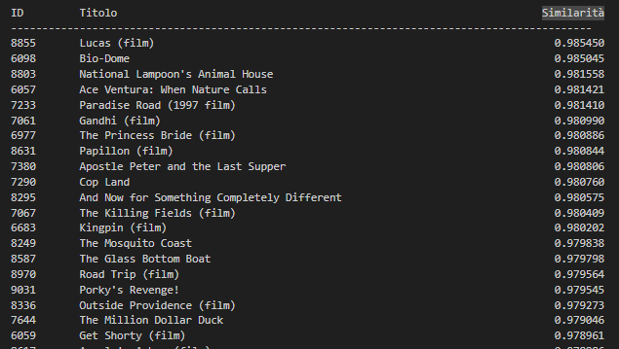
I Trailer sembrano tutti condividere elementi narrativi o emotivi con Forrest Gump. Molti film trattano temi di crescita personale, protagonisti unici che affrontano sfide straordinarie. Tuttavia, nella lista i film spaziano tra generi diversi.
Similarità degli items rispetto all'item: Space Jam 6615
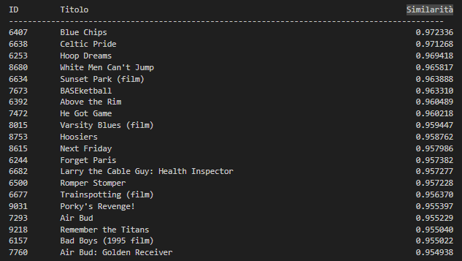
I film nella lista sono tutti legati al mondo dello sport, in particolare al basket. Alcuni, come Celtic Pride o BASEketball, condividono con Space Jam un approccio più leggero e comico, mentre altri come Hoop Dreams o He Got Game affrontano temi più profondi. La similarità tra questi film e Space Jam si basa principalmente sul tema sportivo, in particolare il basket, ma il tono dei film può variare: Space Jam è una combinazione di animazione, commedia e fantasia, mentre molti degli altri film sono più realistici o drammatici.

Similarità degli items rispetto all'item: Goodfellas 6992
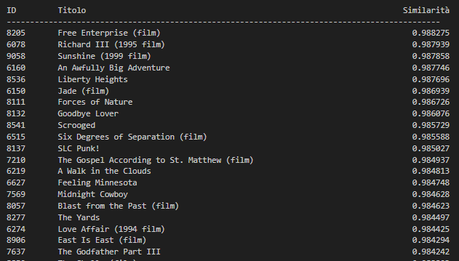
Similarità degli items rispetto all'item: King Kong 1933 film 7937
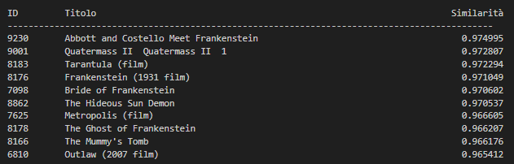
La maggior parte dei trailer condivide l'obiettivo di suscitare stupore e paura attraverso la rappresentazione di creature straordinarie. Altri film come Abbott and Costello Meet Frankenstein hanno un tono più leggero e comico, con trailer che mescolano l'horror alla commedia. Nel complesso i risultati sono accettabili.
Similarità degli items rispetto all'item: Toy Story 2 8565
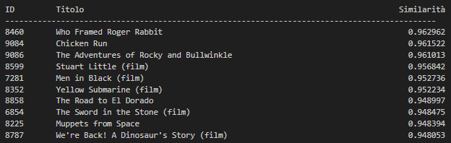
Trattasi di trailer che condividono con quello di Toy Story azione, avventura e umorismo, rivolgendosi a un pubblico familiare. Anche se alcuni film, come Men in Black e Yellow Submarine, differiscono per stile, i loro trailer sono accomunati dalla presentazione di avventure coinvolgenti.
13. Risultati vit_video
Similarità degli items rispetto all'item: Jumanji 6040
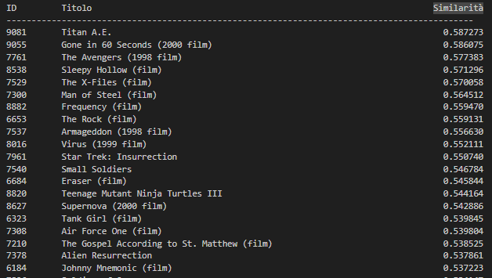
Similarità degli items rispetto all'item: Pulp Fiction 6296
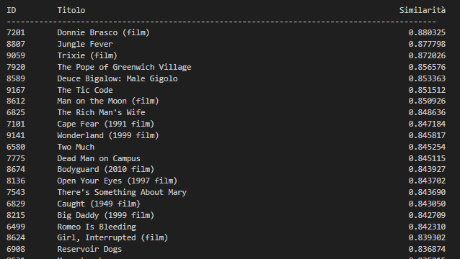
Similarità degli items rispetto all'item: Three Colors: Red 6304
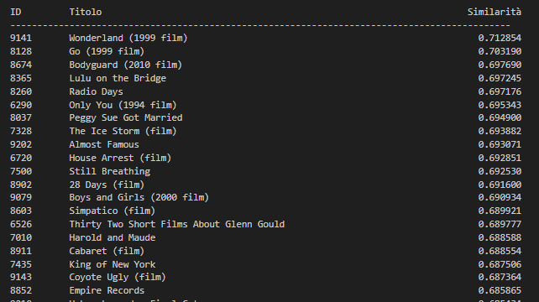
Sebbene le tematiche nei trailer sembrino essere comuni (relazioni umani), lo stile e il tono risultano diversi. Il trailer di House Arrest, infatti, ha un tono decisamente meno serio rispetto a Three Colors: Red, ed è caratterizzato da tratti umoristici.
Similarità degli items rispetto all'item: Forrest Gump 6352
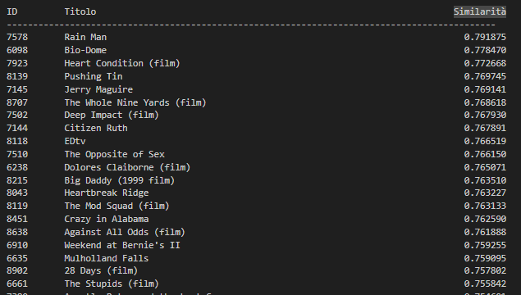
In sintesi, i trailer di questi film mostrano diverse sfaccettature dei temi di Forrest Gump, come le relazioni personali e la capacità di affrontare le sfide della vita. Tuttavia, sono trailer che variano per toni e stili.
Similarità degli items rispetto all'item: Space Jam 6615
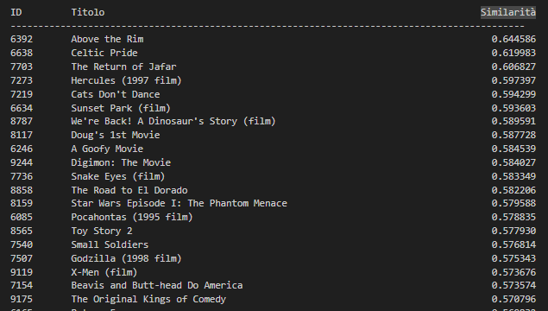
In generale, i trailer di questi film mostrano temi di sport, avventura che sono elementi chiave in Space Jam. Tuttavia, si tratta di trailer diversi in stili e contenuto e alcuni si discostano molto da Space Jam.
Similarità degli items rispetto all'item: Goodfellas 6992
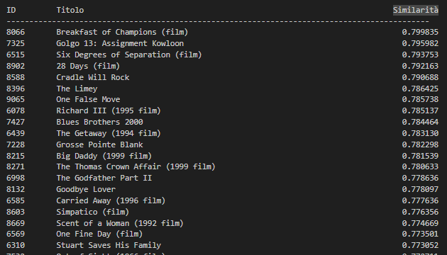
I trailer mostrano film diversi che trattano temi comuni come relazioni e crimine. I generi tuttavia sono vari, non a caso i trailer sono caratterizzati da toni e stili diversi.
Similarità degli items rispetto all'item: King Kong 1933 film 7937
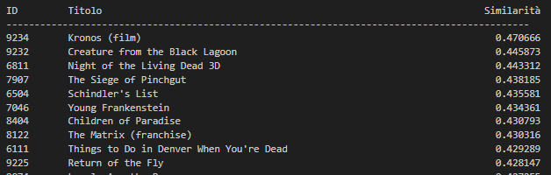
Similarità degli items rispetto all'item: Toy Story 2 8565
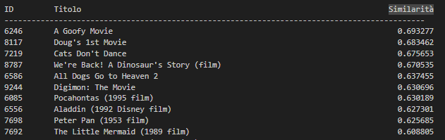
Audio Embedding:
14. Risultati vggish
Similarità degli items rispetto all'item: Jumanji 6040
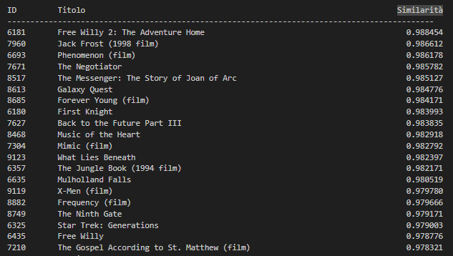

Similarità degli items rispetto all'item: Pulp Fiction 6296
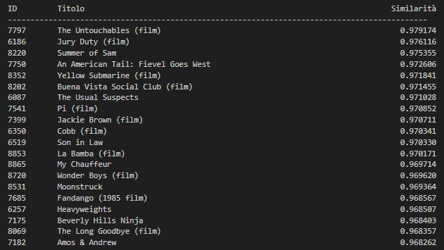
Similarità degli items rispetto all'item: Three Colors: Red 6304
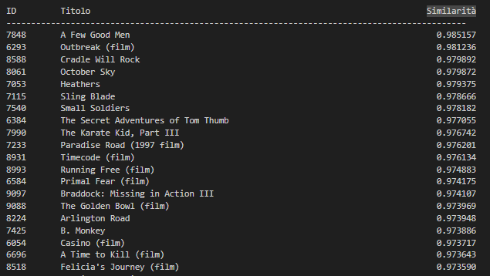
Similarità degli items rispetto all'item: Forrest Gump 6352
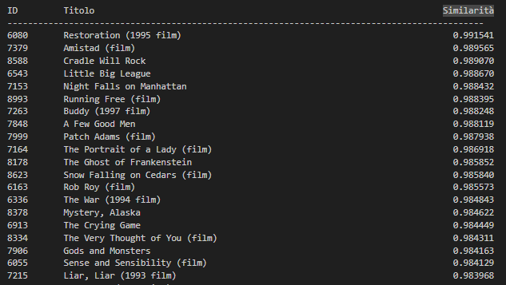

Similarità degli items rispetto all'item: Space Jam 6615
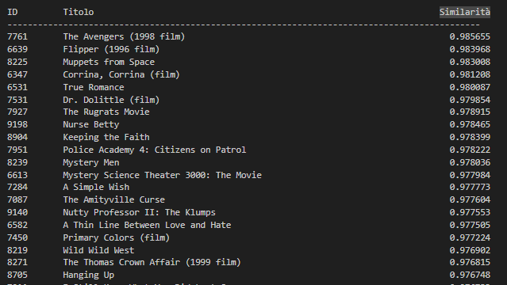
Similarità degli items rispetto all'item: Goodfellas 6992
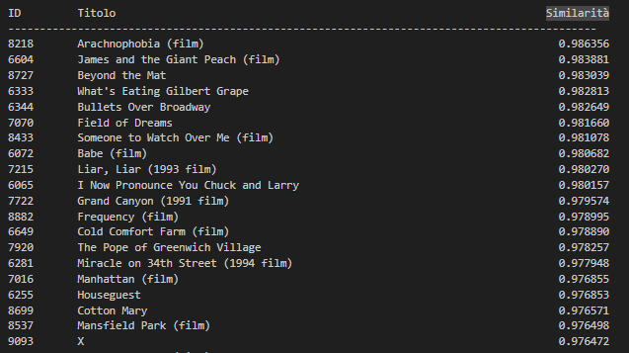
15. Risultati whisper
Similarità degli items rispetto all'item: Jumanji 6040
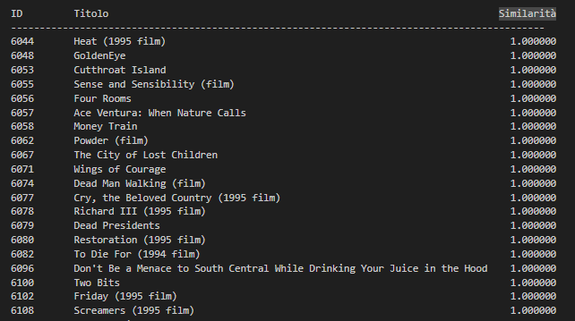

Similarità degli items rispetto all'item: Pulp Fiction 6296
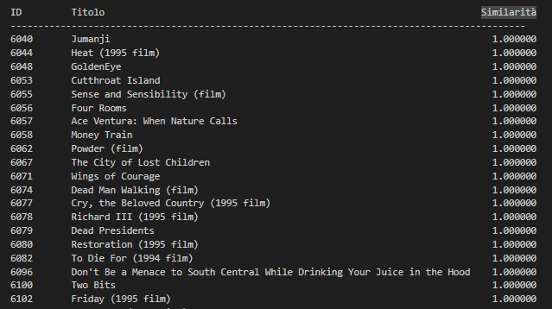
Similarità degli items rispetto all'item: Three Colors: Red 6304
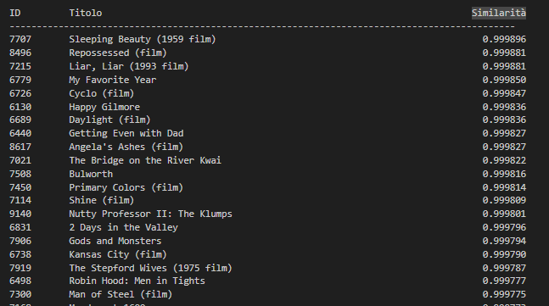
Similarità degli items rispetto all'item: Forrest Gump 6352
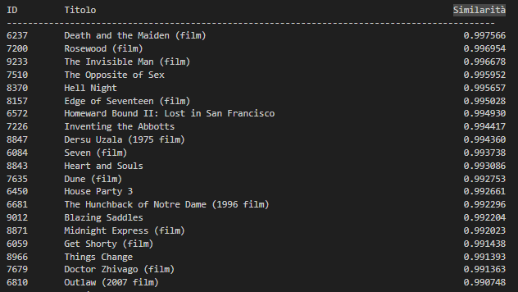

Similarità degli items rispetto all'item: Space Jam 6615
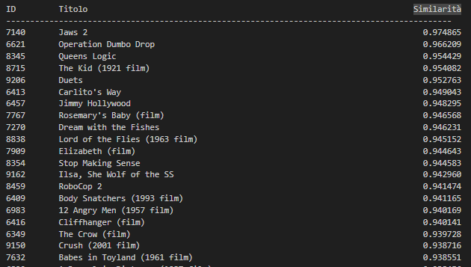
Similarità degli items rispetto all'item: Goodfellas 6992
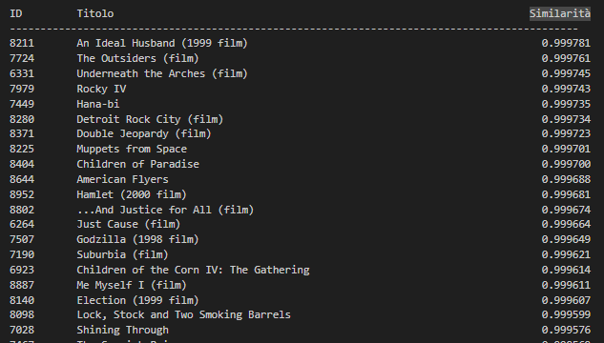
Similarità degli items rispetto all'item: King Kong 1933 film 7937
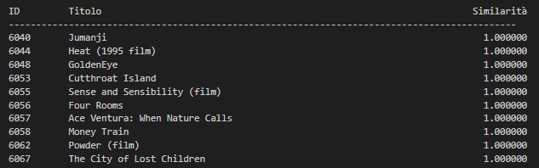

Similarità degli items rispetto all'item: Toy Story 2 8565
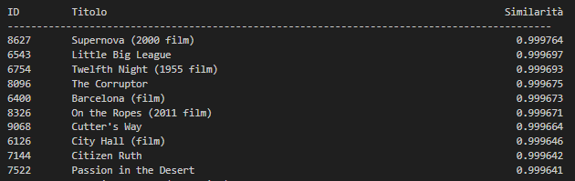
I risultati ottenuti sono accomunati dall’uso di effetti sonori e audio simili. Per esempio, i risultati simili a Jumanji condividono effetti sonori che trasmettono sensazioni di avventura. Ancora i film più simili a Space Jam si concentrano più sugli effetti sonori per trasmettere emozioni legati al gioco. I trailer invece accomunati a King Kong enfatizzano l’uso di forti effetti sonori che puntano a impressionare lo spettatore. La musica, insieme agli effetti sonori, è utilizzata per creare un'atmosfera di grande intensità e potenza. Tuttavia, nonostante i risultati risultino simili sotto questo aspetto, vi è perplessità riguardo alla differenza di genere e altre caratteristiche.
Text Embedding:
16. Risultati all-distilroberta-v1_dictionary
Similarità degli items rispetto all'item: Jumanji 6040
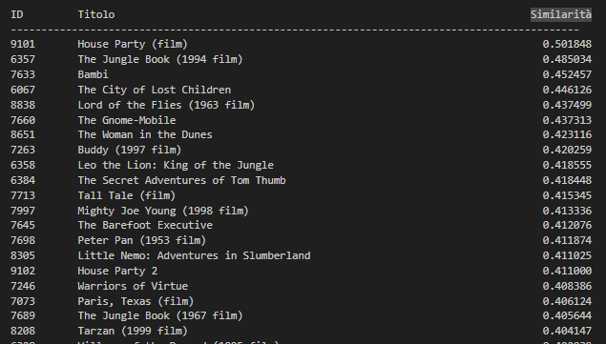

Similarità degli items rispetto all'item: Pulp Fiction 6296
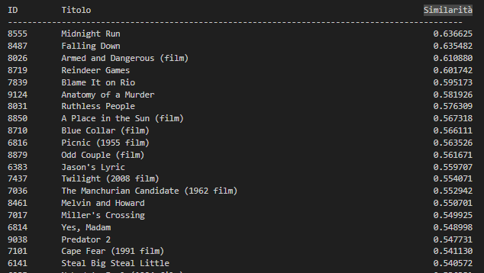
Similarità degli items rispetto all'item: Three Colors: Red 6304
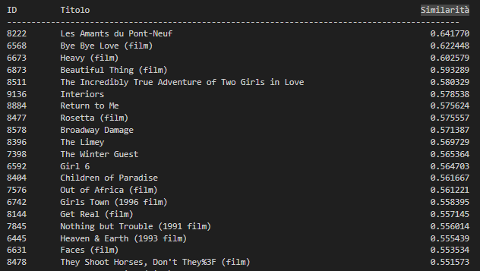
Similarità degli items rispetto all'item: Forrest Gump 6352
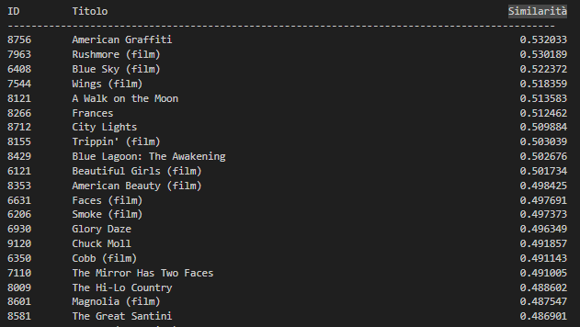

Similarità degli items rispetto all'item: Space Jam 6615
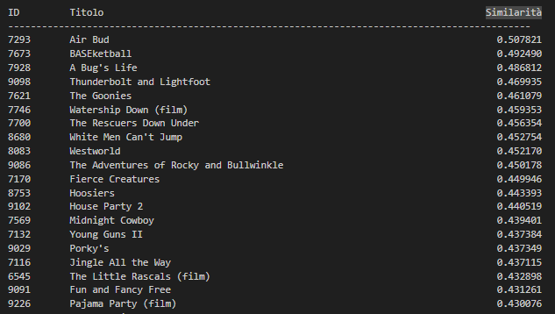
Similarità degli items rispetto all'item: Goodfellas 6992
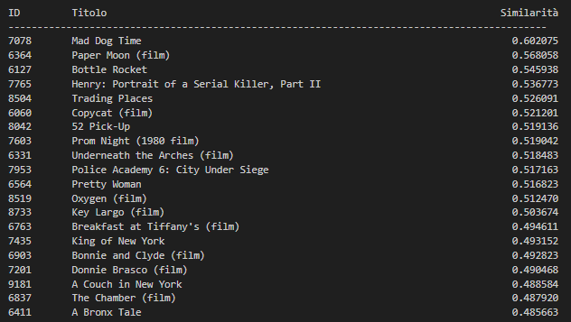
Similarità degli items rispetto all'item: King Kong 1933 film 7937
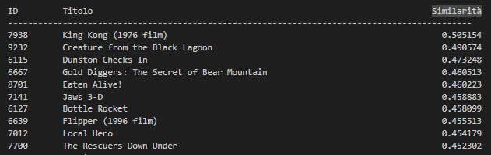

Similarità degli items rispetto all'item: Toy Story 2 8565
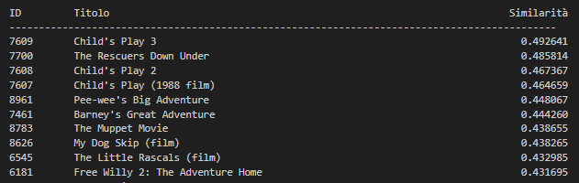
17. Risultati all-MiniLM-L12-v2_dictionary
Similarità degli items rispetto all'item: Jumanji 6040
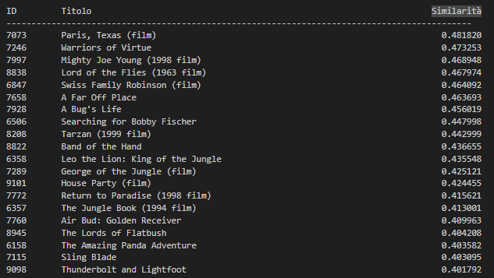
Similarità degli items rispetto all'item: Pulp Fiction 6296
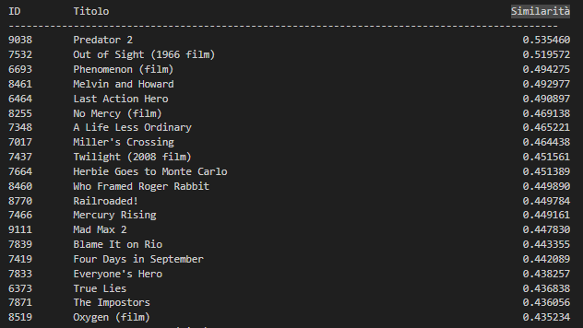

Similarità degli items rispetto all'item: Three Colors: Red 6304
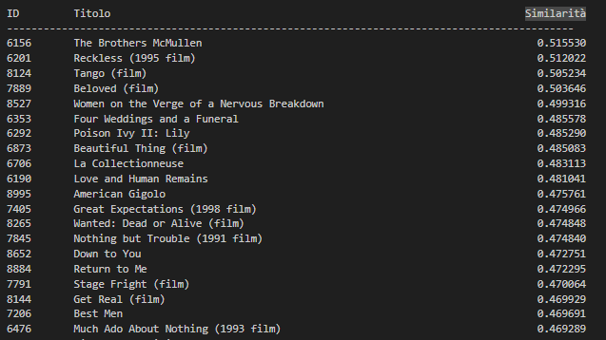
Similarità degli items rispetto all'item: Forrest Gump 6352
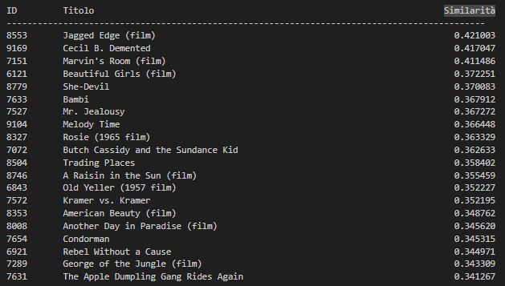
Similarità degli items rispetto all'item: Space Jam 6615
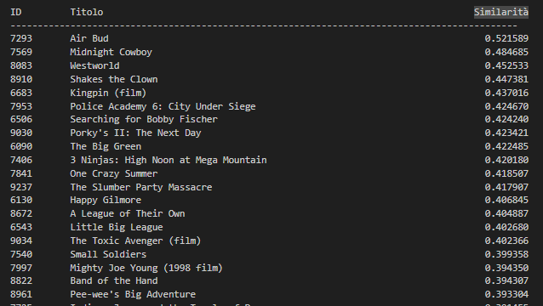

Similarità degli items rispetto all'item: Goodfellas 6992
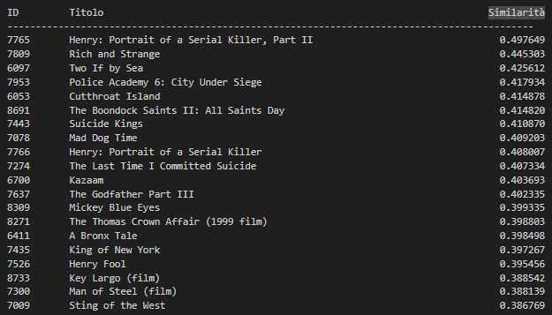
Similarità degli items rispetto all'item: King Kong 1933 film 7937
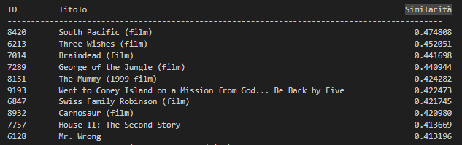
Similarità degli items rispetto all'item: Toy Story 2 8565
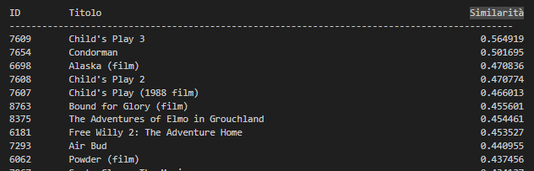

18. Risultati all-mpnet-base-v2_dictionary
Similarità degli items rispetto all'item: Jumanji 6040
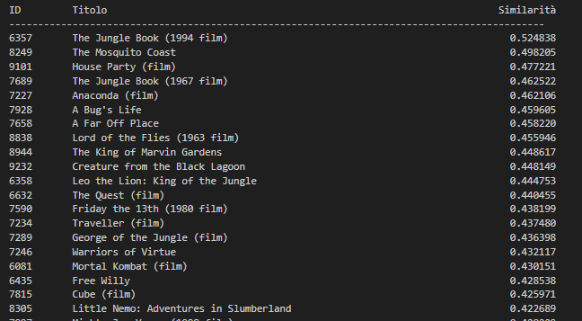
Similarità degli items rispetto all'item: Pulp Fiction 6296
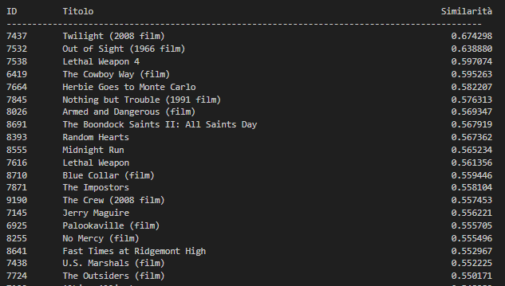
Similarità degli items rispetto all'item: Three Colors: Red 6304
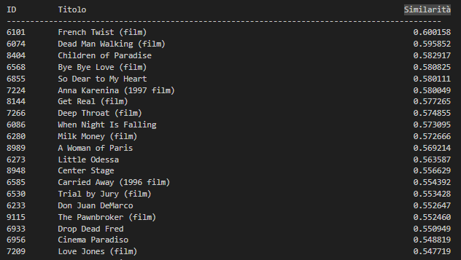

Similarità degli items rispetto all'item: Forrest Gump 6352
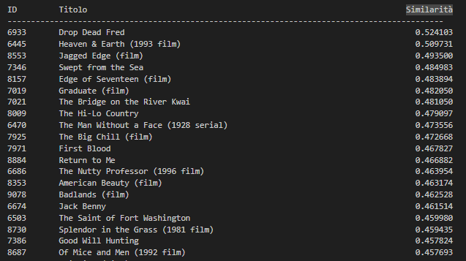
Similarità degli items rispetto all'item: Space Jam 6615
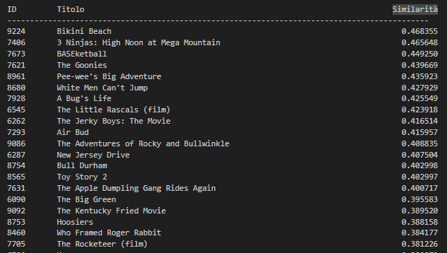
Similarità degli items rispetto all'item: Goodfellas 6992
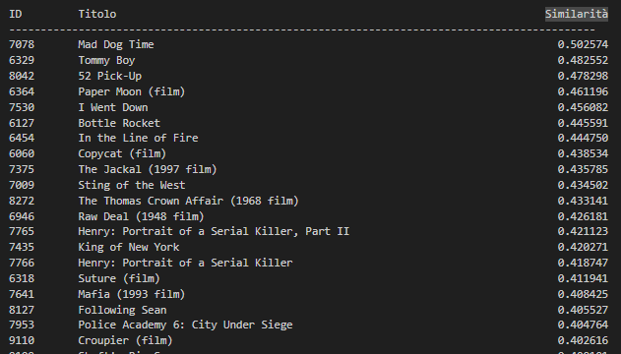

Similarità degli items rispetto all'item: King Kong 1933 film 7937
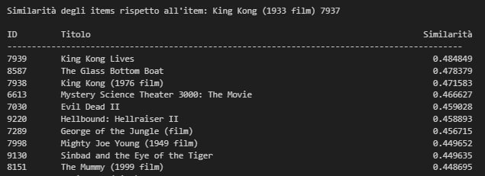
Similarità degli items rispetto all’item: Toy Story 2 8565
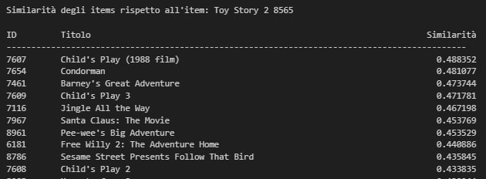
19. Risultati multi-qa-distilbert-cos-v1_dictionary
Similarità degli items rispetto all'item: Jumanji 6040
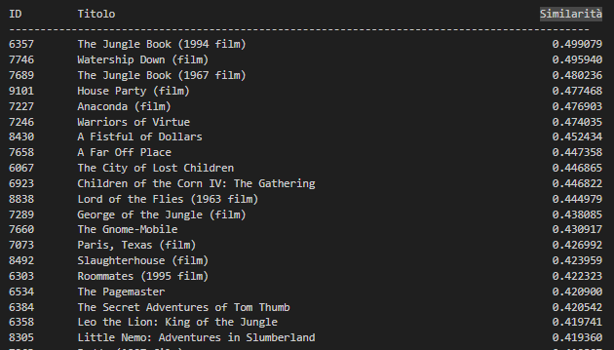

Similarità degli items rispetto all'item: Pulp Fiction 6296
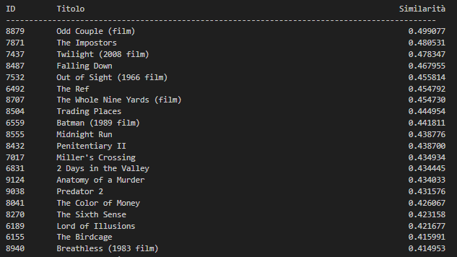
Similarità degli items rispetto all'item: Three Colors: Red 6304
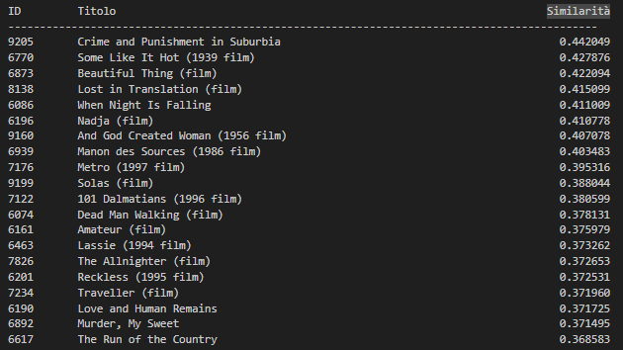
Similarità degli items rispetto all'item: Forrest Gump 6352
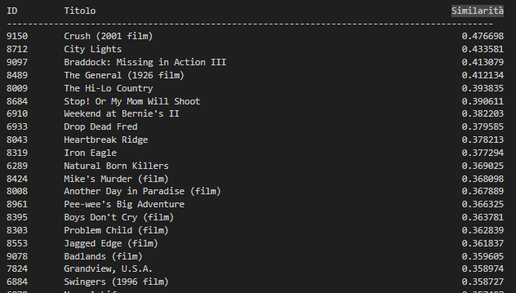

Similarità degli items rispetto all'item: Space Jam 6615
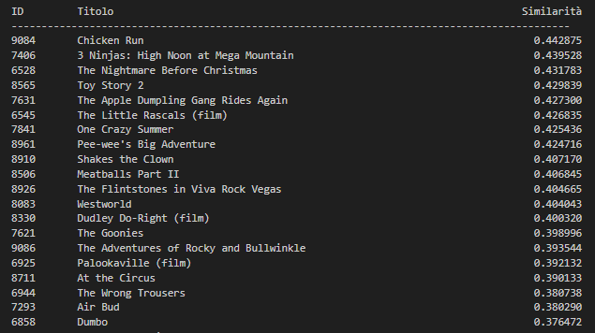
Similarità degli items rispetto all'item: Goodfellas 6992
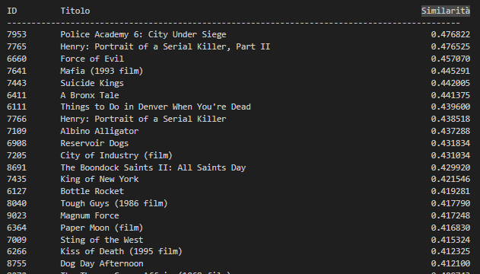
Similarità degli items rispetto all’item: King Kong 1933 film 7937
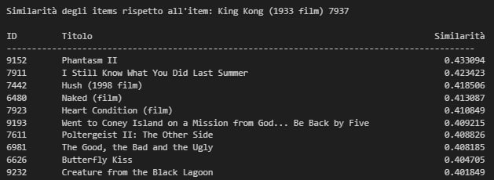

Similarità degli items rispetto all’item: Toy Story 2 8565
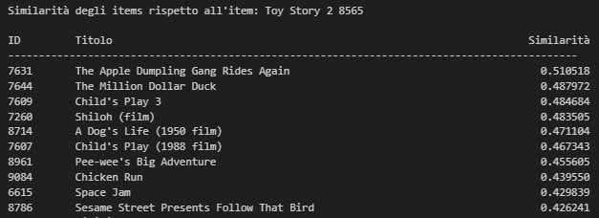
20. Risultati paraphrase-albert-small-v2_dictionary.pkl
Similarità degli items rispetto all'item: Jumanji 6040
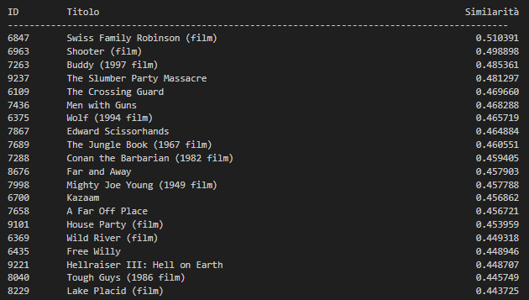
Similarità degli items rispetto all'item: Pulp Fiction 6296
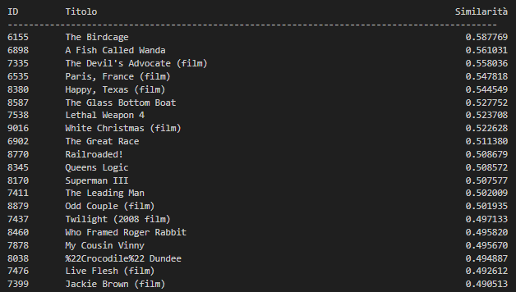

Similarità degli items rispetto all'item: Three Colors: Red 6304
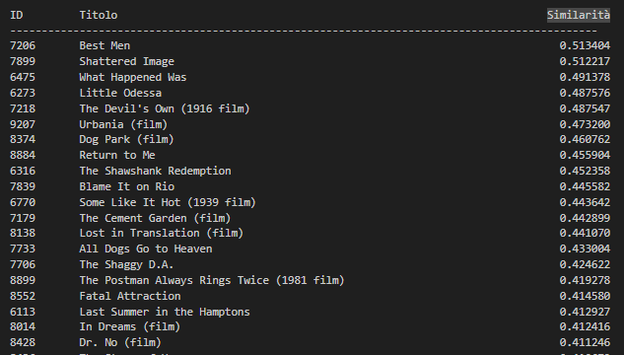
Similarità degli items rispetto all'item: Forrest Gump 6352
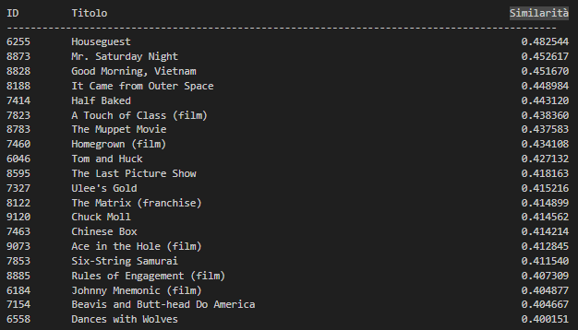
Similarità degli items rispetto all'item: Space Jam 6615
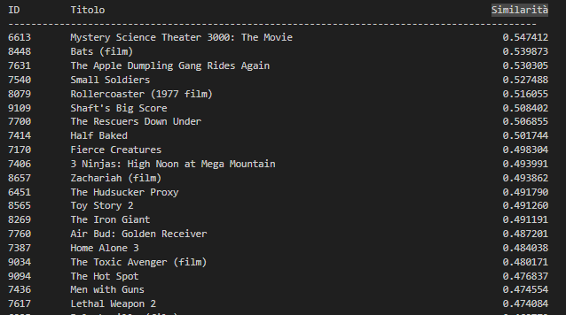

Similarità degli items rispetto all'item: Goodfellas 6992
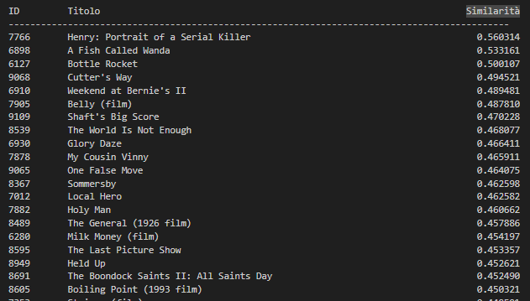
Similarità degli items rispetto all’item: King Kong 1933 film 7937
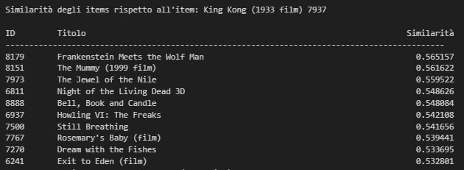
Similarità degli items rispetto all’item: Toy Story 2 8565
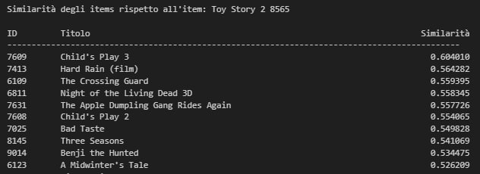
I film analizzati condividono temi e motivi comuni che li rendono simili. Film come Forrest Gump e Three Colors: Red si concentrano su temi emotivi, come crescita personale e relazioni umane. Altri film sembrano accomunati da creature fantastiche, avventura, sport.
Da questi risultati emergono osservazioni importanti. Gli algoritmi basati sui graph embedding sono quelli che producono i consigli più appropriati e precisi. Possiamo notare suggerimenti di film appartenenti alla stessa saga, girati dallo stesso regista o appartenenti allo stesso genere.
Ad esempio, l’algoritmo basato sul modello Compgcn_ui_512_n1 propone come film più simili Pulp Fiction e Reservoir Dogs, diretti dallo stesso regista e accomunati dal genere.
Il modello Compgcn_128_n1 consiglia per Jumanji il film Hook, ciò è dato dal fatto che i due film rientrano nello stesso genere Fantasy destinato a un pubblico infantile-adolescenziale ed entrambi hanno Robin Williams come attore protagonista.
Al contrario possiamo notare come per lo stesso Jumanji la tecnica audio whisper riporti come tra i primi suggerimenti più simili film per niente accomunabili come Heat (thriller poliziesco) e GoldenEye (azione, spionaggio)
Per quanto riguarda i risultati prodotti dagli algoritmi basati sulle immagini, i suggerimenti propongono film con locandine abbastanza simili. Ciò è dovuto alle somiglianze presenti tra locandine di film degli anni 30 a livello di stile artistico o quelle riscontrabili per i film di animazione.
Gli algoritmi sono in grado di rilevare anche oggetti particolari nelle locandine. Ad esempio, nel caso di Forrest Gump, l'algoritmo ha individuato e suggerito altri film che presentano una panchina nella locandina.
Tuttavia, in certi casi i consigli non risultano essere molto pertinenti e soddisfacenti per quanto riguarda generi o tematiche. Un esempio è l’abbinamento fornito dall’algoritmo basato su modello Resnet, tra Space Jam e Bicentennial man (Figura 2.8).
Space Jam è un film sportivo che mescola live action e animazione, mentre Bicentennial man è un film di fantascienza. Dal punto di vista visivo è un ottimo risultato, ma i film non sono del tutto simili.

Figura 2.8 Confronto locandina dei film Space Jam Bicentennial man
Infatti, è interessante anche notare che l’algoritmo esclude dai consigli per l’item di riferimento Three colors: red, tutti i film della trilogia, a causa dei colori dominanti molto diversi nelle locandine.
Possiamo prendere altri esempi di risultati poco soddisfacenti come i suggerimenti forniti per Goodfellas. Troviamo in questo caso The Three Musketeers come primo film più simile seguito da Flatliners. I tre film non hanno niente in comune ma in tutte le locandine abbiamo dei soggetti umani su sfondo scuro che guardano in camera.
Per quanto riguarda gli algoritmi basati sui video, il migliore che merita particolare attenzione sembrerebbe R2p1D. I risultati sono molto soddisfacenti su trailer che presentano elementi molto definiti e caratterizzanti. Possiamo infatti notare rispetto a Space Jam, diversi film consigliati tutti a tema pallacanestro. Non si può evincere la stessa precisione su film con tematiche più sfaccettate per cui vengono forniti indici di similarità più bassi, accomunati per esempio per temi cupi o presenza di avventura in maniera più generica. Questa tecnica riconosce anche la qualità e la tipologia delle immagini come si evince dalla capacità generale di consigliare film in generale contemporanei a quello di partenza. Questo modello è stato dunque scelto per la fase successiva della sperimentazione.
Buoni risultati si ottengono se si tratta di un genere d’animazione. Per Toy Story 2 infatti, Vit propone esclusivamente cartoni animati. Risulta più impreciso su film con tematiche più larghe, ad esempio per Forrest Gump propone come film più simili Rain Man molto pertinente, ma anche uno molto poco centrato come il catastrofico-fantascientifico Deep Impact.

Gli algoritmi basati su audio sono quelli che suggeriscono diversi film con un indice di massima similarità. Ciò è probabilmente dovuto alla presenza di effetti sonori, elementi audio o colonne sonore accomunabili per drammaticità, tensione, leggerezza o atmosfere avventurose. Queste caratteristiche sono però molto generiche ed infatti i film consigliati non risultano essere molto pertinenti.
Gli algoritmi che sfruttano embedding testuali invece accomunano i film per tematiche generiche come la presenza di storie d’amore, storie personali o qualche sorta di avventura fantastica. Si evince però in alcuni casi che non si tiene conto con attenzione del genere. Numerosi algoritmi, infatti, propongono curiosamente come consiglio principale per Toy Story 2 (film d’animazione per bambini) Child’s Play 3 (La bambola assassina) un film horror accomunandoli a causa di alcune caratteristiche comuni nel testo come giocattoli o elementi che prendono vita. Sebbene il riconoscimento di queste caratteristiche sia un aspetto positivo, l’algoritmo mostra un limite nel distinguere il tono e il genere dei film, privilegiando somiglianze più superficiali. Tuttavia, con alcuni miglioramenti mirati a correggere questi limiti o attraverso l’integrazione di altre tecniche, il modello basato su testo ha un buon potenziale per fornire raccomandazioni più pertinenti.
Si può affermare che diversi modelli di embedding multimediali presentano caratteristiche utili per la costruzione di un sistema di raccomandazione, ognuno con i suoi punti di forza specifici che contribuiscono a migliorare la pertinenza dei suggerimenti.
Sulla base di questa analisi qualitativa sono stati selezionati i modelli di riferimento per condurre la fase di sperimentazione sul recommender system.

Figura 2.9 Locandina Toy Story 2 e Child’s play 3.

4.2 Analisi dell’esperimento sul recommender system
Questo esperimento è stato condotto con lo scopo di individuare quale tra le diverse tecniche per rappresentare un item, in questo caso un film, sia la migliore.
Sono stati analizzati vari modelli, tra cui e IG (Collaborative Graph), KG (Knowledge Graph), Image (Vision Transformer), Audio (VGGish), Video (R(2+1)D) e Text (Sentence Encoders), con l’intento di determinare quale approccio produca i suggerimenti più pertinenti in base alle preferenze dell'utente. Il confronto è stato effettuato raccogliendo i giudizi degli utenti tramite un questionario, le cui risposte sono state utilizzate per valutare la qualità delle raccomandazioni su diverse metriche.
L’utente ha compilato un questionario per ogni lista suggerita, dopo aver fornito alcune informazioni personali e aver selezionato i film di proprio gradimento.

4.2.1 Analisi anagrafica
Prima di esaminare le prestazioni degli algoritmi di raccomandazione, è utile analizzare alcune caratteristiche del campione di utenti coinvolto nell’esperimento. Queste informazioni forniscono un contesto importante per interpretare i risultati, poiché fattori come età, istruzione e conoscenza dei RS possono influenzare la percezione della qualità delle raccomandazioni.
Il campione è rappresentato da 53 utenti, di cui 34 di genere maschile e 19 (64%) di genere femminile (36%).

Il campione analizzato comprende utenti di diverse fasce d’età, con una maggiore concentrazione nella fascia 26-35 anni (31 partecipanti, 57%). Questo suggerisce che la maggior parte degli utenti coinvolti appartiene a un gruppo giovane-adulto, potenzialmente più familiare con i sistemi di raccomandazione digitali. Questi dati potrebbero influenzare sicuramente la valutazione dei suggerimenti, in quanto gli utenti più giovani, essendo più abituati a piattaforme con algoritmi avanzati (come Netflix e Spotify), potrebbero avere aspettative più elevate in termini di personalizzazione e aggiornamento delle raccomandazioni ed essere quindi più esigenti. Di conseguenza, potrebbero valutare negativamente un sistema che non offre suggerimenti altamente mirati. Al contrario, gli utenti più anziani potrebbero avere meno familiarità con piattaforme che utilizzano RS e valutare positivamente un sistema meno sofisticato dal punto di vista delle raccomandazioni.

Il campione di utenti presenta una varietà di livelli di istruzione, con una predominanza di partecipanti con diploma di scuola superiore (26 partecipanti, 47%).
La maggior parte degli utenti ha completato la scuola superiore, ma è interessante notare che c'è una presenza equilibrata di utenti con laurea triennale e laurea magistrale (20% ciascuno).
Poiché non vi è una predominanza assoluta di un singolo livello di istruzione, i risultati si compensano.

La maggior parte degli utenti si colloca nel gruppo di conoscenza avanzata dei RS (23 partecipanti, 42%). Questi utenti con conoscenza avanzata probabilmente hanno aspettative più alte per quanto riguarda la personalizzazione e la precisione dei suggerimenti, e potrebbero valutali in maniera più critica.

4.2.2 Questionario
Per ogni lista di film suggeriti, gli utenti hanno compilato un questionario di 14 domande per valutare l’efficacia delle raccomandazioni. Le risposte sono state registrate utilizzando una scala Likert a 5 valori, con la seguente legenda:
- Fortemente in disaccordo (1)
- Disaccordo (2)
- Neutrale (3)
- D’accordo (4)
- Fortemente d’accordo (5)
Di seguito si riportano le domande relative al sondaggio:
1. Accuratezza della raccomandazione
D1. Gli item che mi sono stati raccomandati corrispondono ai miei interessi.
2. Originalità della raccomandazione
D2. Il sistema di raccomandazione mi ha aiutato a scoprire nuovi prodotti.
3. Varietà della raccomandazione
D3. Gli item che mi sono stati raccomandati sono diversi.
4. Sufficienza di informazione
D4. Le informazioni fornite per il sistema di raccomandazione mi sono state sufficienti per prendere una decisione di acquisto/download.
5. Adeguatezza dell’interazione
D5. Ho trovato facile comunicare al sistema cosa mi piace/non mi piace.
D6. Ho preso familiarità con il sistema di raccomandazione molto velocemente.
6. Controllo
D7. Mi sento in controllo nel modificare il mio profilo di gusto.
7. Trasparenza
D8. Ho capito perchè gli item mi sono stati raccomandati.
8. Utilità percepita
D9. Il sistema di raccomandazione mi ha dato buoni suggerimenti.
9. Soddisfazione generale
D10. Nel complesso, sono soddisfatto con il sistema di raccomandazione.
10. Fiducia e sicurezza
D11. Sono sicuro che gli item raccomandati mi piaceranno.
D12. Il sistema di raccomandazione mi ha reso più sicuro riguardo la mia selezione/decisione.
11. Intento d’uso
D13. Userò di nuovo il sistema di raccomandazione
12. Intento d’acquisto
D14. Comprerò gli item raccomandati, avendone l’opportunità

4.2.3 Metodologie di analisi e metriche
In questo report saranno analizzati i risultati attraverso due metodologie.
1. ANALISI IN BASE ALLA TECNICA: data una tecnica, saranno tratte delle considerazioni consultando le sue performance in termini di domanda.
I risultati saranno illustrati attraverso una matrice di frequenza le cui:
- Colonne: rappresentano il numero della domanda (Legenda riportata precedentemente)
- Righe: indicano il numero di risposte registrate per ciascuna opzione di risposta (1. Fortemente disaccordo, 2. .. , 4, 5. Fortemende d’accordo)
2. ANALISI IN BASE ALLA DOMANDA: data una domanda, sarà studiata la tecnica più o meno performante.
I risultati saranno illustrati anche in questo caso attraverso una matrice di frequenza le cui:
- Colonne: rappresentano il modello considerato
- Righe: indicano il numero di risposte registrate per ciascun modello relativo alla domanda rappresentata dalla matrice (1. Fortemente disaccordo, 2. .. , 4, 5. Fortemende d’accordo)
Le metriche per analizzare i risultati del questionario sono state le seguenti:
1. CALCOLO DELLA MEDIA DI OGNI RISPOSTA: La media pesata delle risposte è stata utilizzata per misurare la tendenza media delle valutazioni degli utenti.
Media = ​$\frac{​(1×N1​)+(2×N2​)+(3×N3​)+(4×N4​)+(5×N5​)​}{NTOTALE}$
Dove:
- N1,N2,N3,N4,N5 ​ sono il numero di risposte per ciascun valore della scala (1, 2, 3, 4, 5),
- 1, 2, 3, 4, 5: sono i valori numerici corrispondenti alle risposte della scala Likert (Fortemente disaccordo = 1, Fortemente d’accordo = 5, ecc.).
- Ntotale ​ è il numero totale di risposte (ad esempio, il numero totale di utenti che hanno risposto alla domanda).
2. CALCOLO DELLA MEDIA COMPLESSIVA DI OGNI TECNICA: è stata calcolata come la media delle medie per ogni risposta.
I risultati sono stati valutati nel seguente modo:
1. Media < 3.0 : Risposte generalmente negative
2. Media tra 3.0 e 3.5 : Risposte neutrali o miste
3. Media > 3.5 : Risposte generalmente positive

4.2.3 Analisi in base alla tecnica
IG (Collaborative Graph)
 | IG (COLLABORATIVE GRAPH)
 | D1 | D2 | D3 | D4 | D5 | D6 | D7 | D8 | D9 | D10 | D11 | D12 | D13 | D14
1 | 2 | 4 | 6 | 3 | 3 | 1 | 2 | 3 | 4 | 2 | 1 | 3 | 3 | 4
2 | 8 | 6 | 8 | 5 | 3 | 1 | 7 | 7 | 7 | 7 | 8 | 4 | 3 | 8
3 | 12 | 12 | 11 | 21 | 9 | 9 | 4 | 7 | 10 | 14 | 13 | 15 | 12 | 14
4 | 15 | 17 | 17 | 13 | 17 | 10 | 18 | 17 | 14 | 13 | 15 | 16 | 20 | 18
5 | 16 | 14 | 11 | 11 | 21 | 32 | 22 | 19 | 18 | 17 | 16 | 15 | 15 | 9
MEDIA | 3,66 | 3,58 | 3,36 | 3,45 | 3,94 | 4,34 | 3,96 | 3,79 | 3,66 | 3,68 | 3,70 | 3,68 | 3,77 | 3,37
TOT MEDIA | 3,71
Tabella 1: Le colonne corrispondono alle domande del questionario, mentre le righe mostrano il conteggio delle risposte per ciascuna opzione.
Le raccomandazioni sono state abbastanza in linea con gli interessi degli utenti. Il sistema ha facilitato la scoperta di nuovi prodotti, tuttavia gli utenti non hanno percepito una varietà tra i film suggeriti. Questo ci suggerisce che questa tecnica potrebbe aver suggerito film simili tra loro. Anche in questo caso gli utenti hanno espresso la volontà di poter ottenere più informazioni sui film suggeriti nonostante le raccomandazioni risultino piuttosto adeguate. Il sistema ha aiutato gli utenti ma non in maniera determinante; infatti, come si può notare dalla D13 e D14, nonostante una buona fetta di utenti abbia espresso la volontà di riutilizzare il sistema, essi non sembrano del tutto convinti di acquistare i prodotti.

KG (Knowledge Graph)
 | KG (KNOWLEDGE GRAPH)
 | D1 | D2 | D3 | D4 | D5 | D6 | D7 | D8 | D9 | D10 | D11 | D12 | D13 | D14
1 | 1 | 5 | 6 | 2 | 2 | 2 | 1 | 2 | 2 | 1 | 1 | 3 | 2 | 3
2 | 6 | 6 | 9 | 4 | 3 | 3 | 6 | 2 | 6 | 3 | 4 | 5 | 5 | 4
3 | 13 | 11 | 15 | 25 | 11 | 5 | 7 | 13 | 13 | 17 | 13 | 16 | 12 | 17
4 | 23 | 22 | 16 | 15 | 20 | 18 | 19 | 18 | 21 | 19 | 24 | 22 | 20 | 20
5 | 10 | 11 | 7 | 7 | 17 | 25 | 20 | 18 | 11 | 13 | 11 | 7 | 14 | 9
MEDIA | 3,66 | 3,45 | 3,17 | 3,4 | 3,89 | 4,15 | 3,96 | 3,90 | 3,62 | 3,75 | 3,75 | 3,47 | 3,73 | 3,53
TOT MEDIA | 3,68
Tabella 2: Le colonne corrispondono alle domande del questionario, mentre le righe mostrano il conteggio delle risposte per ciascuna opzione.
Per quanto riguarda la tecnica basata su KG (Knowledge Graph) la maggior parte degli utenti hanno trovato le raccomandazioni pertinenti con un riscontro prevalentemente positivo sulla qualità dei suggerimenti. Da notare come gli utenti abbiamo percepito poca varietà tra i film proposti. Nel complesso c’è una discreta fiducia nei suggerimenti, con una buona intenzione di riutilizzo, sebbene la propensione all’acquisto sia più incerta. La tecnica risulta efficace, con una media totale di 3,68, la maggioranza riguarda feedback positivi.

Text (Sentence Encoders)
 | TEXT (SENTENCE ENCODERS)
 | D1 | D2 | D3 | D4 | D5 | D6 | D7 | D8 | D9 | D10 | D11 | D12 | D13 | D14
1 | 4 | 3 | 5 | 2 | 2 | 4 | 3 | 5 | 2 | 3 | 2 | 3 | 4 | 5
2 | 6 | 2 | 7 | 8 | 7 | 1 | 5 | 6 | 6 | 2 | 6 | 5 | 5 | 5
3 | 11 | 16 | 18 | 16 | 8 | 7 | 12 | 9 | 10 | 15 | 14 | 11 | 12 | 12
4 | 18 | 21 | 13 | 16 | 15 | 18 | 13 | 19 | 22 | 18 | 18 | 22 | 18 | 23
5 | 14 | 11 | 10 | 11 | 21 | 23 | 20 | 14 | 13 | 15 | 13 | 12 | 14 | 8
MEDIA | 3,60 | 3,66 | 3,30 | 3,49 | 3,87 | 4,03 | 3,79 | 3,58 | 3,72 | 3,75 | 3,64 | 3,66 | 3,62 | 3,45
TOT MEDIA | 3,66
Tabella 3: Le colonne corrispondono alle domande del questionario, mentre le righe mostrano il conteggio delle risposte per ciascuna opzione.
Molti utenti hanno apprezzato la pertinenza dei suggerimenti e la scoperta di nuovi prodotti, anche se alcuni hanno trovato le informazioni presenti sul sistema insufficienti per capire le caratteristiche dei film consigliati. Alcuni utenti hanno trovato difficoltà nel comprendere il motivo dietro le raccomandazioni.
La soddisfazione generale è stata discreta, tuttavia la qualità e la fiducia nelle raccomandazioni può essere valutata positivamente. Tuttavia, la maggior parte degli utenti ha manifestato un’intenzione positiva di riutilizzare il sistema. In generale, sebbene il sistema funzioni bene, sono necessari miglioramenti per questo tipo di tecnica.
Image (Vision Transformer)
 | IMAGE (VISION TRANSFORMER)
 | D1 | D2 | D3 | D4 | D5 | D6 | D7 | D8 | D9 | D10 | D11 | D12 | D13 | D14
1 | 7 | 3 | 2 | 4 | 3 | 3 | 2 | 5 | 3 | 2 | 2 | 5 | 2 | 5
2 | 7 | 3 | 5 | 8 | 2 | 1 | 8 | 8 | 8 | 6 | 11 | 6 | 6 | 9
3 | 17 | 16 | 17 | 22 | 15 | 8 | 8 | 14 | 17 | 13 | 17 | 16 | 14 | 20
4 | 14 | 20 | 22 | 14 | 15 | 20 | 21 | 20 | 20 | 25 | 18 | 22 | 20 | 13
5 | 8 | 11 | 7 | 5 | 18 | 21 | 14 | 5 | 5 | 7 | 5 | 4 | 11 | 6
MEDIA | 3,17 | 3,62 | 3,51 | 3,15 | 3,81 | 4,03 | 3,70 | 3,27 | 3,30 | 3,55 | 3,24 | 3,26 | 3,60 | 3,11
TOT MEDIA | 3,45
Tabella 4: Le colonne corrispondono alle domande del questionario, mentre le righe mostrano il conteggio delle risposte per ciascuna opzione.
La media è appena sopra il punteggio neutro (3.0), suggerendo che gli utenti sono generalmente neutri o indecisi riguardo alla corrispondenza tra gli articoli raccomandati e i loro interessi.
il sistema sembra efficace nel suggerire articoli che gli utenti non conoscevano prima grazie un punteggio superiore al 3.5. Gli utenti inoltre hanno percepito gli articoli variegati tra loro e anche in questo caso gli utenti hanno sentito la necessità di avere qualche informazione in più sugli articoli suggeriti che non conoscevano.
Una media del 3,26 invece suggerisce che non tutti gli utenti hanno ben compreso le motivazioni dietro le raccomandazioni, suggerendo che questa tecnica potrebbe aver bisogno di essere perfezionata.
In linea di massima questa tecnica sembra aver bisogno di una maggiore chiarezza nelle informazioni fornite. Un indice 3,45 è leggermente sotto la soglia del 3,5 suggerendo che sebbene ci siano degli spunti positivi non abbia convinto del tutto gli utenti. Il confronto con le due tecniche precedenti mette ancora di più in risalto questo.

Audio (VGGish)
Il sistema di raccomandazione è considerato utile e intuitivo dagli utenti, ma è necessario migliorare la qualità e la personalizzazione dei suggerimenti, specialmente in relazione alla loro attrattiva commerciale. Spicca infatti come indice 2,98 della Q14, uno dei più bassi registrati fino ad ora che indica una bassa propensione all’acquisto dei prodotti da parte degli utenti.
Il livello di soddisfazione complessivo è di 3,37 leggermente sotto 3,5, suggerendo che il sistema ha avuto pochi feedback totalmente positivi e che ci sono margini di miglioramento.
 | AUDIO (VGGISH)
 | Q1 | Q2 | Q3 | Q4 | Q5 | Q6 | Q7 | Q8 | Q9 | Q10 | Q11 | Q12 | Q13 | Q14
1 | 10 | 5 | 0 | 6 | 5 | 3 | 3 | 5 | 5 | 6 | 6 | 3 | 3 | 7
2 | 9 | 5 | 6 | 7 | 3 | 4 | 8 | 8 | 12 | 7 | 11 | 9 | 13 | 15
3 | 11 | 10 | 17 | 20 | 14 | 9 | 10 | 14 | 13 | 15 | 13 | 17 | 9 | 10
4 | 17 | 19 | 23 | 13 | 16 | 16 | 17 | 13 | 15 | 17 | 15 | 14 | 16 | 14
5 | 6 | 14 | 7 | 7 | 15 | 15 | 15 | 13 | 8 | 8 | 8 | 10 | 12 | 7
MEDIA | 3,00 | 3,60 | 3,58 | 3,15 | 3,62 | 3,90 | 3,62 | 3,40 | 3,17 | 3,26 | 3,15 | 3,36 | 3,40 | 2,98
TOT MEDIA | 3,37
Tabella 5: Le colonne corrispondono alle domande del questionario, mentre le righe mostrano il conteggio delle risposte per ciascuna opzione.

Video (R(2+1)D)
Il sistema è considerato facile da usare e intuitivo, con una buona fiducia da parte degli utenti nelle raccomandazioni che potrebbe essere però migliorata. Il metodo registra una buon accuratezza nei suggerimenti con film variegati.
La capacità di far scoprire nuovi prodotti sono valutate in modo positivo. Il principale punto critico sembra stare nella volontà di effettuare acquisti.
 | VIDEO R(2+1)D
 | D1 | D2 | D3 | D4 | D5 | D6 | D7 | D8 | D9 | D10 | D11 | D12 | D13 | D14
1 | 4 | 5 | 5 | 3 | 2 | 2 | 2 | 4 | 3 | 4 | 4 | 2 | 2 | 5
2 | 6 | 2 | 3 | 9 | 6 | 5 | 8 | 5 | 8 | 4 | 7 | 5 | 4 | 11
3 | 12 | 16 | 8 | 19 | 12 | 8 | 7 | 13 | 13 | 15 | 12 | 15 | 13 | 11
4 | 16 | 18 | 30 | 13 | 18 | 16 | 16 | 18 | 15 | 14 | 17 | 20 | 20 | 19
5 | 15 | 12 | 7 | 9 | 15 | 22 | 20 | 13 | 14 | 16 | 13 | 11 | 14 | 7
MEDIA | 3,60 | 3,56 | 3,58 | 3,30 | 3,72 | 3,96 | 3,83 | 3,58 | 3,55 | 3,64 | 3,53 | 3,62 | 3,75 | 3,22
TOT MEDIA | 3,60
Tabella 6: Le colonne corrispondono alle domande del questionario, mentre le righe mostrano il conteggio delle risposte per ciascuna opzione.
Recommendations | Valore medio
IG (Collaborative Graph) | 3,71
KG (Knowledge Graph) | 3,68
Text (Sentence Encoders) | 3,66
Video (R(2+1)D) | 3,60
Image (Vision Transformer) | 3,45
Audio (VGGish) | 3,37
Tabella 7: colonna 1 corrisponde al modello, colonna2 corrisponde al corrispettivo valore medio totale.

In base alla valutazione media il modello basato su grafi risulta essere la tecnica migliore, questo significa che è stato percepito come il più efficace dagli utenti.
IG (Collaborative Graph), KG (Knowledge Graph) e Text (Sentence Encoders) hanno ottenuto punteggi abbastanza simili, indicando che anche l'uso di modelli di embedding testuali e grafi complessi ha offerto buone prestazioni. Tuttavia in base all’analisi qualitativa la tecnica basata su KG (Knowledge Graph) risultava nettamente migliore. Proprio per questo è curioso riportare un confronto della varianza dei valori medi totali per effettuare un confronto e fare delle osservazioni.
Recommendations | Varianza
IG (Collaborative Graph) | 1,35
Text (Sentence Encoders) | 1,32
KG (Knowledge Graph) | 1,10
Tabella 8: colonna 1 corrisponde ai modelli, colonna 2 corrisponde al corrispettivo valore della varianza.
KG (Knowledge Graph) (1,10): Una varianza di 1,10 suggerisce che le risposte agli utenti per KG (Knowledge Graph) sono relativamente più concentrate attorno alla media, con una divergenza moderata tra le opinioni degli utenti. La distribuzione delle risposte mostra una certa coerenza, questo potrebbe significare che gli utenti hanno avuto esperienze relativamente simili con il sistema, suggerendo che il modello sia percepito in modo abbastanza uniforme.
IG (Collaborative Graph) (1,35) e Text (Sentence Encoders) (1,32): Una varianza di 1,35 e 1,32 è leggermente più alta rispetto a quella di KG (Knowledge Graph), indicando che le opinioni degli utenti sono più disperse. Questo suggerisce una maggiore varietà nelle valutazioni: alcuni utenti potrebbero essere molto soddisfatti del sistema, mentre altri potrebbero averlo trovato meno efficace.
Alla base di ciò la tecnica basata sui grafi risulta essere migliore rispetto a quella basata sul testo, in particolare quella basata su KG.
Video R(2+1)D ha ottenuto una media totale di 3,60, risultando inferiore rispetto a IG (Collaborative Graph) e KG (Knowledge Graph), ma comunque superiore a Image (Vision Trasformer) e Audio (VGGish). Questo suggerisce che l'uso di rappresentazioni video potrebbe avere un impatto positivo sulle raccomandazioni, sebbene non sia la tecnica più efficace tra quelle testate.
Image (Vision Transformer) e Audio (VGGish) sono meno performanti, il che potrebbe indicare che la sola componente visiva o audio non è ancora sufficiente per fornire raccomandazioni efficaci rispetto alle tecniche basate su grafi e testo. Il modello basato su audio risulta essere il peggiore tra quelli elencati. L’impressione è che l'audio da solo potrebbe non fornire abbastanza informazioni per generare suggerimenti precisi. Ad esempio, un modello basato sull'audio potrebbe non comprendere completamente il contesto narrativo, visivo o tematico di un film, che è fondamentale per fare raccomandazioni appropriate. In linea di massima i risultati rispecchiano quelli che sono stati ottenuti nell’analisi qualitativa.

4.2.4 Analisi in base alla domanda
Come si può notare dal grafico, tutte le tecniche hanno soddisfatto i gusti degli utenti ad eccezione di Audio (VGGish) e Image (Vision Transfomer). Questi risultati sono decisamente in linea con l’analisi effettuata precedentemente. Tra le due la peggiore in questi termini è quella basata su audio.
 | D1. Gli item che mi sono stati raccomandati corrispondono ai miei interessi
 | IG (Collaborative Graph) | KG (Knowledge Graph) | Text (Sentence Encoders) | Image (Vision Transformer) | Audio (VGGish) | Video (R(2+1)D)
1 | 2 | 1 | 4 | 7 | 10 | 4
2 | 8 | 6 | 6 | 7 | 9 | 6
3 | 12 | 13 | 11 | 17 | 11 | 12
4 | 15 | 23 | 18 | 14 | 17 | 16
5 | 16 | 10 | 14 | 8 | 6 | 15
MEDIA | 3,66 | 3,66 | 3,60 | 3,17 | 3,00 | 3,60
Tabella 9: Le colonne corrispondono ai modelli, mentre le righe mostrano il conteggio delle risposte per ciascuna opzione.

Indipendentemente dalla tecniche proposta, in ogni caso gli utenti sembrano aver gradito la scoperta di nuovi prodotti grazie ai suggerimenti del sistema. Particolarmente in risalto però vi è l’indice della tecnica Audio(VGGish) che registra un valore di 3,15 abbastanza basso rispetto agli altri. Questo sta ad indicare ancora una volta come questa tecnica non sia stata particolarmente entusiasmante nel suggerire nuovi film. Il migliore invece su questo aspetto risulta essere il modello basato sul testo.
 | D2. Il sistema di raccomandazione mi ha aiutato a scoprire nuovi prodotti
 | IG (Collaborative Graph) | KG (Knowledge Graph) | Text (Sentence Encoders) | Image (Vision Transformer) | Audio (VGGish) | Video (R(2+2)D)
1 | 4 | 5 | 3 | 3 | 5 | 5
2 | 6 | 6 | 2 | 3 | 5 | 2
3 | 12 | 11 | 16 | 16 | 10 | 16
4 | 17 | 22 | 21 | 20 | 19 | 18
1 | 14 | 11 | 11 | 11 | 14 | 12
MEDIA | 3,58 | 3,45 | 3,66 | 3,62 | 3,15 | 3,56
Tabella 10: Le colonne corrispondono ai modelli, mentre le righe mostrano il conteggio delle risposte per ciascuna opzione.

Per quanto riguarda la varietà dei film proposti, KG (Knowledge Graph) risulta essere la tecnica che propone film più simili tra loro con un indice di 3,17 abbastanza basso rispetto agli altri. I modelli basati su audio e video invece sono tra quelli che propongono liste di film più variegate.
 | D3. Gli item che mi sono stati raccomandati sono diversi
 | IG (Collaborative Graph) | KG (Knowledge Graph) | Text (Sentence Encoders) | Image (Vision Transformer) | Audio (VGGish) | Video (R(2+1)D)
1 | 6 | 6 | 5 | 2 | 0 | 5
2 | 8 | 9 | 7 | 5 | 6 | 3
3 | 11 | 15 | 18 | 17 | 17 | 8
4 | 17 | 16 | 13 | 22 | 23 | 30
5 | 11 | 7 | 10 | 7 | 7 | 7
MEDIA | 3,36 | 3,17 | 3,30 | 3,51 | 3,58 | 3,58
Tabella 11: Le colonne corrispondono ai modelli, mentre le righe mostrano il conteggio delle risposte per ciascuna opzione.

Indici leggermente bassi per la metrica 4, questo evidenzia come gli utenti potrebbero aver bisogno di informazioni più dettagliate rispetto a quelle che già ci sono, per essere sostenuti e aiutati nella conoscenza dei film proposti.

 | D4. Le informazioni fornite per il sistema di raccomandazione mi sono state sufficienti per prendere una decisione di acquisto/download
 | IG (Collaborative Graph) | KG (Knowledge Graph) | Text (Sentence Encoders) | Image (Vision Transformer) | Audio (VGGish) | Video (R(2+1)D)
1 | 3 | 2 | 2 | 4 | 6 | 3
2 | 5 | 4 | 8 | 8 | 7 | 9
3 | 21 | 25 | 16 | 22 | 20 | 19
4 | 13 | 15 | 16 | 14 | 13 | 13
5 | 11 | 7 | 11 | 5 | 7 | 9
Media | 3,45 | 3,4 | 3,49 | 3,15 | 3,15 | 3,30
Tabella 12: Le colonne corrispondono ai modelli, mentre le righe mostrano il conteggio delle risposte per ciascuna opzione.
Come evidenziato nella 5, 6, 7 non ci sono stati problemi nell’utilizzo del sistema da parte dell’utente, che ha preso subito una certa familiarità.
 | D5. Ho trovato facile comunicare al sistema cosa mi piace/non mi piace
 | IG (Collaborative Graph) | KG (Knowledge Graph) | Text (Sentence Encoders) | Image (Vision Transformer) | Audio (VGGish) | Video (R(2+1)D)
1 | 3 | 2 | 2 | 3 | 5 | 2
2 | 3 | 3 | 7 | 2 | 3 | 6
3 | 9 | 11 | 8 | 15 | 14 | 12
4 | 17 | 20 | 18 | 15 | 16 | 18
5 | 21 | 17 | 23 | 21 | 15 | 15
Media | 3,94 | 3,89 | 4,03 | 4,03 | 3,90 | 3,72
Tabella 13: Le colonne corrispondono ai modelli, mentre le righe mostrano il conteggio delle risposte per ciascuna opzione.

 | D6. Ho preso familiarità con il sistema di raccomandazione molto velocemente
 | IG (Collaborative Graph) | KG (Knowledge Graph) | Text (Sentence Encoders) | Image (Vision Transformer) | Audio (VGGish) | Video (R(2+1)D)
1 | 1 | 2 | 4 | 3 | 3 | 2
2 | 1 | 3 | 1 | 1 | 4 | 5
3 | 9 | 5 | 7 | 8 | 9 | 8
4 | 10 | 18 | 18 | 20 | 16 | 16
5 | 32 | 18 | 23 | 21 | 15 | 22
Media | 4,34 | 3,90 | 4,03 | 4,03 | 3,90 | 3,96
Tabella 14: Le colonne corrispondono ai modelli, mentre le righe mostrano il conteggio delle risposte per ciascuna opzione.
 | D7. Mi sento in controllo nel modificare il mio profilo di gusto
 | IG (Collaborative Graph) | KG (Knowledge Graph) | Text (Sentence Encoders) | Image (Vision Transformer) | Audio (VGGish) | Video (R(2+1)D)
1 | 2 | 1 | 3 | 2 | 3 | 2
2 | 7 | 6 | 5 | 8 | 8 | 8
3 | 4 | 7 | 12 | 8 | 10 | 7
4 | 18 | 19 | 13 | 21 | 17 | 16
5 | 22 | 20 | 20 | 14 | 15 | 20
Media | 3,96 | 3,96 | 3,79 | 3,70 | 3,62 | 3,83
Tabella 15: Le colonne corrispondono ai modelli, mentre le righe mostrano il conteggio delle risposte per ciascuna opzione.
Interessante invece analizzare un grafico per la 8. Si può notare come per i film suggeriti con KG (Knowledge Graph) gli utenti hanno capito più facilmente il motivo della raccomandazione. Decisamente un indice basso per Image (Vision Transformer) di 3,27, questo sta ad indicare che gli utenti non hanno ben compreso il motivo dietro ai suggerimenti.

 | D8. Ho capito perchè gli item mi sono stati raccomandati
 | IG (Collaborative Graph) | KG (Knowledge Graph) | Text (Sentence Encorders) | Image (Vision Transformer) | Audio (VGGish) | Video R(2+1)D
1 | 3 | 2 | 5 | 5 | 5 | 4
2 | 7 | 2 | 6 | 8 | 8 | 5
3 | 7 | 13 | 9 | 14 | 14 | 13
4 | 17 | 18 | 19 | 20 | 13 | 18
5 | 19 | 18 | 14 | 5 | 13 | 13
Media | 3,79 | 3,90 | 3,58 | 3,27 | 3,40 | 3,58
Tabella 16: Le colonne corrispondono ai modelli, mentre le righe mostrano il conteggio delle risposte per ciascuna opzione.

Anche in questo caso l’utente ha ritenuto buoni i suggerimenti proposti, ad eccezione ancora una volta delle tecniche Image (Vision Transformer) e Audio (VGGish). Il peggiore tra i due è il modello basato su Audio, il migliore invece nel fornire buoni suggerimenti risulta essere IG.

 | D9. Il sistema di raccomandazione mi ha dato buoni suggerimenti
 | IG (Collaborative Graph) | KG (Knowledge Graph) | Text (Vision Transformer) | Image (Vision Trasnformer) | Audio (VGGish) | Video R(2+1)D
1 | 4 | 2 | 2 | 3 | 5 | 3
2 | 7 | 6 | 6 | 8 | 12 | 8
3 | 10 | 13 | 10 | 17 | 13 | 13
4 | 14 | 21 | 22 | 20 | 15 | 15
5 | 18 | 11 | 13 | 5 | 8 | 14
Media | 3,66 | 3,62 | 3,72 | 3,30 | 3,17 | 3,55
Tabella 17: Le colonne corrispondono ai modelli, mentre le righe mostrano il conteggio delle risposte per ciascuna opzione.
La soddisfazione complessiva è abbastanza positiva.
 | D10. Nel complesso, sono soddisfatto con il sistema di raccomandazione
 | IG (Collaborative Graph) | KG (Knowledge Graph) | Text (Sentence Encoders) | Image (Vision Transformer) | Audio (VGGish) | Video (R(2+1)D)
1 | 2 | 1 | 3 | 2 | 6 | 4
2 | 7 | 3 | 2 | 6 | 7 | 4
3 | 14 | 17 | 15 | 13 | 15 | 15
4 | 13 | 19 | 18 | 25 | 17 | 14
5 | 17 | 13 | 15 | 7 | 8 | 16
Media | 3,68 | 3,75 | 3,75 | 3,55 | 3,26 | 3,64
Tabella 18: Le colonne corrispondono ai modelli, mentre le righe mostrano il conteggio delle risposte per ciascuna opzione.
Ancora una volta c’è grande fiducia nei suggerimenti forniti dalle tecniche proposte ad eccezione dei suggerimenti proposti da Image (Vision Transformer) e Audio (VGGish). L’indice è relativamente basso rispetto alla media rispettivamente 3,24 e 3,15. Nel complesso si può notare come la tecnica sui grafi dia più fiducia agli utenti, probabilmente proprio grazie al fatto che non propone articoli molto variegati tra loro e dando quindi a primo impatto all’utente un’impressione decisamente positiva.

 | D11. Sono sicuro che gli item raccomandati mi piaceranno
 | IG (Collaborative Graph | KG (Knowledge Graph) | Text (Sentence Encoders) | Image (Vision Transformer | Audio (VGGish) | Video (R(2+1)D)
1 | 1 | 1 | 2 | 2 | 6 | 4
2 | 8 | 4 | 6 | 11 | 11 | 7
3 | 13 | 13 | 14 | 17 | 13 | 12
4 | 15 | 24 | 18 | 18 | 15 | 17
5 | 16 | 11 | 13 | 5 | 8 | 13
Media | 3,70 | 3,75 | 3,64 | 3,24 | 3,15 | 3,53
Tabella 19: Le colonne corrispondono ai modelli, mentre le righe mostrano il conteggio delle risposte per ciascuna opzione.

Le valutazioni indicano che IG (Collaborative Graph) (3,68) è stato percepito come il più efficace, seguito da Video (R(2+1)D) (3,62) e Text (Sentence Encoders) (3,66), con una differenza minima tra di loro.
Image (Vision Transformer) (3,26) e Audio (VGGish) (3,36) ottengono i punteggi più bassi, suggerendo che le tecniche basate su immagini e audio potrebbero essere state meno convincenti per gli utenti. In questo caso il peggiore è il modello basato su immagini. Tuttavia, le valutazioni sono piuttosto equilibrate, senza distacchi eccessivi.
 | D12. Il sistema di raccomandazione mi ha reso più sicuro riguardo la mia selezione/decisione
 | IG (Collaborative Graph) | KG (Knowledge Graph) | Text (Sentence Encoders) | Image (Vision Transformer) | Audio (VGGish) | Video R(2+1)D
1 | 3 | 3 | 3 | 5 | 3 | 2
2 | 4 | 5 | 5 | 6 | 9 | 5
3 | 15 | 16 | 11 | 16 | 17 | 15
4 | 16 | 22 | 22 | 22 | 14 | 20
5 | 15 | 7 | 12 | 4 | 10 | 11
Media | 3,68 | 3,47 | 3,66 | 3,26 | 3,36 | 3,62
Tabella 20: Le colonne corrispondono ai modelli, mentre le righe mostrano il conteggio delle risposte per ciascuna opzione.
Nel complesso gli utenti hanno manifestato una buona propensione a riutilizzare il sistema, nonostante qualche tecnica sia stata meno soddisfacente. Meno convinti invece su un possibile acquisto in caso di possibilità. L’unica tecnica che sembra dare più convinzione su questo aspetto è quella basata su KG. L’incertezza si manifesta particolarmente nelle tecniche Image (Vision Transformer) e Audio (VGGish) che hanno registrato gli indici medi più bassi in assoluto in questa fase di sperimentazione. Il modello basato su audio, infatti, risulta il peggiore nello studio dell’intento di acquisto di un prodotto.
 | D13. Userò di nuovo il sistema di raccomandazione
 | IG (Collaborative Graph) | KG (Knowledge Graph) | Text (Sentence Encoders) | Image (Vision Transformer) | Audio (VGGish) | Video R(2+1)D
1 | 3 | 2 | 4 | 2 | 3 | 2
2 | 3 | 5 | 5 | 6 | 13 | 4
3 | 12 | 12 | 12 | 14 | 9 | 13
4 | 20 | 20 | 18 | 20 | 16 | 20
5 | 15 | 14 | 14 | 11 | 12 | 14
Media | 3,77 | 3,73 | 3,62 | 3,60 | 3,40 | 3,75
Tabella 21: Le colonne corrispondono ai modelli, mentre le righe mostrano il conteggio delle risposte per ciascuna opzione.

 | D14. Comprerò gli item raccomandati, avendone l’opportunità
 | IG (Collaborative Graph) | KG (Knowledge Graph) | Text (Sentence Encoders) | Image (Vision Transformer) | Audio (VGGish) | Video R(2+1)D
1 | 4 | 3 | 5 | 5 | 7 | 5
2 | 8 | 4 | 5 | 9 | 15 | 11
3 | 14 | 17 | 12 | 20 | 10 | 11
4 | 18 | 20 | 23 | 13 | 14 | 19
5 | 9 | 9 | 8 | 6 | 7 | 7
Media | 3,37 | 3,53 | 3,45 | 3,11 | 2,98 | 3,22
Tabella 22: Le colonne corrispondono ai modelli, mentre le righe mostrano il conteggio delle risposte per ciascuna opzione.

5. Conclusioni
In questo progetto di tesi, si è realizzato una piattaforma che implementa un semplice recommender basato sul centroide che fornisce liste di raccomandazioni specifiche per ogni fonte di informazione considerata: nello specifico, le fonti che sono state utilizzate sono quelle di grafo, immagini, video, testo, audio.
Si è condotta una prima analisi qualitativa sfruttando gli embedding dei film. Partendo da otto film a scelta sono stati ottenuti dieci film più simili grazie alla similarità del coseno. Attraverso un confronto poi è stata verificata l’accuratezza tra i film di rifermenti e i film suggeriti, grazie anche al consulto di materiale multimediale come trailer e locandine.
I modelli più accurati sono stati selezionati per realizzare il recommender system. Tramite il recommender system è stato condotto l’esperimento, permettendo ad un campione di utenti di selezionare i film di loro gradimento e di valutare le liste di raccomandazione ricevute. Ogni lista era basata su un modello diverso.
I risultati ottenuti con la fase di sperimentazione sono coerenti con alcuni aspetti emersi tramite l’analisi qualitativa. I modelli basati su grafi si confermano i più efficienti, in quanto sono quelli che generano le raccomandazioni più appropriate. Dai risultati ottenuti il modello IG risulta migliore rispetto a KG. Tuttavia, è interessante notare che il modello KG tende a proporre film meno variegati, una caratteristica che ha probabilmente influenzato positivamente la valutazione degli utenti, permettendo loro di comprendere più facilmente il criterio alla base delle raccomandazioni.
Risultati positivi anche per il modello basato su testo, che ha una buona pertinenza nei suggerimenti e si è rivelato ben apprezzato nella scoperta di nuovi prodotti. Da notare come anche questo sia uno dei pochi modelli che non propone liste con film molto variegati tra loro.
A seguire, tra i modelli che hanno riscontrato risultati positivi abbiamo quello basato su video. Questo modello presenta un’accuratezza minore rispetto ai precedenti, tuttavia spicca di originalità nelle proposte.
I suggerimenti proposti dal modello basato sulle immagini e su audio non sembrano essere molto correlati agli interessi degli utenti, nonostante una certa varietà. Tuttavia, c'è un buon grado di soddisfazione nella scoperta di nuovi prodotti attraverso i modelli basati su immagini, mentre per quanto riguarda quelli basati sull'audio, la soddisfazione è quasi inesistente. Anche nella varietà dei suggerimenti, risulta difficile comprendere il motivo dietro la selezione di alcuni item. Si registra, inoltre, una bassa fiducia nei suggerimenti proposti e una generale insoddisfazione.

Questo ci permette di concludere che il miglior modello è quello basato sul grafo, in quanto garantisce suggerimenti molto accurati e omogenei. Mentre il modello basato su audio risulta tra i peggiori tra quelli elencati.

6. Bibliografia
[1] F. Ricci, L. Rokach e B. Shapira, «Introduction to recommender systems handbook,» in Recommender Systems Handbook, New York, Springer, Boston, MA, 2010, pp. 1 35.
[2] L. Lü, M. Medo, C. H. Yeung, Y.-C. Zhang, Z.-K. Zhang e T. Zhou, «Recommender systems,» Physics Reports, vol. 519, n. 1, pp. 1-49, 2012.
[3] J. Lu, D. Wu, M. Mao, W. Wang e G. Zhang, «Recommender system application developments: A survey,» Decision Support Systems, vol. 74, pp. 12-32, 2015.
[4] D. Jannach, M. Zanker, A. Felfernig e G. Friedrich, Recommender Systems: An Introduction, Cambridge University Press, 2010.
[5] M. Elahi, F. Ricci e N. Rubens, «A survey of active learning in collaborative filtering recommender systems,» Computer Science Review, vol. 20, pp. 29-50, 2016.
[6] B. Sarwar, G. Karypis, J. Konstan e J. Riedl, «Item-based collaborative filtering recommendation algorithms,» in Proceedings of the 10th international conference on World Wide Web, 2001.
[7] Charu Aggarwal, Recommender Systems: The Textbook, Springer, 2016. Ian Goodfellow, Yoshua Bengio e Aaron Courville, Deep Learning, MIT Press, 2016.
[8] Pasquale Lops, Marco de Gemmis, and Giovanni Semeraro. Content-based recommender systems: State of the art and trends. Recommender systems handbook, pages 73–105, 2011.
[9] M. J. Pazzani e D. Billsus, «Content-Based Recommendation Systems,» in The Adaptive Web, Springer, Berlin, Heidelberg, 2007, p. 325–341.
[10] M. Fang, G. Yang, N. Z. Gong e J. Liu, «Poisoning Attacks to Graph-Based Recommender Systems,» in Proceedings of the 34th Annual Computer Security Applications Conference, New York, NY, USA, 2018.
[11] V. K. Sejwal, M. Abulaish e Jahiruddin, «CRecSys: A Context-Based Recommender System Using Collaborative Filtering and LOD,» IEEE Access, vol. 8, pp. 158432- 158448, 2020.
[12] C. Musto, P. Basile, P. Lops, M. de Gemmis e G. Semeraro, «Introducing linked open data in graph-based recommender systems,» Information Processing & Management, vol. 53, n. 2, pp. 405-435, 2017.
[13] C. C. Aggarwal, «An Introduction to Recommender Systems,» in Recommender Systems, Springer, Cham, 2016, pp. 1-28.
[14] S. Kulkarni e S. F. Rodd, «Context Aware Recommendation Systems: A review of the state of the art techniques,» Computer Science Review, vol. 37, pp. 100-255, 2020.
[15] Image by https://arxiv.org/pdf/1906.09506.pdf modified by author.
[16] Antoine Bordes, Nicolas Usunier, Alberto Garcia-Duran, Jason Weston, and Oksana Yakhnenko. Translating embeddings for modeling multi-relational data. In C. J. C. Burges, L. Bottou, M. Welling, Z. Ghahramani, and K. Q. Weinberger, editors, Advances in Neural Information Processing Systems, volume 26, Lake Tahoe, Nevada, United States, 2013. Curran Associates, Inc.
[17] Nebula Graph, "Graph Embeddings," Mar. 7, 2023. [Online]. Disponibile: https://www.nebula-graph.io/posts/graph-embeddings. [Accesso: Mar. 20, 2025].
[18] Monade, "Come funzionano gli embedding," Monade Blog, 2023. [Online]. Disponibile: https://monade.io/blog/articoli/come-funzionano-gli-embedding/
[19] A. Helwan, "Introduction to Image Embeddings," Medium, 2023. [Online]. Disponibile: https://abdulkaderhelwan.medium.com/introduction-to-image-embeddings-55b8247d13f2
[20] D. Kuria, "Top 10 Most Used Embedding Models for Audio Data," Zilliz, 6 febbraio 2025. [Online]. Disponibile: https://zilliz.com/learn/top-10-most-used-embedding-models-for-audio-data. [Accesso: 21 marzo 2025].
[22] D. Yu, Y. Yang, R. Zhang e Y. Wu, «Knowledge Embedding Based Graph Convolutional Network,» in Proceedings of the Web Conference 2021, 2021.
[23] F. Wu, A. Souza, T. Zhang, C. Fifty, T. Yu e K. Weinberger, «Simplifying Graph Convolutional Networks,» in Proceedings of the 36th International Conference on Machine Learning, 2019.
[24] S. Vashishth, S. Sanyal, N. Vikram e T. Partha, «Composition-based Multi-Relational Graph Convolutional Networks,» 2020. [Online]. Disponibile: https://arxiv.org/abs/1911.03082.
[25] Om Uparkar, Jyoti Bharti, R.K. Pateriya, Rajeev Kumar Gupta, and Ashutosh Sharma. 2023. Vision Transformer Outperforms Deep Convolutional Neural Network-based Model in Classifying X-ray Images. Procedia Computer Science 218 (2023), 2338–2349. https://doi.org/10.1016/j.procs.2023.01.209 International Conference on Machine Learning and Data Engineering.
[26] Alexey Dosovitskiy, Lucas Beyer, Alexander Kolesnikov, Dirk Weissenborn, Xi aohua Zhai, Thomas Unterthiner, Mostafa Dehghani, Matthias Minderer, Georg Heigold, Sylvain Gelly, et al. 2020. An image is worth 16x16 words: Transformers for image recognition at scale. arXiv preprint arXiv:2010.11929 (2020).
[27] Jacob Devlin, Ming-Wei Chang, Kenton Lee, and Kristina Toutanova. 2018. Bert: Pre-training of deep bidirectional transformers for language understanding. arXiv preprint arXiv:1810.04805 (2018).
[28] H. M. A. I., "Il Transformer: la rete neurale che presta attenzione," Humai, [Online]. Disponibile: https://www.humai.it/il-transformer-la-rete-neurale-che-presta-attenzione/#:~:text=Il%20Transformer%20utilizza%20un%20meccanismo,l'elaborazione%20del%20linguaggio%20naturale. [Accesso: 22-Mar-2025].
[29] Shawn Hershey, Sourish Chaudhuri, Daniel PW Ellis, Jort F Gemmeke, Aren Jansen, R Channing Moore, Manoj Plakal, Devin Platt, Rif A Saurous, Bryan Seybold, et al. 2017. CNN architectures for large-scale audio classification. In 2017 ieee international conference on acoustics, speech and signal processing (icassp). IEEE, 131–135.
[30] KarenSimonyanandAndrewZisserman.2014. Verydeepconvolutionalnetworks for large-scale image recognition. arXiv preprint arXiv:1409.1556 (2014).
[31] V. Anh, "R(2+1)D," vietanh.dev, [Online]. Disponibile: https://www.vietanh.dev/glossary/r%282%2B1%29d?utm_source=chatgpt.com. [Accesso: 23-Mar-2025].
[32] PyTorchVideo, "R(2+1)D," PyTorchVideo Documentation, [Online]. Disponibile: https://pytorchvideo.readthedocs.io/en/latest/api/models. [Accesso: 23-Mar-2025].
[33] MyTaskPanel, "Che cos’è Flask? Benefici e utilizzi," MyTaskPanel, 26 luglio 2022. [Online]. Disponibile su: https://www.mytaskpanel.com/che-cose-flask-benefici-e-utilizzi/. [Accesso: 27 marzo 2025].
[34] Wikipedia contributors, "Fisher–Yates shuffle," Wikipedia, The Free Encyclopedia. [Online]. Disponibile: https://en.wikipedia.org/wiki/Fisher%E2%80%93Yates_shuffle. [Accesso: 27-Mar-2025].
[35] Inside Marketing, "Information Overload," Inside Marketing, 2025. [Online]. Disponibile: https://www.insidemarketing.it/glossario/definizione/information-overload/. [Accesso: 31-Mar-2025].
[36] IBM, "Collaborative Filtering," IBM Topics, 2025. [Online]. Disponibile: https://www.ibm.com/it-it/topics/collaborative-filtering. [Accesso: 31-Mar-2025].
[37] Wikipedia, "PageRank," Wikipedia, The Free Encyclopedia, 2025. [Online]. Disponibile: https://en.wikipedia.org/wiki/PageRank. [Accesso: 31-Mar-2025].
[38] Wikipedia, "Google Knowledge Graph," Wikipedia, The Free Encyclopedia, 2025. [Online]. Disponibile: https://it.wikipedia.org/wiki/Google_Knowledge_Graph. [Accesso: 31-Mar-2025].
[39] A. Author et al., "Titolo dell'articolo," arXiv preprint, arXiv:2406.07420, 2024. [Online]. Disponibile: https://arxiv.org/abs/2406.07420. [Accesso: 31-Mar-2025].
[40] J. Carreira and A. Zisserman, "Understanding the backbone of video classification: The I3D architecture," Medium, Apr. 1, 2019. [Online]. Available: https://medium.com/data-science/understanding-the-backbone-of-video-classification-the-i3d-architecture-d4011391692. [Accesso: Apr. 1, 2025].
[41] OpenAI, "Whisper (speech recognition system)," Wikipedia, [Online]. Disponibile: https://en.wikipedia.org/wiki/Whisper_(speech_recognition_system). [Accesso: Apr. 1, 2025].
[42] K. Simonyan and A. Zisserman, Very Deep Convolutional Networks for Large-Scale Image Recognition, International Conference on Learning Representations (ICLR), 2015. [Online]. Disponibile: https://arxiv.org/abs/1409.1556
[43] K. He, X. Zhang, S. Ren, and J. Sun, Deep Residual Learning for Image Recognition, Proceedings of the IEEE Conference on Computer Vision and Pattern Recognition (CVPR), 2016, pp. 770-778. [Online]. Disponibile: https://arxiv.org/abs/1512.03385
[44] P. Veličković, G. Cucurull, D. Casanova, A. Romero, P. Liò, e Y. Bengio, "Graph attention networks," arXiv preprint arXiv:1710.10903, 2017. [Online]. Disponibile: https://arxiv.org/abs/1710.10903
[45] M. Schlichtkrull, L. Kipf, T. Block, R. Van den Berg, W. L. Hamilton, e P. Liò, "Modeling relational data with graph convolutional networks," arXiv preprint arXiv:1703.06103, 2018. [Online]. Disponibile: https://arxiv.org/abs/1703.06103
[46] W. L. Hamilton, R. Ying, e J. Leskovec, "Inductive representation learning on large graphs," arXiv preprint arXiv:1706.02216, 2017. [Online]. Disponibile: https://arxiv.org/abs/1706.02216

